

STZ Kwaliteitshandboek SOPs
  - Medisch-wetenschappelijk onderzoek

BIJLAGEN

Versie januari 2026
Inhoudsopgave

Bijlage 1: Template onderzoeksprotocol voor een niet-WMO-plichtige studie 3
Bijlage 2: Template deelnemersinformatie- en toestemmingsformulier niet-WMO-plichtig onderzoek 21
Bijlage 3: Template informatie- en toestemmingsformulier niet-WMO-plichtig dossieronderzoek 32
Bijlage 4: Template datamanagementplan 35
Bijlage 5: Template STZ monitorplan 39
Bijlage 6: Template STZ initiatievisiterapport 48
Bijlage 7: Template inhoudsopgave TMF en ISF 53
Bijlage 8: Template accountability lijst onderzoeksproduct (per studie) 71
Bijlage 10: Template onderzoeksdeelnemers identificatie- en randomisatielijst (codelijst) 73
Bijlage 11: Template AE formulier 74
Bijlage 12: Template ziekte en medicatie formulier 75
Bijlage 13: Template SAE formulier 76
Bijlage 14: Template monitorvisitelog 78
Bijlage 15: Template protocoldeviatieformulier 79
Bijlage 16: Template note to file 81
Bijlage 17: Template monitorvisiterapport 82
Bijlage 18: Template delegation log 87
Bijlage 19: Template trainingslog 89
Bijlage 20: Beoordelingstermijnen MDR 90
Bijlage 21: Handleiding CTIS 91

Bijlage 1: Template onderzoeksprotocol voor een niet-WMO-plichtige studie

De grijze teksten in onderstaand template omvatten extra informatie als hulpmiddel bij het invullen van de verschillende paragrafen. Deze kunnen in de definitieve versie van het protocol verwijderd worden.
In het initiërend ziekenhuis wordt het onderzoek getoetst conform het (VWS) Toetsingskader niet-WMO-plichtig onderzoek. Zie de tips voor onderzoekers in het toetsingskader! In evt. deelnemende ziekenhuizen wordt de lokale uitvoerbaarheid van het onderzoek beoordeeld.
Vul voor elk deelnemend centrum de bijlage van dit template onderzoeksprotocol, samen met het lokale studieteam, in en lever aan bij het wetenschapsbureau van het deelnemend centrum.
STUDIEGEGEVENS
Titel onderzoek
Acroniem/ korte studie titel
Datum / Versie
Soort studie
  ☐ | Retrospectief onderzoek (dossier-/statusonderzoek)
  ☐ | (Deels) prospectief onderzoek
  ☐ | Anders, namelijk
Opdrachtgever / verrichter
De opdrachtgever/ verrichter is de instelling (ziekenhuis, bedrijf, etc) die opdracht heeft gegeven voor de organisatie en/of uitvoering van het onderzoek
Leden onderzoeksteam initiërend ziekenhuis  Geef minimaal aan wie de Hoofdonderzoeker is. Indien noodzakelijk kunnen er natuurlijk regels worden toegevoegd of verwijderd | Gegevens  Noteer hier de naam, functie, vakgroep/afdeling en instelling van (elk lid van) het onderzoeksteam van het initiërend ziekenhuis |  | Rol  Bijvoorbeeld lokale hoofdonderzoeker, coördinerend onderzoeker, onderzoeksverpleegkundige, supervisoropleiding,…
 | 1 |  | Hoofdonderzoeker
 | 2
 | 3
 | 4
 | 5
Het onderzoek wordt uitgevoerd in het kader van:
  ☐ | Algemeen wetenschappelijk onderzoek  (bijv. binnen onderzoekslijn binnen de instelling)
  ☐ | Promotieonderzoek
  ☐ | Wetenschappelijke stage/bachelor- of masterthesis.  Naam opleidingsinstituut:
  ☐ | Anders, namelijk:
Monocenter of Multicenter onderzoek:  Let op bij multicenter onderzoek is een overeenkomst met het deelnemend centrum nodig. Overleg hierover met het wetenschapsbureau | (Beoogde) Deelnemende centra en lokale hoofdonderzoeker per centrum:  -  -  -
  ☐ | Monocenter studie
  ☐ | Multicenter studie

Inhoudsopgave
SAMENVATTING 138
1 INTRODUCTIE 138
2 ONDERZOEKSVRAAG/ ONDERZOEKSDOEL 138
3 METHODEN 138
3.1 Mono- of multicenter studie Fout! Bladwijzer niet gedefinieerd.
3.2 Studiedesign 138
3.3 Procedure en interventie (indien van toepassing) 138
3.4 Duur van de studie 138
3.5 Werving en selectie van proefpersonen 139
3.6 Dataverzameling: variabelen en meetmethoden 139
3.7 Data-analyse 141
4 ETHISCHE OVERWEGINGEN 142
4.1 Niet WMO verklaring 142
4.2 Belasting en vergoeding voor de proefpersoon 142
4.3 Toestemming proefpersoon 142
5 DATAMANAGEMENT & PRIVACY 144
5.1 Dataopslag, beveiliging en toegang tijdens onderzoek 144
5.2 Dataverwerking 146
5.3 Data delen 147
5.4 Hoe lang worden de data bewaard? 148
6 VALORISATIE EN PUBLICATIE 148
6.1 Valorisatie 148
6.2 Publicatie 148
7 REFERENTIES 148

SAMENVATTING
Beschrijf hier een korte samenvatting van de studie. Maximaal 250 woorden (een halve pagina).

- INTRODUCTIE
Beschrijf hier de bestaande literatuur waaruit blijkt waarom de huidige studie uitgevoerd wordt (wetenschappelijke, maatschappelijke en/of klinische relevantie). Beschrijf het specifieke probleem, wat hierover in de bestaande literatuur al bekend is en wat er nog onbekend is, en welke nieuwe informatie de huidige studie oplevert. Maak gebruik van literatuurverwijzingen naar peer-reviewed artikelen, gepubliceerd in wetenschappelijke tijdschriften. Een overzicht van deze verwijzingen kan worden gegeven in de referentielijst. Je kan hiervoor gebruik maken van een softwareprogramma (binnen @@ naam ziekenhuis @@ is @@ naam referentieprogramma bijv. Endnote @@ beschikbaar)
- ONDERZOEKSVRAAG/ ONDERZOEKSDOEL
Beschrijf hier de onderzoeksvraag en/of het onderzoeksdoel. Er wordt onderscheid gemaakt tussen primaire en secundaire onderzoeksvragen/doelen. De primaire onderzoeksvraag/doel is de belangrijkste en bepaalt het studiedesign en de grootte van de steekproef. Je kunt meerdere secundaire onderzoeksvragen/doelen opstellen.
- METHODEN
In het hoofdstuk methoden komen de onderstaande onderwerpen aan bod. Het aanhouden van onderstaande volgorde van paragrafen is aan te raden.
  - Studiedesign
Beschrijf op een systematische manier het onderzoeksdesign (opzet) van de studie. Maak duidelijk of het kwantitatief of kwalitatief onderzoek betreft, of er één of meerdere groepen worden gemeten en of deze metingen op één of meerdere tijdsmomenten plaatsvinden. Retrospectief dossieronderzoek is een voorbeeld van kwantitatief onderzoek. Kwalitatief onderzoek kan o.a. worden uitgevoerd middels semigestructureerde interviews en focusgroepen.
  - Onderzoekshandelingen (indien van toepassing)
Geef een gedetailleerde beschrijving van de onderzoekshandelingen die proefpersonen zullen ondergaan tijdens het onderzoek. Geef hierin duidelijk aan welke onderzoekshandelingen regulier (gebruikelijke zorg) zijn en welke onderzoekshandelingen ten behoeve van het onderzoek uitgevoerd worden.
NB. Bij retrospectief dossieronderzoek is dit kopje niet van toepassing.
  - Duur van de studie
Voor prospectief onderzoek:
- noteer de start- en einddatum van de studie.
Voor retrospectief dossieronderzoek:
- noteer de start- en einddatum van de studie (wanneer de dataverzameling wordt gestart en afgerond. Dit is een periode die in de toekomst ligt.)
- noteer de periode van de verzamelde data (bijv. data uit patiëntendossiers tussen 01-04-2020 en 31-10-2025)
  - Werving en selectie van proefpersonen
    - Screening/selectie
Beschrijf door welke leden van het onderzoeksteam de proefpersonen worden gescreend/ geworven om mee te doen aan het onderzoek en hoe deze screening/werving uitgevoerd wordt. Beschrijving van de informed consent procedure/toestemming vragen (indien van toepassing) volgt onder kop 4.3

3.4.2 Studiepopulatie
Beschrijf de eigenschappen van de onderzoekspopulatie, zoals leeftijd, geslacht, etnische achtergrond, type opname/operatie, etc.

3.4.3 Inclusiecriteria
Beschrijf de criteria waaraan een patiënt moet voldoen om deel te nemen aan de studie.

3.4.4 Exclusiecriteria
Beschrijf de criteria op basis waarvan een patiënt niet mag deelnemen aan de studie.

3.4.5 Aantal proefpersonen / steekproefgrootte
Noteer het beoogd aantal proefpersonen en leg uit waarop dit aantal is gebaseerd. Bij kwantitatief onderzoek gebeurt dit bij voorkeur met behulp van een steekproefgrootteberekening (powerberekening). Een powerberekening dient gebaseerd te zijn op de primaire uitkomstmaat.
Zie voor meer informatie over de steekproefgrootteberekening: https://wikistatistiek.amc.nl/index.php/Poweranalyse.
Eventueel kan gebruik gemaakt worden van hulpprogramma’s zoals G*Power of PS: Power and Sample Size Calculation (beiden gratis te downloaden) of online calculators zoals https://clincalc.com/stats/samplesize.aspx en https://www.sample-size.net/.
Neem voor hulp bij het berekenen van de steekproefgrootte contact op met de methodoloog/statisticus en/of het wetenschapsbureau binnen je ziekenhuis.
  - Dataverzameling: variabelen en meetmethoden

3.5.1 Primaire en secundaire uitkomstma(a)t(en) (afhankelijke variabele)
Geef aan wat de primaire uitkomstvariabele(n) van de studie is/zijn. Geef indien van toepassing ook een omschrijving van de secundaire uitkomstmaten. M.a.w. het eindpunt of uitkomst om het effect van de studie te bepalen. Geef een duidelijke beschrijving van de variabele(n), inclusief de manier waarop, door wie (indien van toepassing) en op welk tijdsmoment deze gemeten is/zijn/worden. Voorbeeld: kwaliteit van leven 2 jaar na operatie; een score tussen 0-100 gemeten met de EQ-5D-5L.

3.5.2 Overzicht variabelen en meetinstrumenten
Geef voor de primaire uitkomstmaat en de overige variabelen aan op welke manier deze worden gemeten (meetinstrument) en genoteerd (gecodeerd) in de database (uitkomstwaarden). Een aantal voorbeelden zijn hieronder weergegeven. Vergeet ook niet de missing values te definiëren.
Hiervoor kun je eventueel gebruik maken van onderstaande tabel. Mocht je de variabelen al in een tabel/document hebben genoteerd, dan mag je deze ook als bijlage aan dit protocol toevoegen.
Variabele | Meetinstrument/ Bron van de data | Uitkomstwaarden | Meetmoment
Kwaliteit van leven (primair) | EQ-5D-5L | Score 0 – 100  999 = missend | 2 jaar na operatie
Systolische bloeddruk | Omron M3 | 50 -250 mmHg  999 = missend | 2 jaar na operatie
Geslacht | Vragenlijst | 0 = man / 1 = vrouw  999 = missend | n.v.t.
Geboortejaar | EPD | 1900 - 2018  999 = missend | n.v.t.
Zwangerschap | Vragenlijst | 0 = niet zwanger / 1 = zwanger / 888 = niet van toepassing (indien man) / 999 = missend (indien vrouw en niet bekend) | 1 dag voor de operatie

3.5.3 Standaardisering
Geef aan of er een protocol of andere vorm van standaardisering voor het verzamelen/meten van de gegevens gebruikt wordt.
Bijvoorbeeld: Buikomtrek wordt gemeten ter hoogte van de navel.

  - Data-analyse
De inhoud van deze paragraaf is afhankelijk van het soort onderzoek en type onderzoeksvra(a)g(en).
Let op: De beschrijving van de data-analyse in een onderzoeksprotocol moet verder gaan dan het benoemen van de software die gebruikt zal worden voor de analyse en het soort analyse. Deze paragraaf moet een globaal overzicht geven van álle stappen die uitgevoerd worden met de verzamelde gegevens in het analyseproces.

3.6.1 Data-inspectie
Kwantitatief onderzoek: beschrijf hoe extreme en missende waarden worden geïdentificeerd en hoe er met deze waarden wordt omgegaan.

3.6.2 Analyses
Kwantitatief onderzoek: Licht de beschrijvende statistiek toe, beschrijf welke statistische analyses worden uitgevoerd.
Beschrijvende statistiek
Resultaten van continue variabelen met een normale verdeling van data worden meestal genoteerd in termen van een gemiddelde en standaarddeviatie (voorbeeld: 45±12 jaar). Resultaten van niet-normaal verdeelde data worden meestal genoteerd in termen van een mediaan en interquartile range (IQR) (voorbeeld: Mediaan = 45 jaar, IQR = [32–57]). Resultaten van categorische variabelen worden meestal genoteerd als frequenties en percentages per categorie (voorbeeld: N = 11 (13%)).
Statistische analyse
Variabelen die normaal verdeeld zijn, kunnen worden geanalyseerd met parametrische toetsen: Pearson’s correlatie, t-test, ANOVA, lineaire regressie, etc..
Variabelen die niet normaal verdeeld zijn, kunnen met alternatieve, non-parametrische toetsen geanalyseerd worden: Wilcoxon signed rank, Mann Whitney U, Kruskal Wallis, Spearman’s Rho, etc..
Categorische variabelen kunnen worden geanalyseerd met McNemar, Chi-kwadraat, Fisher’s exact, Wilcoxon signed rank, logistische regressie, etc..
Zie https://wikistatistiek.amc.nl/index.php/KEUZE_TOETS voor meer informatie.
Interim analyse(s)
Geef aan of en wanneer een interim analyse plaatsvindt.
Kwalitatief onderzoek: Beschrijf hoe de data wordt verwerkt, geïnterpreteerd, geanalyseerd en gestructureerd. Let erop dat de manier van coderen en analyseren aansluit bij de gebruikte methodologie (bv. fenomenologie, ethnographie, grounded theory) binnen de studie!
Welk soort analyse gaat er plaatsvinden (bijv. (conventionele) content analyse, template analyse). Is er sprake van concept driven coding (a priori coding) en/of data driven coding (open coding/grounded coding)? Welk(e) soort(en) codering vindt er plaats (denk in termen van open codering, axiale codering, selectieve codering, theoretische codering). Wordt er gebruik gemaakt van iteratieve data analyse (analyse middels constante vergelijking)?

3.6.3 Softwareprogramma
Geef aan met welk softwareprogramma de analyses worden uitgevoerd (indien van toepassing). Bijvoorbeeld: SPSS of R of Matlab, Atlas TI
- ETHISCHE OVERWEGINGEN
  - Niet WMO verklaring
Bij twijfel over WMO-plichtigheid van je studie is het verstandig om een niet-WMO verklaring aan te vragen bij een erkende METC. Op de website van de METC staat een instructie hoe niet-WMO plichtig onderzoek ingediend moet worden. Voor retrospectief onderzoek is het dus niet nodig om een niet-WMO verklaring aan te vragen.
Als een dergelijke verklaring niet is aangevraagd, geef hier dan een korte motivatie waarom deze studie niet valt onder de Wet medisch-wetenschappelijk onderzoek met mensen (WMO) . Kijk hier voor meer informatie.
  - Belasting en vergoeding voor de proefpersoon
Geef kort aan waaruit de belasting van de studie voor de proefpersoon bestaat (indien van toepassing: wat moeten ze extra doen voor de studie en hoeveel tijd kost dit). Vermeld ook als er geen extra belasting is. Beschrijf ook of de proefpersonen een vergoeding ontvangen voor het deelnemen aan de studie.

Voorbeeld: Patiënten vullen 2 en 4 maanden na de operatie een vragenlijst in. Het invullen van deze vragenlijst kost 10 minuten per. Patiënten ontvangen geen vergoeding.
  - Toestemming proefpersoon
Bij prospectief niet WMO plichtig onderzoek moet altijd toestemming worden gevraagd aan de proefpersoon. Bij retrospectief niet WMO plichtig onderzoek is dat afhankelijk van de manier van dataverzameling en de verwerking ervan.
Wordt toestemming aan de proefpersoon gevraagd?
  ☐ | Ja (Vul optie A ‘Informed Consent Procedure’ in)
  ☐ | Nee (Vul optie B ‘Toestemming wordt niet gevraagd’)
Optie A: Informed Consent procedure

Benadering proefpersonen | Wanneer en hoe en door wie wordt de proefpersoon benaderd om mee te doen aan het onderzoek?
Informeren proefpersonen | Op welke manier wordt de proefpersoon op de hoogte gesteld van de inhoud van het onderzoek? Wanneer en aan wie kunnen proefpersonen mondeling vragen stellen over het onderzoek?  Let op: Voor het schrijven van een proefpersoneninformatieformulier met bijbehorende toestemmingsverklaring bestaat een template PIF niet WMO. Deze is te vinden/ op te vragen bij @@@@.
Bedenktijd | Hoelang is de bedenktijd van de proefpersoon om te besluiten aan de studie mee te doen?
Tekenen toestemmings-verklaring | Wanneer, hoe en met wie wordt de toestemmingsverklaring getekend?  Geef een omschrijving hoe dit generiek voor de studie geldt. Bij afwijkingen op lokaal niveau dient dit nader te worden omschreven.
Optie B: Toestemming wordt niet gevraagd

Welke uitzonderingsregel(s) is/zijn van toepassing? Licht je antwoord onderaan deze vraag toe.

Let op:
Voor retrospectief onderzoek, waarbij gegevens van proefpersonen anoniem worden gebruikt is toestemming vragen niet nodig. Anonimiseren betekent omzetten van persoonsgegevens in gegevens die niet langer gebruikt kunnen worden om een natuurlijk persoon te identificeren. Een belangrijke factor hierbij is dat de verwerking onomkeerbaar moet zijn. Het gaat hierbij niet alleen om NAW-gegevens, maar ook een diagnose van een zeer zeldzame ziekte kan gegevens herleidbaar maken. Gecodeerde gegevens waarvan een sleutel beschikbaar is (in het ziekenhuis of ergens anders), zijn niet anoniem.
Voor retrospectief onderzoek, waarbij gegevens van proefpersonen gecodeerd worden verzameld en verwerkt is in beginsel toestemming van de proefpersonen nodig. Patiënten dienen te worden geïnformeerd over welke persoonsgegevens (niet meer dan noodzakelijk) op welke wijze en voor welke doelen worden verwerkt. In sommige gevallen kan van het vragen van toestemming worden afgezien (uitzonderingsregels).
Daarnaast mag een arts gegevens van zijn eigen patiënten gebruiken voor eigen wetenschappelijk onderzoek, zonder hiervoor toestemming aan de betreffende patiënt te vragen. Voor het verrichten van dergelijk onderzoek worden de gegevens immers niet aan derden verstrekt. Slechts die gegevens die zijn
vervaardigd in het kader van de uitvoering van de behandelingsovereenkomst met een bepaalde arts,
mogen zonder toestemming van de patiënt worden gebruikt, tenzij de patiënt hiertegen bezwaar heeft
gemaakt. Bij publicatie van de onderzoeksresultaten mogen de resultaten niet herleidbaar zijn tot
individuele patiënten.

In één of een combinatie van de volgende uitzonderingssituaties is het niet mogelijk of niet redelijk om toestemming te vragen.
☐ | Een groot aantal patiënten is overleden (in relatieve of absolute zin). Omdat de context van een onderzoek van grote invloed kan zijn kunnen geen algemeen geldende uitspraken worden gedaan over wat verstaan kan worden onder ‘groot’.
☐ | Actuele communicatiegegevens zijn onbekend of waarschijnlijk niet (meer) correct en er is geen mogelijkheid deze te actualiseren. Een afweging is noodzakelijk van het onderzoeksbelang, het belang om toestemming te vragen en het voorkomen van datalekken.
☐ | Gegevens en lichaamsmateriaal worden verzameld in acute zorgsituaties. (bijvoorbeeld de Spoed Eisende Hulp of Intensive Care) Aan patiënten die niet al bekend zijn bij de instelling is het niet altijd mogelijk om vooraf toestemming te vragen en het lukt niet achteraf als men komt te overlijden of niet kan worden bereikt.
☐ | De omvang van de te benaderen groep onderzoeksdeelnemers vergt een onredelijke inspanning. Betrek hierbij de inspanning van alle betrokkenen (onderzoekers, onderzoeksmedewerkers, zorgverleners, etc.), de beschikbaarheid van laagdrempelige mogelijkheden om contact te leggen met patiënten en het risico van lage respons binnen redelijke inclusieperiode en financiering. Omdat de context van een onderzoek van grote invloed kan zijn kunnen hierover geen algemeen geldende uitspraken worden gedaan.
☐ | Substantieel risico op selectiebias. Motiveer waarom hiervan sprake is en waarom dit leidt tot vertekening van de resultaten.
☐ | Gerede kans op te grote (psychische) belasting voor onderzoeksdeelnemers. Betrek hierbij relevante overwegingen van bijv. ervaringsdeskundigen/patiëntenorganisaties en publicaties.
☐ | Gezien de omstandigheden mag de onderzoeksinformatie uitsluitend de deelnemer bereiken, en dat kan niet worden gegarandeerd. Een afweging is noodzakelijk van het onderzoeksbelang, het belang om toestemming te vragen en het risico dat de uitnodiging wordt gelezen door iemand anders dan de patiënt (bijvoorbeeld Veilig Thuis situaties).

<Beargumenteer waarom de hierboven aangegeven uitzonderingsregel(s) op deze studie van toepassing is/zijn.>
Er kan alleen een beroep gedaan worden op deze uitzonderingsregels indien de studie aan de volgende voorwaarden voldoet:
- De patiënt heeft geen bezwaar gemaakt;
- De gegevens (en het lichaamsmateriaal) worden gecodeerd verstrekt aan de onderzoeker;
- Het onderzoek past bij de aandoening(en) of hulpvraag van de patiënt;
- Het onderzoek dient een algemeen belang;
- Het onderzoek kan niet zonder de gegevens worden uitgevoerd (dataminimalisatie);
- Het onderzoek heeft geen bijzondere risico’s of consequenties voor de patiënt.

- DATAMANAGEMENT & PRIVACY

Dit onderdeel kan ook los van het protocol worden vastgelegd in een datamanagementplan. Zie hiervoor STZ SOP VC11 Datamanagementplan.
  - Dataopslag, beveiliging en toegang tijdens onderzoek
NB. In geval van multicenter onderzoek dient bijlage 8 in elk deelnemend centrum ingevuld te worden naar het beleid van dat betreffende centrum. Overleg met het deelnemend centrum of de informatie bij indiening van het onderzoek in het studiemanagementprogramma geregistreerd wordt, of als lokale bijlage bij dit protocol aangeleverd moet worden (zie ook bijlage).

Papieren onderzoeksdata

5.1.1 Waar worden papieren onderzoeksdata (bijvoorbeeld papieren vragenlijsten en toestemmingsformulieren) opgeslagen?

Bijv. een afgesloten kast of kluis binnen de instelling
☐ | N.v.t. ga naar vraag 5.1.4

5.1.2 Welke personen hebben toegang tot deze opslagplek?
Dit dienen minimaal twee personen te zijn i.v.m. de toegang tot de data bij afwezigheid, ziekte, verlaten van de instelling, etc. wanneer slechts één persoon toegang heeft.

Noteer hier de naam en functie van deze personen

5.1.3 Hoe wordt ervoor gezorgd dat niemand anders dan de bevoegde personen vermeld onder 5.1.2 toegang heeft tot de papieren onderzoeksdata?

Beschrijf bijvoorbeeld waar de sleutel van de afgesloten kast bewaard wordt of wie de code van de kluis weet

Digitale onderzoeksdata

5.1.4 In welk systeem worden de onderzoeksdata verzameld en beheerd?

☐ | Castor EDC / Research Manager / …. (sterk aangeraden)
☐ | Ander GCP-proof dataverzamelingssysteem, namelijk <Klik hier als u tekst wilt invoeren>.
☐ | In een (Excel of SPSS) bestand, opgeslagen in de studiemap op SharePoint Wetenschap, beveiligd met een wachtwoord en alleen toegankelijk voor het studieteam.
☐ | Anders, namelijk <Systeem, locatie en instelling>.

5.1.5 Wordt (ook) digitale onderzoeksdata op een netwerkschijf van het ziekenhuis opgeslagen?

☐ | Ja, namelijk op de netwerkschijf <netwerkschijf>. Ga naar vraag 5.1.6
☐ | Nee, de digitale onderzoeksdata worden opgeslagen op <locatie>. Ga naar vraag 5.2.1

5.1.6 Welke personen hebben toegang tot deze locatie op de netwerkschijf?
Dit dienen minimaal twee personen te zijn i.v.m. de toegang tot de data bij afwezigheid, ziekte, verlaten van de instelling, etc. wanneer slechts één persoon toegang heeft.

Noteer hier de naam en functie van deze personen

5.1.7 Hoe wordt ervoor gezorgd dat niemand anders dan het onderzoeksteam toegang heeft tot deze locatie op de netwerkschijf (meerdere antwoorden mogelijk)?

☐ | Alleen het onderzoeksteam heeft bevoegdheden tot toegang
☐ | Studiemap is beveiligd met een wachtwoord.
☐  ☐ | Studiedocumenten zijn beveiligd met een wachtwoord.  Anders, namelijk <klik hier om uw tekst in te voeren>.

  - Dataverwerking

5.2.1 Worden de onderzoeksdata geanonimiseerd of gecodeerd?

☐ | Geanonimiseerd Ga naar vraag 5.2.4
☐ | Gecodeerd Ga naar vraag 5.2.2
 | Let op: Anonimiseren betekent omzetten van persoonsgegevens in gegevens die niet langer gebruikt kunnen worden om een natuurlijk persoon te identificeren. Een belangrijke factor hierbij is dat de verwerking onomkeerbaar moet zijn. Het gaat hierbij niet alleen om NAW-gegevens, maar ook een diagnose van een zeer zeldzame ziekte kan gegevens herleidbaar maken. Gecodeerde gegevens waarvan een sleutel beschikbaar is (in het ziekenhuis of ergens anders), zijn niet anoniem.

5.2.2 Hoe worden de gegevens gecodeerd?
<Op welke wijze, dus bijvoorbeeld nummering 1 t/m 100, etc. Gebruik bij codering geen initialen/ geboortedatum van deelnemers. >

5.2.3 Waar wordt de proefpersonen identificatie code lijst (sleutel tussen gecodeerde en naar de patiënt herleidbare gegevens) opgeslagen?

☐ | In de studiemap op de afdelingsschijf, beveiligd met een wachtwoord en alleen toegankelijk voor het studieteam. De sleutel verlaat <naam ziekenhuis > niet. (Alleen toegestaan als opslaan op SharePoint Wetenschap niet mogelijk is)  <Geef een toelichting>
☐ | Extern. Voor het extern opslaan van de sleutel inclusief toegangsbevoegdheden is toestemming gevraagd aan de patiënt in het patiënten informatie formulier (PIF).  <Instelling en afdeling extern>

5.2.4 Door wie worden de benodigde gegevens uit het EPD gehaald en geanonimiseerd of gecodeerd? Vul dit voor deelnemende centra in in de bijlage.

☐ | Behandelaar, namelijk:
☐ | Hulpperso(o)n(en) (die onder gezag staat(n) van verantwoordelijke arts), namelijk:
☐ | Afdeling bedrijfsinformatie (BI)  Let op: Dataverzameling door een derde kan nooit anonieme dataverzameling genoemd worden, aangezien dit alleen mogelijk is als een behandelaar of diens hulppersoon gegevens verzamelt .

  - Data delen

5.3.1 Worden de onderzoeksdata gedeeld met derden?

☐ |  | Ja, geanonimiseerd ga door naar vraag 5.3.2
☐ |  | Ja, gecodeerd ga door naar vraag 5.3.2
☐ |  | Nee ga door naar vraag 5.4

5.3.2 Aan wie wordt de data verstrekt / wie gebruikt de data voor wetenschappelijk onderzoek?

☐ | Instellingen/onderzoekers binnen Nederland, namelijk: <Noteer hier de naam en locatie van de instelling(en).>
☐ | Instellingen/onderzoekers binnen de Europese Unie (EU), namelijk: <Noteer hier de naam en locatie van de instelling(en).>
☐ | Instellingen/onderzoekers buiten de EU, namelijk: <Noteer hier de naam en locatie van de instelling(en).>  NB. Voor het verstrekken van gecodeerde data buiten de EU waar de persoonsgegevens niet op een gelijkwaardig niveau kunnen worden beschermd als binnen de EU, dient aan de patiënt toestemming gevraagd te worden via het patiënten informatie formulier (PIF).

  - Hoe lang worden de data bewaard?
<Klik hier als u tekst wilt invoeren>
- VALORISATIE EN PUBLICATIE
  - Valorisatie
<Beschrijf op welke manier de resultaten van de studie de dagelijkse zorgpraktijk kunnen veranderen (valorisatie; implementatie van de resultaten in de praktijk).>
  - Publicatie
< Beschrijf op welke manier de resultaten van de studie worden gedeeld met vakgenoten: aan welk(e) journal(s) worden de resultaten voor publicatie aangeboden en op welke congressen/symposia worden de resultaten van de studie gepresenteerd (publicatie; bijdragen aan nieuwe wetenschappelijke inzichten).>
- REFERENTIES
<Lijst van alle kernpublicaties, gepubliceerd in peer-reviewed tijdschriften en bronnen die relevant zijn voor de studie.>
- Bijlage: informatie deelnemend centrum <naam deelnemend centrum>

Vul voor elk deelnemend centrum in en lever aan bij het deelnemend centrum voor beoordeling van de lokale uitvoerbaarheid (in dat centrum)
8.1 Werving en selectie van proefpersonen: Screening/selectie in deelnemend centrum (3.4 in protocol)
Beschrijf door welke leden van het onderzoeksteam de proefpersonen worden gescreend/ geworven om mee te doen aan het onderzoek en hoe deze screening/werving uitgevoerd wordt. Beschrijving van de informed consent procedure/toestemming vragen (indien van toepassing) volgt onder kop 8.2

8.2 Toestemming proefpersoon in deelnemend centrum (4.2 in protocol)
Bij prospectief niet WMO plichtig onderzoek moet altijd toestemming worden gevraagd aan de proefpersoon. Bij retrospectief niet WMO plichtig onderzoek is dat afhankelijk van de manier van dataverzameling en de verwerking ervan.
Wordt toestemming aan de proefpersoon gevraagd?
  ☐ | Ja (Vul optie A ‘Informed Consent Procedure’ in)
  ☐ | Nee (Vul optie B ‘Toestemming wordt niet gevraagd’)
Optie A: Informed Consent procedure

Benadering proefpersonen | Wanneer en hoe en door wie wordt de proefpersoon benaderd om mee te doen aan het onderzoek?
Informeren proefpersonen | Op welke manier wordt de proefpersoon op de hoogte gesteld van de inhoud van het onderzoek? Wanneer en aan wie kunnen proefpersonen mondeling vragen stellen over het onderzoek?  Let op: Voor het schrijven van een proefpersoneninformatieformulier met bijbehorende toestemmingsverklaring bestaat een template PIF niet WMO. Deze is te vinden/ op te vragen bij @@@@.
Tekenen toestemmings-verklaring | Wanneer, hoe en met wie wordt de toestemmingsverklaring getekend?  Geef een omschrijving hoe dit generiek voor de studie geldt. Bij afwijkingen op lokaal niveau dient dit nader te worden omschreven.
Optie B: Toestemming wordt niet gevraagd

Welke uitzonderingsregel(s) is/zijn van toepassing? Licht je antwoord onderaan deze vraag toe.

Let op:
Voor retrospectief onderzoek, waarbij gegevens van proefpersonen anoniem worden gebruikt is toestemming vragen niet nodig. Anonimiseren betekent omzetten van persoonsgegevens in gegevens die niet langer gebruikt kunnen worden om een natuurlijk persoon te identificeren. Een belangrijke factor hierbij is dat de verwerking onomkeerbaar moet zijn. Het gaat hierbij niet alleen om NAW-gegevens, maar ook een diagnose van een zeer zeldzame ziekte kan gegevens herleidbaar maken. Gecodeerde gegevens waarvan een sleutel beschikbaar is (in het ziekenhuis of ergens anders), zijn niet anoniem.
Voor retrospectief onderzoek, waarbij gegevens van proefpersonen gecodeerd worden verzameld en verwerkt is in beginsel toestemming van de proefpersonen nodig. Patiënten dienen te worden geïnformeerd over welke persoonsgegevens (niet meer dan noodzakelijk) op welke wijze en voor welke doelen worden verwerkt. In sommige gevallen kan van het vragen van toestemming worden afgezien (uitzonderingsregels).
Daarnaast mag een arts gegevens van zijn eigen patiënten gebruiken voor eigen wetenschappelijk onderzoek, zonder hiervoor toestemming aan de betreffende patiënt te vragen. Voor het verrichten van dergelijk onderzoek worden de gegevens immers niet aan derden verstrekt. Slechts die gegevens die zijn
vervaardigd in het kader van de uitvoering van de behandelingsovereenkomst met een bepaalde arts,
mogen zonder toestemming van de patiënt worden gebruikt, tenzij de patiënt hiertegen bezwaar heeft
gemaakt. Bij publicatie van de onderzoeksresultaten mogen de resultaten niet herleidbaar zijn tot
individuele patiënten.

In één of een combinatie van de volgende uitzonderingssituaties is het niet mogelijk of niet redelijk om toestemming te vragen.

In één of een combinatie van de volgende uitzonderingssituaties is het niet mogelijk of niet redelijk om toestemming te vragen.
☐ | Een groot aantal patiënten is overleden (in relatieve of absolute zin). Omdat de context van een onderzoek van grote invloed kan zijn kunnen geen algemeen geldende uitspraken worden gedaan over wat verstaan kan worden onder ‘groot’.
☐ | Actuele communicatiegegevens zijn onbekend of waarschijnlijk niet (meer) correct en er is geen mogelijkheid deze te actualiseren. Een afweging is noodzakelijk van het onderzoeksbelang, het belang om toestemming te vragen en het voorkomen van datalekken.
☐ | Gegevens en lichaamsmateriaal worden verzameld in acute zorgsituaties. (bijvoorbeeld de Spoed Eisende Hulp of Intensive Care) Aan patiënten die niet al bekend zijn bij de instelling is het niet altijd mogelijk om vooraf toestemming te vragen en het lukt niet achteraf als men komt te overlijden of niet kan worden bereikt.
☐ | De omvang van de te benaderen groep onderzoeksdeelnemers vergt een onredelijke inspanning. Betrek hierbij de inspanning van alle betrokkenen (onderzoekers, onderzoeksmedewerkers, zorgverleners, etc.), de beschikbaarheid van laagdrempelige mogelijkheden om contact te leggen met patiënten en het risico van lage respons binnen redelijke inclusieperiode en financiering. Omdat de context van een onderzoek van grote invloed kan zijn kunnen hierover geen algemeen geldende uitspraken worden gedaan.
☐ | Substantieel risico op selectiebias. Motiveer waarom hiervan sprake is en waarom dit leidt tot vertekening van de resultaten.
☐ | Gerede kans op te grote (psychische) belasting voor onderzoeksdeelnemers. Betrek hierbij relevante overwegingen van bijv. ervaringsdeskundigen/patiëntenorganisaties en publicaties.
☐ | Gezien de omstandigheden mag de onderzoeksinformatie uitsluitend de deelnemer bereiken, en dat kan niet worden gegarandeerd. Een afweging is noodzakelijk van het onderzoeksbelang, het belang om toestemming te vragen en het risico dat de uitnodiging wordt gelezen door iemand anders dan de patiënt (bijvoorbeeld Veilig Thuis situaties).
<Beargumenteer waarom de hierboven aangegeven uitzonderingsregel(s) op deze studie van toepassing is/zijn in het deelnemend centrum.>
Er kan alleen een beroep gedaan worden op deze uitzonderingsregels indien de studie aan de volgende voorwaarden voldoet:
- De patiënt heeft geen bezwaar gemaakt;
- De gegevens (en het lichaamsmateriaal) worden gecodeerd verstrekt aan de onderzoeker;
- Het onderzoek past bij de aandoening(en) of hulpvraag van de patiënt;
- Het onderzoek dient een algemeen belang;
- Het onderzoek kan niet zonder de gegevens worden uitgevoerd (dataminimalisatie);
- Het onderzoek heeft geen bijzondere risico’s of consequenties voor de patiënt.

8.3 Datamanagement & privacy: dataopslag, beveiliging en toegang tijdens onderzoek in deelnemend centrum (5 in protocol)

Dit onderdeel kan ook los van het protocol worden vastgelegd in een datamanagementplan. Zie hiervoor STZ SOP VC11 Datamanagementplan.
Papieren onderzoeksdata
8.3.1 Waar worden papieren onderzoeksdata (bijvoorbeeld papieren vragenlijsten en toestemmingsformulieren) opgeslagen?

Bijv. een afgesloten kast of kluis binnen de instelling

☐ | N.v.t. ga naar vraag 8.3.4

8.3.2 Welke personen hebben toegang tot deze opslagplek?
Dit dienen minimaal twee personen te zijn i.v.m. de toegang tot de data bij afwezigheid, ziekte, verlaten van de instelling, etc. wanneer slechts één persoon toegang heeft.

Noteer hier de naam en functie van deze personen

8.3.3 Hoe wordt ervoor gezorgd dat niemand anders dan de bevoegde personen vermeld onder 8.3.2 toegang heeft tot de papieren onderzoeksdata?

Beschrijf bijvoorbeeld waar de sleutel van de afgesloten kast bewaard wordt of wie de code van de kluis weet

Digitale onderzoeksdata
8.3.4 Wordt (ook) digitale onderzoeksdata op een netwerkschijf van het ziekenhuis opgeslagen?

☐ | Ja, namelijk op de netwerkschijf <netwerkschijf>.
☐ | Nee, de digitale onderzoeksdata worden opgeslagen op <locatie>.

8.3.5 Welke personen hebben toegang tot deze locatie op de netwerkschijf?
Dit dienen minimaal twee personen te zijn i.v.m. de toegang tot de data bij afwezigheid, ziekte, verlaten van de instelling, etc. wanneer slechts één persoon toegang heeft.

Noteer hier de naam en functie van deze personen

8.3.6 Hoe wordt ervoor gezorgd dat niemand anders dan het onderzoeksteam toegang heeft tot deze locatie op de netwerkschijf (meerdere antwoorden mogelijk)?

☐ | Alleen het onderzoeksteam heeft bevoegdheden tot toegang
☐ | Studiemap is beveiligd met een wachtwoord.
☐  ☐ | Studiedocumenten zijn beveiligd met een wachtwoord.  Anders, namelijk <klik hier om uw tekst in te voeren>.

8.3.7 Waar wordt de proefpersonen identificatie code lijst (sleutel tussen gecodeerde en naar de patiënt herleidbare gegevens) opgeslagen?

☐ | In de studiemap op de afdelingsschijf, beveiligd met een wachtwoord en alleen toegankelijk voor het studieteam. De sleutel verlaat <naam ziekenhuis > niet. (Alleen toegestaan als opslaan op SharePoint Wetenschap niet mogelijk is)  <Geef een toelichting>
☐ | Extern. Voor het extern opslaan van de sleutel inclusief toegangsbevoegdheden is toestemming gevraagd aan de patiënt in het patiënten informatie formulier (PIF).  <Instelling en afdeling extern>

8.3.8 Door wie worden de benodigde gegevens uit het EPD gehaald en geanonimiseerd of gecodeerd?

☐ | Behandelaar, namelijk:
☐ | Hulpperso(o)n(en) (die onder gezag staat(n) van verantwoordelijke arts), namelijk:
☐ | Afdeling bedrijfsinformatie (BI)  Let op: Dataverzameling door een derde kan nooit anonieme dataverzameling genoemd worden, aangezien dit alleen mogelijk is als een behandelaar of diens hulppersoon gegevens verzamelt .

Bijlage 2: Template deelnemersinformatie- en toestemmingsformulier niet-WMO-plichtig onderzoek
Toelichting voor gebruikers van het Model informatiebrief voor onderzoeksdeelnemers

Model voor niet WMO-plichtig onderzoek
Deze modelinformatiebrief kan worden gebruikt voor nietWMO-plichtig retrospectief en prospectief onderzoek. Dit model is niet bedoeld voor biobank-onderzoek.

Doel van de informatiebrief
Voor deelname aan medisch-wetenschappelijk onderzoek is geïnformeerde toestemming van de onderzoeksdeelnemer (in het kort: deelnemer) nodig. Dit is een proces waarbij mondelinge informatie, gedachtewisseling en het stellen van vragen erg belangrijk zijn. De schriftelijke informatie maakt hier ook een onderdeel van uit. Doel van het proces en de schriftelijke informatie is de potentiële deelnemers op zo’n manier te informeren dat zij een weloverwogen keuze kunnen maken om wel of niet mee te doen aan het onderzoek. Hiervoor dient de deelnemer te worden geïnformeerd over de studie en de uit te voeren handelingen, maar dit document is niet bedoeld als gedetailleerde (van dag tot dag) uitleg van het onderzoeksprotocol. Het doel van de informatiebrief is niet om de verrichter van het onderzoek in te dekken tegen mogelijke claims.

Perspectief, lengte en taalniveau
Perspectief, lengte en taalniveau moeten in lijn zijn met het doel van de informatiebrief: schrijf vanuit het perspectief van de deelnemer (niet vanuit dat van de onderzoeker). Zorg voor een beknopte en makkelijk leesbare informatiebrief. Het opstellen hiervan is een vak apart. Gebruik zo mogelijk de expertise van een professionele redacteur, voorlichter of communicatiemedewerker. Laat uw tekst ook proeflezen door een leek die niet inhoudsdeskundig is en bij voorkeur met een VMBO-opleidingsniveau.
De informatiebrief aan de deelnemer mag maximaal 4000 - 5000 woorden lang zijn. Dit is exclusief de toestemmingsverklaring(en) en de volgende bijlagen: contactgegevens, verzekeringstekst, schema studiehandelingen en bijvoorbeeld extra informatie over bijwerkingen of het werkingsmechanisme van het te onderzoeken product of behandeling. Ook de bijlagen moeten beknopt en makkelijk leesbaar zijn.
Uitgangspunt is dat de brief is geschreven op B1-niveau. De standaard- en voorbeeldteksten in dit model voldoen hieraan (getoetst door Bureau Taal). Uitzonderingen zijn mogelijk als de doelgroep sterk afwijkt van de ‘gewone’ Nederlandse bevolking (bijvoorbeeld kinderen, waarvoor speciale modellen beschikbaar zijn, of studenten HBO/WO).

Toelichting typografie: het model vanaf de volgende pagina als volgt invullen:
- Gewone tekst (zwarte kleur) moet standaard worden gebruikt en mag alleen worden aangepast als deze niet klopt voor het betreffende onderzoek.
- Kleine schuin gedrukte blauwe tekst is informatie voor de onderzoeker over de inhoud die in de betreffende paragraaf opgenomen moet worden. Deze tekst moet in de definitieve versie van de informatiebrief verwijderd worden.
- [Tekst die tussen vierkante haken staat en groen gemarkeerd is] zijn omschrijvingen/opties en moeten worden vervangen door de feitelijke informatie OF de best bij de aard van het onderzoek passende term.
- <Schuin gedrukte, grijs gemarkeerde tekst tussen pijltjes> is toelichting op of instructie voor de tekst die daarna volgt. Deze toelichting/instructie moet in de definitieve versie van de informatiebrief verwijderd worden.
- Tot slot:
- Pas de koptekst van dit document aan. Vul de titel in op de daarvoor bestemde plek en verwijder de tweede regel (Model informatiebrief voor onderzoeksdeelnemers – [datum]).
- Pas de voettekst van dit document aan: vul versienummer en/of datum van de informatiebrief in.
- Controleer of de nummering van de hoofdstukken nog in logische volgorde doorloopt.
- Verwijder dit kader met de toelichting voor gebruikers.

Dit model is gebaseerd op het model informatiebrief voor onderzoeksdeelnemers voor WMO-plichtig onderzoek van de CCMO. De CCMO heeft voor WMO-plichtig onderzoek ook enkele voorbeeldbrieven op de website staan, die natuurlijk (deels) ook als voorbeeld voor niet-WMO plichtig onderzoek gebruikt kunnen worden. Zie: https://www.ccmo.nl/onderzoekers/standaardonderzoeksdossier/e-informatie-onderzoeksdeelnemers

Informatie voor mensen die deelnemen
aan medisch-wetenschappelijk onderzoek

[Leken-titel van het onderzoek]
[Officiële titel]
Eerst een eenvoudige en korte titel van het onderzoek die informatief is voor de onderzoeksdeelnemers inclusief het acroniem (in het Nederlands). Vermijd methodologische begrippen.
Daarna de volledige Nederlandstalige titel van het onderzoek, zoals genoemd in het ABR-formulier.

Inleiding
In de inleiding moet duidelijk staan dat de deelnemer gevraagd wordt om deel te nemen aan een medisch-wetenschappelijk onderzoek. Leg uit waarom u de betreffende persoon benadert. Indien relevant, dan moet aangegeven worden hoe u aan de gegevens van de deelnemer komt. Geef de locatie(s) aan waar het onderzoek zal worden uitgevoerd, en het (geschatte) aantal deelnemers.

Geachte heer/mevrouw,

Wij vragen u om mee te doen aan een medisch-wetenschappelijk onderzoek. Meedoen is vrijwillig. Om mee te doen is wel uw schriftelijke toestemming nodig. U ontvangt deze brief omdat ….[vul aan]. [Vermeld hier indien relevant hoe je aan de gegevens van de deelnemer komt].

Voordat u beslist of u wilt meedoen aan dit onderzoek, krijgt u uitleg over wat het onderzoek inhoudt. Lees deze informatie rustig door en vraag de onderzoeker uitleg als u vragen heeft. U kunt er ook over praten met uw partner, vrienden of familie.

- Algemene informatie
[Naam instelling/ bedrijf] heeft dit onderzoek opgezet. Hieronder noemen we [naam instelling/ bedrijf] steeds de ‘opdrachtgever’.
Dit onderzoek zal plaatsvinden in [vul locatie(s) in]. Aan dit onderzoek zullen naar verwachting [vul aantal in] deelnemers meedoen.
Dit onderzoek is beoordeeld door [vul toetsende instantie in].

- Achtergrond en doel van het onderzoek
Beschrijf kort (!) de achtergrond van het onderzoek: wat is het probleem/de aanleiding van het onderzoek? Beschrijf ook het doel van het onderzoek: duidelijk moet worden wat men met het onderzoek wil bereiken.

[Beschrijf de achtergrond en het doel van het onderzoek]

- Wat meedoen inhoudt
De aard en opzet van het onderzoek moeten worden uitgelegd.
- Wat moet de deelnemer doen (vragenlijst invullen, interview geven, testen uitvoeren, …), hoe wordt dit gedaan (op papier, digitaal, telefonisch, …), wanneer wordt dit gedaan (tijdens een regulier ziekenhuisbezoek, tijdens een extra bezoek, …) en waar wordt dit gedaan (thuis, in het ziekenhuis, …)? Maak eventueel een schematisch overzicht in een bijlage.
  - Als wordt gevraagd naar iemands godsdienst of levensovertuiging, ras, politieke voorkeur, gezondheid of seksuele leven moet dit hier worden gemeld, met uitleg waarom dit een rol speelt in relatie tot het onderzoek.
- Wat is de duur van het onderzoek? Welke tijdsinvestering wordt er gevraagd van de deelnemer?
- Wanneer is het onderzoek geëindigd?
  - De deelnemer moet geïnformeerd worden wanneer zijn/haar deelname aan het onderzoek stopt. Tevens moet de deelnemer weten dat zijn deelname eventueel ook door de onderzoeker kan worden beëindigd.
Voor de deelnemer moet duidelijk en inzichtelijk zijn welke handelingen en procedures uitsluitend ten behoeve van het onderzoek plaatsvinden en niet in het kader van de normale behandeling. Geef ook aan als de deelnemer voor het onderzoek te maken krijgt met een andere zorgverlener(s) dan de eigen zorgverlener(s).
Beschrijf verder duidelijk wanneer het einde van het onderzoek is bereikt (voor de deelnemer en voor het gehele onderzoek)

[Beschrijf de opzet van het onderzoek: wat moet de deelnemer doen? Maak eventueel een schematisch overzicht in een bijlage]
[Beschrijf duur en tijdsinvestering onderzoek]
[Geef aan welke activiteiten er additioneel plaatsvinden, buiten de reguliere zorg, ten behoeve van het onderzoek]
[Beschrijf wanneer het einde van het onderzoek bereikt is]

- Mogelijke voor- en nadelen
Beschrijf de mogelijke voordelen voor de deelnemer van deelname aan het onderzoek. Indien de deelnemer zelf geen voordeel heeft van meedoen aan dit onderzoek moet worden beschreven aan welke kennis de deelname van de deelnemer kan bijdragen. Als er geen medisch voordeel is voor de deelnemer, wordt dit expliciet gemeld. Extra controle/zorg wordt niet gezien als voordeel (te wervend).
Beschrijf de mogelijke nadelen voor de deelnemer van deelname aan het onderzoek. Denk hierbij aan nadelige effecten, ongemakken, confronterende vragen, nadelen voor partner/familieleden/huisgenoten, extra tijdsinvestering, extra testen/vragenlijsten, afspraken waar de deelnemer zich aan moet houden.

Bij dit onderzoek zijn de risico’s die u loopt bij deelname nagenoeg nihil. Het is wel belangrijk dat u de mogelijke voor- en nadelen goed afweegt voordat u besluit mee te doen.
<beschrijf de voordelen>
<beschrijf de nadelen>

- Als u niet wilt meedoen of wilt stoppen met het onderzoek
De deelnemer moet er op geattendeerd worden dat deelname geheel vrijwillig is en dat hij/zij zonder opgave van reden altijd kan stoppen met het onderzoek. Tevens moet de deelnemer weten dat wel of niet deelnemen aan het onderzoek geen gevolgen heeft voor de verdere behandeling (indien van toepassing).

U beslist zelf of u meedoet aan het onderzoek. Deelname is vrijwillig. Als u besluit niet mee te doen, hoeft u verder niets te doen. U hoeft niets te tekenen. U hoeft ook niet te zeggen waarom u niet wilt meedoen. Als u patiënt bent wordt u op de gebruikelijke manier behandeld.
Als u wel meedoet, kunt u zich altijd bedenken en toch stoppen, ook tijdens het onderzoek. Als u patiënt bent dan wordt u weer op de gebruikelijke manier behandeld. U hoeft niet te zeggen waarom u stopt. Wel moet u dit direct melden aan de onderzoeker. De gegevens die tot dat moment zijn verzameld, worden gebruikt voor het onderzoek.
Als er nieuwe informatie over het onderzoek is die belangrijk voor u is, laat de onderzoeker dit aan u weten. U wordt dan gevraagd of u blijft meedoen.

- Gebruik en bewaren van uw gegevens
Doet u mee met het onderzoek? Dan geeft u ook toestemming om uw gegevens <indien van toepassing> te verzamelen, gebruiken en bewaren. Het verzamelen, gebruiken en bewaren van uw gegevens is nodig om de vragen die in dit onderzoek worden gesteld te kunnen beantwoorden en de resultaten te kunnen publiceren.

Welke gegevens bewaren we?
We bewaren deze gegevens <gebruiken indien van toepassing en eventueel aanvullen>:
- uw naam
- uw geslacht
- uw adres
- uw geboortedatum
- gegevens over uw gezondheid
- (medische) gegevens die we tijdens het onderzoek verzamelen

Hoe beschermen we uw privacy?
Om uw privacy te beschermen krijgen uw gegevens een code. Uw naam en andere gegevens die u direct kunnen identificeren worden daarbij weggelaten. Alleen met de sleutel van de code zijn gegevens tot u te herleiden. De sleutel van de code blijft veilig opgeborgen in de lokale onderzoeksinstelling. Als we uw gegevens en lichaamsmateriaal verwerken, gebruiken we steeds alleen die code. Ook in rapporten en publicaties over het onderzoek kan niemand terughalen dat het over u ging. <Indien van toepassing> De gegevens die naar de opdrachtgever [en eventuele andere betrokken partijen] worden gestuurd bevatten ook alleen de code, maar niet uw naam of ander gegevens waarmee u kunt worden geïdentificeerd.

Wie kunnen uw gegevens zien?
Sommige personen kunnen wel uw naam en andere persoonlijke gegevens zonder code inzien. Dit kunnen gegevens zijn die speciaal voor dit onderzoek zijn verzameld, maar ook gegevens uit uw medisch dossier. Dit zijn mensen die controleren of de onderzoekers het onderzoek goed en betrouwbaar uitvoeren. Deze personen kunnen bij uw gegevens komen:
- <indien van toepassing> Een controleur die door de [onderzoeker/opdrachtgever] is ingehuurd. OF Een controleur die voor de [onderzoeker/opdrachtgever] werkt.
- Nationale <indien anders dan IGJernationale toezichthoudende autoriteiten.
- [anders]
Deze personen houden uw gegevens geheim. Voor inzage door deze personen vragen wij u toestemming te geven. De Inspectie Gezondheidszorg en Jeugd kan zonder uw toestemming uw gegevens inzien.

Hoelang bewaren we uw gegevens en lichaamsmateriaal?
Wettelijke bewaartermijnen verschillen. De indiener dient in het protocol duidelijkheid te scheppen over vereiste bewaartermijnen en de informatie in de informatiebrief dient gelijkluidend te zijn. Specificeer voor dit onderzoek indien van toepassing welke termijnen gelden voor de onderzoekslocatie en voor de opdrachtgever. Zo nodig ook nader specificeren indien er sprake is van verschillende bewaartermijnen voor verschillende vormen van gegevens(opslag).
Uw gegevens moeten […] jaar worden bewaard op de onderzoekslocatie <indien van toepassing> en […] jaar bij de opdrachtgever.

<indien van toepassing> Mogen we uw gegevens en lichaamsmateriaal gebruiken voor ander onderzoek?
Het bewaren van gegevens om later te gebruiken mag alleen als het doel van het nieuwe onderzoek samenhangt met het onderzoek waarbinnen de gegevens zijn verzameld. Worden opgeslagen gegevens gebruikt voor andere/nieuwe doeleinden, dan moet de deelnemer daarvoor opnieuw toestemming geven op het moment dat bekent is waar dit toekomstig onderzoek zich op zal richten.
Uw verzamelde gegevens kunnen na afloop van dit onderzoek ook nog van belang zijn voor ander wetenschappelijk onderzoek op het gebied van [uw aandoening en/of van de verdere ontwikkeling van het product/de behandelmethode]. Daarvoor zullen uw gegevens […] jaar worden bewaard [in het ziekenhuis/ onderzoekscentrum/ …]. In het toestemmingformulier geeft u aan of u dit goed vindt. Geeft u geen toestemming? Dan kunt u nog steeds meedoen met dit onderzoek. U krijgt dezelfde zorg.

Kunt u uw toestemming voor het gebruik van uw gegevens weer intrekken?
U kunt uw toestemming voor gebruik van uw persoonsgegevens altijd weer intrekken. Zeg dat dan tegen de onderzoeker. Dit geldt voor dit onderzoek en <indien van toepassing> ook voor het bewaren en het gebruik voor het toekomstige onderzoek. De onderzoeksgegevens die zijn verzameld tot het moment dat u uw toestemming intrekt worden nog wel gebruikt in het onderzoek.

<Indien van toepassing> We sturen uw gegevens naar landen buiten de Europese Unie
Indien van toepassing hier aangeven waarom gegevens naar landen buiten de EU worden doorgestuurd en om welke landen het gaat.
In het protocol dient te worden beschreven hoe een gelijkwaardig niveau van bescherming is gewaarborgd. Indien hier geen sprake van is dient de deelnemer hier specifiek toestemming voor te geven.
In dit onderzoek moeten uw gecodeerde gegevens ook worden doorgestuurd naar landen buiten de EU. Dit is nodig omdat […]. In die landen zijn de regels van de EU ter bescherming van uw persoonsgegevens niet van toepassing. Uw privacy zal echter op een gelijkwaardig niveau worden beschermd.

Wilt u meer weten over uw privacy?
- Wilt u meer weten over uw rechten bij de verwerking van persoonsgegevens? Kijk dan op www.autoriteitpersoonsgegevens.nl.
- Heeft u vragen over uw rechten? Of heeft u een klacht over de verwerking van uw persoonsgegevens? Neem dan contact op met degene die verantwoordelijk is voor de verwerking van uw persoonsgegevens. Voor dit onderzoek is dat [vul naam instelling in] <indien van toepassing> en de opdrachtgever.
Zie bijlage A voor contactgegevens.
- Als u klachten heeft over de verwerking van uw persoonsgegevens, raden we u aan om deze eerst te bespreken met het onderzoeksteam. U kunt ook naar de Functionaris Gegevensbescherming van [de instelling] gaan. Of u dient een klacht in bij de Autoriteit Persoonsgegevens.

- [Geen] Vergoeding voor meedoen
Voor studies zonder vergoeding is het uitgangspunt dat er voor de deelnemer geen kosten zijn verbonden aan deelname. Dus ook niet in de vorm van de verplichte eigen bijdrage of eigen risico van de ziektekosten-verzekering. Als er mogelijk wel kosten zijn voor de deelnemer dan moet u dit hier melden en uitleggen.
Verder moet de informatie aansluiten bij sectie 3 (onderdeel wat meer/anders is dan reguliere zorg): Benoem ook welke onderzoeken en polibezoeken zonder deelname aan het onderzoek ook zouden worden uitgevoerd; deze zullen wel tot een verplichte eigen bijdrage van de ziektekostenverzekering leiden.
Is er een vergoeding, onkostenvergoeding, reiskostenvergoeding, en zo ja, hoeveel? Wat gebeurt er met de vergoeding als de deelnemer voortijdig met het onderzoek stopt? Indien een vergoeding wordt gegeven vermeldt dan dat de deelnemer de vergoeding voor het onderzoek dient op te geven aan de Belastingdienst als inkomen.
Let hierbij op dat een vergoeding door de toetsende instantie beoordeeld kan worden als te wervend en dus niet wordt toegestaan.

[Beschrijf of de deelnemer wel/geen vergoeding voor het onderzoek ontvangt]

- Heeft u vragen of een klacht?
Indien u vragen of klachten heeft over dit onderzoek, dan kunt u dit bespreken met de onderzoeker of uw behandelend arts. Wilt u dit liever niet, dan kunt u zich wenden tot een van de klachtenfunctionarissen of de Functionaris Gegevensbescherming van [vul naam instelling in]. Alle gegevens vindt u in bijlage A: Contactgegevens.

- Hoe geeft u toestemming voor het onderzoek?
U kunt eerst rustig nadenken over dit onderzoek. Daarna wordt u gevraagd of u mee wilt doen aan het onderzoek. U vertelt de onderzoeker of u de informatie begrijpt en of u wel of niet wilt meedoen. Wilt u meedoen? Dan vult u het toestemmingsformulier in dat u bij deze informatiebrief vindt. U en de onderzoeker krijgen allebei een getekende versie van deze toestemmingsverklaring.

Dank voor uw tijd.

Bijlagen bij deze informatie
A. Contactgegevens
[X] indien van toepassing> Schema onderzoekshandelingen/omschrijving onderzoekshandelingen
[X] Toestemmingsformulier
Bijlage A: contactgegevens voor [naam deelnemend centrum]
Per deelnemend centrum moeten deze gegevens aangepast worden

lokale hoofdonderzoeker
Naam:
Functie:
Contactgegevens:
Bereikbaarheid:

< Indien van toepassing> [Onderzoeksverpleegkundige/ coördinerende onderzoeker/uitvoerende onderzoeker]
Voor een eventueel 2e aanspreekpunt
Naam:
Functie:
Contactgegevens:
Bereikbaarheid:

Klachten
Als u klachten heeft over dit onderzoek, dan kunt u dat melden aan de onderzoeker. Wilt u dit liever niet, dan kunt u het online klachtenformulier op de website invullen of contact opnemen met een van de klachtenfunctionarissen van [vul naam instelling in en contactgegevens]

Meer informatie over uw rechten bij verwerking van gegevens
Voor algemene informatie over uw rechten bij verwerking van uw persoonsgegevens kunt u de website van de Autoriteit Persoonsgegevens raadplegen. Bij vragen of klachten over het gebruik of de verwerking van uw gegevens, of over uw rechten, kunt u contact opnemen met:

Functionaris Gegevensbescherming (FG) van [vul naam instelling in]
Naam: [vul in]
Email: [vul in]
Telefoon: [vul in]
Link naar privacyverklaring/privacy reglement van [vul in]:

<indien van toepassing> Functionaris Gegevensbescherming (FG) van de opdrachtgever
<indien van toepassing> Naam: [vul in]
<indien van toepassing> Email: [vul in]
< Indien van toepassing> Telefoon: [vul in]

<Indien van toepassing> Bijlage [X] – Overzicht studieprocedure
- Hiernaar verwijzen in paragraaf 2 van de informatiebrief.
- Ook deze bijlage dient beknopt en begrijpelijk te zijn. Zorg voor een eenvoudig (tijd)schema of een puntsgewijze omschrijving in lekentaal, op te stellen vanuit het perspectief van de deelnemer. Dus alleen zaken opnemen die een handeling voor de deelnemer betreffen, zoals invullen van een vragenlijst.

Bijlage [X]: toestemmingsformulier onderzoeksdeelnemer
Dit toestemmingsformulier (model A) is voor volwassenen en minderjarige deelnemers van 12 t/m 15 jaar, die zelfstandig beslissingen kunnen nemen (wilsbekwaam zijn).

Behorende bij [Korte (leken)titel van het onderzoek zoals vermeld op pagina 1 van de informatiebrief]

- Ik heb de informatiebrief gelezen. Ook kon ik vragen stellen. Mijn vragen zijn voldoende beantwoord. Ik had genoeg tijd om te beslissen of ik meedoe.
- Ik weet dat meedoen vrijwillig is. Ook weet ik dat ik op ieder moment kan beslissen om toch niet mee te doen of te stoppen met het onderzoek. Ik hoef dan niet te zeggen waarom ik wil stoppen.
- <Indien van toepassing> Ik geef toestemming voor het opvragen van informatie bij mijn [huisarts/specialist(en) die mij behandelt/...] over […].
- Ik geef toestemming voor het verzamelen en gebruiken van mijn gegevens voor de beantwoording van de onderzoeksvraag in dit onderzoek.
- Ik weet dat voor de controle van het onderzoek sommige mensen al mijn gegevens kunnen inzien. Die mensen staan in deze informatiebrief. Ik geef deze mensen toestemming om mijn gegevens in te zien voor deze controle.
- <indien van toepassing> Ik weet dat mijn gecodeerde gegevens naar landen buiten de EU worden gestuurd waar privacyregels van de EU niet gelden. Ik weet dat er voor mijn gegevens een gelijkwaardig beschermingsniveau is afgesproken
- <Indien van toepassing>
Ik geef □ wel
□ geen toestemming om mijn persoonsgegevens langer te bewaren en te gebruiken voor toekomstig onderzoek op het gebied van [mijn aandoening en/of de onderzochte behandelwijze].
- <Indien van toepassing. Dit dient dan in de PIF vermeld staan>
Ik geef □ wel
□ geen toestemming om, in het geval ik tijdens de looptijd van het onderzoek zou komen te overlijden, mijn officiële doodsoorzaakgegevens op te vragen bij het Centraal Bureau voor de Statistiek, echter alleen in het kader van wetenschappelijk onderzoek op het terrein van de volksgezondheid en indien het onderzoek uitgevoerd wordt door een universiteit, academisch ziekenhuis, planbureau of andere instelling zoals benoemd in art. 41, CBS-wet.
- <Indien van toepassing>
Ik geef □ wel
□ geen toestemming om mij na dit onderzoek opnieuw te benaderen voor een vervolgonderzoek.
- Ik wil meedoen aan dit onderzoek.

Naam deelnemer:
Handtekening: Datum : __ / __ / __
-----------------------------------------------------------------------------------------------------------------
Ik verklaar dat ik deze deelnemer volledig heb geïnformeerd over het genoemde onderzoek.

Als er tijdens het onderzoek informatie bekend wordt die de toestemming van de deelnemer zou kunnen beïnvloeden, dan breng ik hem/haar daarvan tijdig op de hoogte.

Naam onderzoeker (of diens vertegenwoordiger):
Handtekening: Datum: __ / __ / __
-----------------------------------------------------------------------------------------------------------------
<indien van toepassing>
Aanvullende informatie is gegeven door:
Naam:
Functie:
Handtekening: Datum: __ / __ / __
-----------------------------------------------------------------------------------------------------------------

De deelnemer krijgt een volledige informatiebrief mee, samen met een kopie van het getekende toestemmingsformulier.

Bijlage [X]: Toestemmingsformulier ouders of voogd
Dit toestemmingsformulier (model B) is voor ouders, verzorgers of voogd van kinderen t/m 15 jaar.

[Korte (leken)titel van het onderzoek zoals vermeld op pagina 1 van de informatiebrief]

Ik ben gevraagd om toestemming te geven voor deelname van de volgende persoon/mijn kind aan dit medisch-wetenschappelijke onderzoek:

Naam deelnemer (kind):
<Verplicht>
- Ik heb de informatiebrief voor de deelnemer/ouders verzorgers gelezen. Ook kon ik vragen stellen. Mijn vragen zijn voldoende beantwoord. Ik had genoeg tijd om te beslissen of ik wil dat mijn kind meedoet.
- Ik weet dat meedoen vrijwillig is. Ook weet ik dat ik op ieder moment kan beslissen dat mijn kind toch niet meedoet. Daarvoor hoef ik geen reden te geven.
- <Indien van toepassing> Ik geef toestemming voor het opvragen van informatie bij de [huisarts/specialist(en)/...] die mijn kind behandelt over […].
- Ik geef toestemming voor gebruik van de gegevens van mijn kind voor de beantwoording van de onderzoeksvraag in dit onderzoek. Ik weet dat voor controle van het onderzoek sommige mensen toegang tot alle gegevens van mijn kind kunnen krijgen. Die mensen staan vermeld in deze informatiebrief. Ik geef toestemming voor die inzage door deze personen.
- <Indien van toepassing> Ik weet dat gecodeerde gegevens van mijn kind naar landen buiten de EU worden gestuurd waar privacyregels van de EU niet gelden. Ik weet dat er voor de gegevens van mijn kind een gelijkwaardig beschermingsniveau is afgesproken.
- <Indien van toepassing>
Ik geef □ wel
□ geen toestemming om de persoonsgegevens van mijn kind langer te bewaren en te gebruiken voor toekomstig onderzoek op het gebied van [zijn/haar aandoening en/of de onderzochte behandelwijze].

- <Indien van toepassing>
Ik geef □ wel
□ geen toestemming om, in het geval mijn kind tijdens de looptijd van het onderzoek zou komen te overlijden, zijn/haar officiële doodsoorzaakgegevens op te vragen bij het Centraal Bureau voor de Statistiek, echter alleen in het kader van wetenschappelijk onderzoek op het terrein van de volksgezondheid en indien het onderzoek uitgevoerd wordt door een universiteit, academisch ziekenhuis, planbureau of andere instelling zoals benoemd in art. 41, CBS-wet.

- <Indien van toepassing>
Ik geef □ wel
□ geen toestemming om mijn kind na dit onderzoek opnieuw te benaderen voor een vervolgonderzoek.
- Ik ga ermee akkoord dat mijn kind meedoet aan dit onderzoek.

Naam ouder/voogd**:
Handtekening: Datum: __ / __ / __
Naam ouder/voogd**:
Handtekening: Datum: __ / __ / __

-----------------------------------------------------------------------------------------------------------------
Ik verklaar hierbij dat ik bovengenoemde persoon/personen volledig heb geïnformeerd over het genoemde onderzoek.

Als er tijdens het onderzoek informatie bekend wordt die de toestemming van de ouder of voogd zou kunnen beïnvloeden, dan breng ik hem/haar daarvan tijdig op de hoogte.

Naam onderzoeker (of diens vertegenwoordiger):
Handtekening: Datum: __ / __ / __
-----------------------------------------------------------------------------------------------------------------
<Indien van toepassing>
Aanvullende informatie is gegeven door:
Naam:
Functie:
Handtekening Datum: __ / __ / __
-----------------------------------------------------------------------------------------------------------------

* Doorhalen wat niet van toepassing is.
** Als het kind jonger dan 16 jaar is, ondertekenen de ouders die het gezag uitoefenen of de voogd dit formulier. Kinderen van 12 t/m 15 jaar die zelfstandig beslissingen kunnen nemen (wilsbekwaam zijn), moeten daarnaast zelf een formulier ondertekenen <volgens model A>.

De ouder/voogd krijgt een volledige informatiebrief mee, samen met een kopie van het getekende toestemmingsformulier.

Bijlage 3: Template informatie- en toestemmingsformulier niet-WMO-plichtig dossieronderzoek

Informatie- en toestemmingsformulier voor het gebruik van uw zorggegevens voor wetenschappelijk onderzoek

Naam onderzoek

Geachte heer/mevrouw,

U bent bij ons onder behandeling (geweest) vanwege …..
In ons ziekenhuis zijn we niet enkel betrokken bij de behandeling van patiënten, maar proberen we ook de toekomstige zorg te verbeteren door het uitvoeren van wetenschappelijk onderzoek.
Middels deze brief vragen wij u vriendelijk of wij in het kader van een wetenschappelijk onderzoek naar … gebruik mogen maken van uw medische gegevens. Als u dat goed vindt is uw schriftelijke toestemming nodig. Voordat u dit beslist krijgt u hieronder uitleg over het onderzoek.

Dit onderzoek wordt uitgevoerd door ……(de onderzoeker)
OF:
Dit onderzoek is opgezet door ….. en ons ziekenhuis doet aan dit onderzoek mee.
Het doel van het onderzoek is …. (2 à 3 zinnen)

Het wel of niet toestemming geven voor het gebruik van uw medische gegevens heeft op geen enkele manier consequenties voor uw (eventuele) behandeling. Geeft u toestemming en bedenkt u zich achteraf, dan kunt u deze toestemming altijd nog intrekken. U hoeft daarbij geen reden op te geven. Maar als de onderzoekers op dat moment al gegevens van u verzameld hebben, dan mogen zij die gegevens nog wel gebruiken.

Voor dit onderzoek zullen de volgende gegevens worden verzameld.
-
-
- (eventueel beeldmateriaal?)

Voor bovenstaande gegevens zouden wij graag uw toestemming hebben om deze ook op te vragen bij andere ziekenhuizen/zorginstellingen waar u onder behandeling bent (geweest).

Elke onderzoeksdeelnemer die toestemming geeft krijgt een code die op de gegevens komt te staan. Dit heet gecodeerd. Uw naam wordt dan niet meer gebruikt. Al uw gegevens blijven vertrouwelijk. Alleen de onderzoeker/het onderzoeksteam in ons ziekenhuis weet welke code u heeft.

De gegevens gaan gecodeerd naar….. . De onderzoeksgegevens zijn bij publicatie in een wetenschappelijk tijdschrift niet naar u te herleiden.
De verzamelde onderzoeksgegevens zullen […] jaar worden bewaard in het ziekenhuis.
En […] jaar bij de opdrachtgever.

Uw gegevens kunnen na afloop van dit onderzoek ook nog van belang zijn voor ander wetenschappelijk op het gebied van [mijn aandoening en/of de onderzochte behandelwijze]. Daarvoor zullen uw gegevens [….] jaar worden bewaard. U kunt op het toestemmingsformulier aangeven of u hier wel of niet mee instemt. Als u hier niet mee instemt, kunt u gewoon deelnemen aan het huidige onderzoek.

Als u nog vragen heeft kunt u contact opnemen met ………

Met vriendelijke groet,
………………., ,… arts, namens vakgroep/maatschap…..
Mede namens …….. , onderzoeker

Contactgegevens voor [naam deelnemend centrum]

[Onderzoeker]: [voor hoofdonderzoeker van centrum: naam, contactgegevens en bereikbaarheid]

< Indien van toepassing>
[Onderzoeksverpleegkundige/onderzoeksarts/verpleegkundig specialist]:

Klachten: [dienst of persoon met contactgegevens en bereikbaarheid]

Functionaris voor de Gegevensbescherming van de instelling: …

<Indien van toepassing>
Functionaris voor de Gegevensbescherming van de verrichter:

Voor meer informatie over uw rechten: [Contactgegevens [inclusief website] van de verantwoordelijke(n) voor de verwerking van persoonsgegevens]:

Toestemmingsformulier

Ik heb bovenstaande informatie gelezen. Ook kon ik vragen stellen. Mijn vragen zijn voldoende beantwoord. Ik had genoeg tijd om te beslissen of ik toestemming geef.
Ik geef toestemming voor het verzamelen en gebruiken van mijn gegevens op de manier die hierboven staat beschreven.

S.v.p. hieronder aanvinken waarvoor u nog meer toestemming geeft

☐ ik geef toestemming om mijn gegevens die nodig zijn voor dit onderzoek op te vragen bij andere ziekenhuizen/zorginstellingen waar ik onder behandeling ben (geweest).

☐ Ik geef toestemming om mijn gegevens nog xx jaar na dit onderzoek te bewaren om te gebruiken voor toekomstig onderzoek op het gebied van [mijn aandoening en/of de onderzochte behandelwijze].

Naam onderzoeksdeelnemer:

Handtekening: Datum : __ / __ / _

Bijlage 4: Template datamanagementplan

Datamanagementlan (DMP)
Titel studie
Verkorte titel/acroniem studie
NL nummer
Hoofdonderzoeker
Coördinerend onderzoeker
Contactpersoon voor DMP (indien anders dan hoofdonderzoeker)
Versie DMP
Datum DMP
Deelnemende centra | ☐ Monocenter  ☐ Multicenter, aantal centra:
Hoofdcentrum
Deelnemend centrum waar dit DMP op van toepassing is (bij multicenter studie)
Aantal deelnemers in deelnemend centrum
Totaal aantal deelnemers in studie

Dataverzameling
- Beschrijf in de tabel hieronder welke data je verzamelt, wat de bron van deze data is en hoe deze brongegevens geregistreerd zijn.
Welke data verzamel je?¹  Bv. labuitslagen, genetische data, in- exclusie gegevens, kwaliteit van leven, etc. | Wat is de bron van de data?  Bv. EPD, vragenlijsten, lab systeem, meetapparatuur, EDC, imaging, geluidsopnamen etc. |  | Uit welk systeem komt/ wat is het format van de brondata?  Bv. Castor EDC, ResearchManager, Excel, papier, SPSS, export uit labsysteem etc.
- Staan er direct tot de persoon herleidbare gegevens in het datamanagementsysteem (bijv. geboortedatum, adresgegevens of patiëntennummer)? |  | ☐ ja  ☐ nee
¹ Beschrijf minimaal de primaire en secundaire uitkomstmaten, maar bij voorkeur álle data die verzameld worden zoals in het onderzoeksprotocol vermeld.

Dataopslag, beveiliging en toegang tijdens onderzoek
Papieren onderzoeksdata
- Waar worden papieren onderzoeksdata opgeslagen? | ☐ nvt ga naar vraag 6
- Voldoet deze opslagplek aan GCP vereisten? (kast kan op slot; alleen toegankelijk voor bevoegde personen) | ☐ ja  ☐ nee
- Welke mensen (tenminste 2) hebben toegang tot deze opslagplek? | 1.  2.
- Hoe wordt ervoor gezorgd dat niemand anders dan het onderzoeksteam toegang heeft tot de papieren onderzoeksdata?
Digitale onderzoeksdata
- Welk datamanagementsysteem wordt gebruikt om de data in te voeren/te verzamelen? | ☐ ResearchManager ga naar vraag 8  ☐ Castor EDC ga naar vraag 8  ☐ MACRO ga naar vraag 8  ☐ OpenClinica ga naar vraag 8  ☐ REDCap ga naar vraag 8  ☐ Anders: ga naar vraag 7
- Is dit een gevalideerd systeem?  (o.a. audit trail, versiebeheer, beveiligde toegang, back-up) | ☐ ja ga naar vraag 8  ☐ nee  Indien nee: Beschrijf hoe geborgd wordt dat toch aan de GCP vereisten wordt voldaan:  ga naar vraag 8
- Worden er (ook) digitale onderzoeksdata op een netwerkschijf van het ziekenhuis opgeslagen? | ☐ ja  Indien ja: Welke directory?  ga naar vraag 9  ☐ nee  Indien nee: Waar worden de digitale onderzoeksdata opgeslagen en op welke manier voldoet deze opslagplek aan de GCP vereisten?  ga naar vraag 12
- Is deze directory beschermd met een password? | ☐ ja  ☐ nee  Indien nee: Hoe wordt ervoor gezorgd dat niemand anders dan het onderzoeksteam toegang heeft tot de directory?  ☐ Alleen het onderzoeksteam heeft bevoegdheden tot toegang  ☐ Studiemap is beveiligd met een wachtwoord  ☐ Studiedocumenten zijn beveiligd met een wachtwoord  ☐ Anders, namelijk:
- Welke mensen (tenminste 2) hebben toegang tot de directory? | 1.  2.
- Hoe vaak en door wie worden back-ups gemaakt van deze directory? En waar worden deze back-ups opgeslagen?
- Op welke manier en door wie vindt er versiebeheer van de documenten/bestanden met onderzoeksdata plaats?
- Hoe worden data geanonimiseerd en/of  gecodeerd? En door wie? | ☐ Geanonimiseerd ga naar vraag 15  ☐ Gecodeerd ga naar vraag 14  Hoe en door wie:
- Wat is de locatie van de sleutel van de gecodeerde gegevens, hoe is deze beveiligd en wie heeft er toegang toe?

Dataverwerking
- Door wie, wanneer en hoe vindt datavalidatie (controle op volledigheid en juistheid van data) plaats?
- Data locking (afsluiten zodat deze niet meer aangepast kan worden) | Methode van locken data en wanneer:  Methode van locken codelijst en wanneer:
- Welke software wordt gebruikt voor de analyse en verwerking van de data? (meerdere antwoordopties mogelijk) | ☐ SPSS  ☐ SAS  ☐ Matlab  ☐ STATA  ☐ R  ☐ Atlas.ti  ☐ Nvivo  ☐ Anders:

Dataopslag na onderzoek (archivering)
(hoe en waar, bv. in netwerk directory, gesealde DVD in een afgesloten kast)
- Hoe en waar worden de papieren onderzoeksdata gearchiveerd? | ☐ nvt
- Hoe en waar worden de digitale onderzoeksdata gearchiveerd? | ☐ nvt
- Hoe en waar wordt de sleutel van de code gearchiveerd? | ☐ nvt
- Hoe en waar worden de analyse files gearchiveerd?
- Hoe lang is de bewaartermijn?
- Op welke manier wordt ervoor gezorgd dat de data reproduceerbaar blijft (opslag metadata/replication package)?

Data delen
- Worden data gedeeld met derden? | ☐ ja ga naar vraag 24  ☐ nee
- Welke data worden gedeeld?

- Met wie worden de data gedeeld?
- Is dit in het Informed Consent vermeld?
- Wordt er een onderzoekscontract afgesloten?

Bijlage 5: Template STZ monitorplan

Het STZ-monitorplan volgt de richtlijn van de NFU, beschreven in het document “Richtlijn Kwaliteitsborging Mensgebonden Onderzoek, update september 2023”. De mate van monitoring hangt hierbij af van de risicoclassificatie van de studie. Ieder ziekenhuis kan de percentages aanpassen naar eigen behoefte.

In het geval van een multicenter onderzoek wordt het monitorplan ingevuld voor alle deelnemende centra. De deelnemende centra moeten op de hoogte worden gebracht van de gemaakte monitoring afspraken.

Algemene informatie studie
Versiedatum
Studienaam
Studienummer (lokaal)
CTIS nummer (indien van toepassing)

Betrokken bij studie
Verrichter | ☐ [naam eigen ziekenhuis]  ☐ anders: vul in: naam organisatie/instituut
Hoofdonderzoeker
Contactpersoon/Projectcoördinator
Mono- of multicenteronderzoek | ☐ Monocenter  ☐ Multicenter, nl: … centra in NL  … centra in buitenland
Indien multicenteronderzoek, vermeld alle deelnemende centra
Gegevens lokale hoofdonderzoeker(s)
(naam, functie, e-mailadres)
Monitor is betrokken vanuit | ☐ [naam eigen afdeling]  ☐ Anders, namelijk:
Contactgegevens monitor
Monitor is onafhankelijk van de onderzoeksgroep | ☐ Nee ☐ Ja
Monitor kwalificaties | ☐ GCP ☐ BROK  EN aanvullend:  ☐ Monitor training  Naam training:

Studie specifieke informatie
Risicoclassificatie  (zie tabel 1) | ☐ Verwaarloosbaar risico: Overig onderzoek  ☐ Verwaarloosbaar risico: Geneesmiddelen, Medische hulpmiddelen en Voedingsmiddelenonderzoek  ☐ Matig risico  ☐ Hoog risico
Welk beleid/SOPs zijn van toepassing in deze studie? | ☐ STZ SOPs  ☐ Anders, namelijk
Startdatum studie
Einddatum studie
Totale studieduur
Verwachte aantal gescreende onderzoeksdeelnemers
Verwachte aantal geïncludeerde onderzoeksdeelnemers

Monitorfrequentie^
☐ begin en einde van de studie (na inclusie 1e patiënt en bij database lock)
☐ 1 on-site visite gedurende het onderzoek
☐ 1 on-site visite per jaar per centrum
☐ 1 of meer on-site visite in het coördinerend centrum gedurende het onderzoek + 1 keer centralized monitoring per deelnemend centrum gedurende het onderzoek
☐ 2-3 visites/jaar, afhankelijk van de inclusiesnelheid en eerder geobserveerde deviaties
☐ 3 of meer visites/jaar per centrum, afhankelijk van de inclusiesnelheid en eerder geobserveerde
deviaties
^de frequentie kan tijdens de looptijd studie aangepast worden indien gewenst

Mate van monitoring (ook in het geval van centralized monitoring)
Onderdeel | Toelichting
Patiëntenstroom | Inclusiesnelheid en uitvalpercentage
Trial Master File / Investigator Site File | Aanwezigheid en volledigheid van het onderzoeksdossier
Onderdeel | Percentage* | Aantal onderzoeksdeelnemers
Informed consent (1-100%) | %
In- en exclusiecriteria (1-100%) | Per centrum: eerste ,  Daarna ad random %
Source Data Verification (1-100%)**  Primair eindpunt:  Overige variabelen: | %  =  =
SAEs en SUSARs (1-100%) | %
 | Opgenomen in monitorvisite***
Studiemedicatie of onderzoeksproduct | ☐ ja ☐ nee ☐ n.v.t.
Studieprocedures, apparatuur en faciliteiten | ☐ ja ☐ nee ☐ n.v.t.
Lab en apotheek | ☐ ja ☐ nee ☐ n.v.t.
Studie specifieke aanvullingen:  bv. procedures met ondersteunende afdelingen | ☐ ja ☐ nee ☐ n.v.t.  Toelichting:
* De percentages zijn per ziekenhuis vrij in te vullen. Zie in tabel 2 wat de minimale eisen volgens de NFU-richtlijn zijn.
** Op basis van tevoren gedefinieerde lijst van variabelen, inclusief primair eindpunt, die in duidelijke relatie staan tot de veiligheid en geldigheid van het onderzoek.
*** Zie tabel 2 voor meer informatie.
Na goedkeuring moet dit monitorplan worden bewaard in de Trial Master File. Het monitorplan is een dynamisch document. Bij aanpassingen (bijvoorbeeld op basis van bevindingen, toegevoegde centra, of ophoging van het aantal deelnemers) moet een bijgewerkte versie van het monitorplan opnieuw gearchiveerd worden in de Trial Master File en bij multicenteronderzoek gedeeld worden met alle deelnemende centra.

Tabel 1: Risicoclassificatie (verwaarloosbaar risico, matig risico, hoog risico) in relatie tot de kans op schade en de ernst van die schade.

Frequentie en schade
Wat zijn bekende toegevoegde risico’s van de interventie / het geneesmiddel / voedingsmiddel / medisch hulpmiddel?
Hoe groot is de kans op extra schade voor de onderzoeksdeelnemer door de onderzoekshandeling(en) of het geneesmiddel? | ☐ Niet aanwezig  ☐ Klein  ☐ Matig  ☐ Groot
Waaruit bestaat die eventuele schade?

Risico onderzoeksproduct of interventie / handeling
Hoeveel kennis en ervaring met de interventie / het geneesmiddel / voedingsmiddel / medisch hulpmiddel is er (onderzoeker of algemeen)? | ☐ Geen kennis / ervaring  ☐ Geringe kennis / ervaring  ☐ Redelijke kennis / ervaring  ☐ Veel kennis / ervaring
Wat is de kans op het optreden van nog onbekende risico’s? | ☐ Niet aanwezig  ☐ Klein  ☐ Matig  ☐ Groot
Wat is de ernst van de mogelijke nadelige effecten / mate van schade? | ☐ Lichte schade  ☐ Matige schade  ☐ Ernstige schade
 | Toelichting:
Is er mogelijkheid om de ongewenste effecten te beheersen? | ☐ Geen mogelijkheid  ☐ Geringe mogelijkheid  ☐ Redelijke mogelijkheid  ☐ Grote mogelijkheid
Wat is de lichamelijke belasting door de onderzoekshandeling / het geneesmiddel? | ☐ Geen  ☐ Ongemak  ☐ Pijn  ☐ Overige, nl.
Wat is de psychische belasting door de onderzoekshandeling / het geneesmiddel? | ☐ Geen  ☐ Stress  ☐ Angst  ☐ Overige, nl.

Kenmerken onderzoekspopulatie
Kwetsbaarheid: | ☐ Minderjarigen  ☐ Meerderjarige wilsonbekwamen  ☐ Kwetsbare ouderen  ☐ Zwangeren  ☐ Ernstig zieken  ☐ Patiënt in een acute situatie  ☐ Geen kwetsbare groep  ☐ Overig, nl.

Maatschappelijke risico’s
Wat zijn de maatschappelijke risico’s voor de onderzoeksdeelnemers? | ☐ Schending van privacy  ☐ Stigmatisering  ☐ Uitsluiting van verzekering  ☐ Geen maatschappelijk risico  ☐ Overig, nl.
Wat zijn de maatschappelijke risico’s voor het onderzoek? | ☐ Geen risico, er is algemeen  maatschappelijk draagvlak  ☐ Matig risico, er is beperkt  maatschappelijk draagvlak  ☐ Vergroot risico, er is nauwelijks tot  geen maatschappelijk draagvlak

Risico’s samenhangend met onderzoeksopzet en -uitvoering
Hoe complex is het onderzoeksprotocol (haalbaarheid van de uitvoering van het onderzoek, mono- of multicenter, aantal te includeren onderzoeksdeelnemers)? | ☐ Niet complex  ☐ Enigszins complex  ☐ Complex
Hoe complex is het therapeutisch gebied? | ☐ Niet complex  ☐ Enigszins complex  ☐ Complex

Grootte van kans/  Mate van schade | Lichte schade | Matige schade | Ernstige schade
Kleine kans | Verwaarloosbaar risico | Verwaarloosbaar risico | Matig risico
Matige kans | Verwaarloosbaar risico | Matig risico | Hoog risico
Grote kans | Matig risico | Hoog risico | Hoog risico

Conclusie risicoclassificatie
Maak aan de hand van uw antwoorden op voorgaande vragen middels bovenstaande tabel een keuze uit de opties: | ☐ Verwaarloosbaar risico  ☐ Matig risico  ☐ Hoog risico
Geef een toelichting op de gemaakte keuze | Toelichting:

Tabel 2: NFU Richtlijn voor het risico-gestuurd monitoren van WMO-plichtig onderzoek

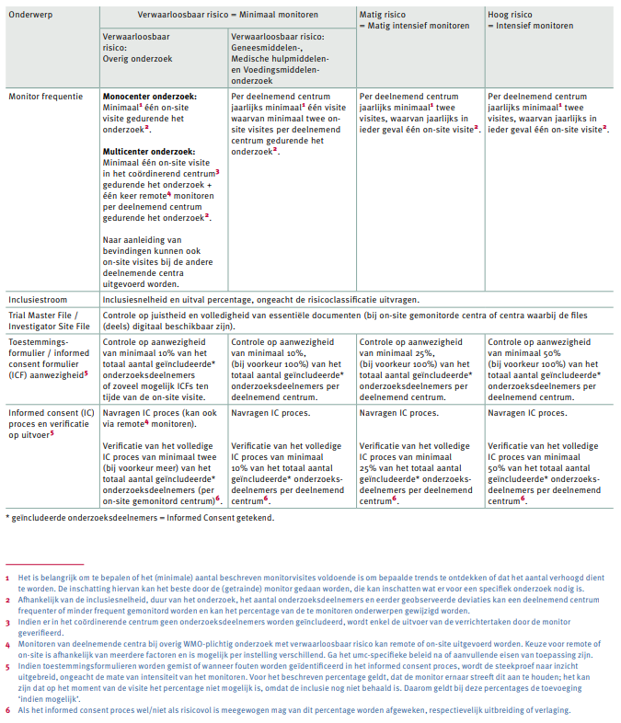

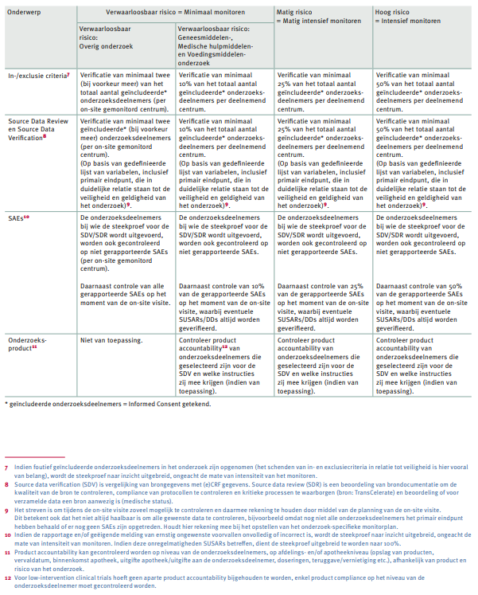

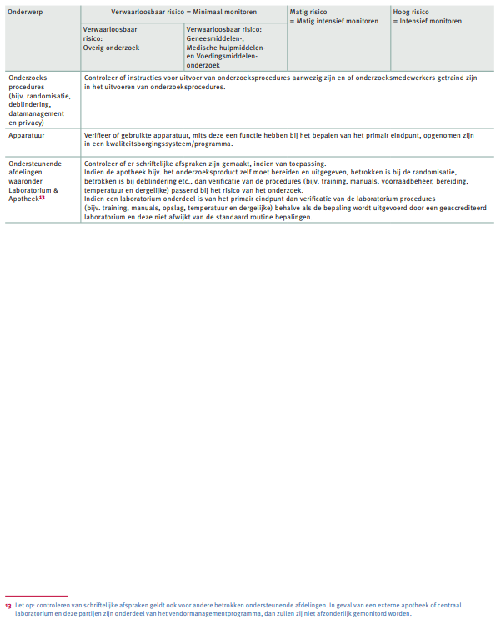
Bron NFU Richtlijn voor het risico-gestuurd monitoren van WMO-plichtig onderzoek:
Richtlijn-kwaliteitsborging-mensgebonden-onderzoek-2023.pdf

Bijlage 6: Template STZ initiatievisiterapport

- Algemene informatie
Studienaam
Verrichter + hoofdonderzoeker
Naam site
Studienummer site
Afdeling
Lokale hoofdonderzoeker
Contactperso(o)n(en) site
Datum initiatievisite
Naam monitor
Naam aanwezigen studieteam
Volgens welk beleid/SOPs wordt deze studie gemonitord | ☐ STZ SOPs  ☐ Anders, namelijk:…………………………………..

B. Taken, verantwoordelijkheden en training van lokale hoofdonderzoeker en researchteam
 | Ja | Nee | N.v.t.
- Is de delegation log ingevuld, kloppen de rollen en is het ondertekend? *  Bespreek dat het log tijdens de studie up-to-date gehouden wordt, bv stopdatum invullen wanneer iemand geen taken meer heeft of toevoegen nieuwe leden aan het researchteam. | ☐ | ☐ | ☐
- Is iedereen ICH-GCP geschoold? **  Iedere hoofdonderzoeker van een WMO-plichtig onderzoek heeft een registratie in het landelijke GCP- of BROK-register. Overig researchpersoneel heeft een erkende GCP-training gevolgd. | ☐ | ☐ | ☐
- Is bewijs van ICH-GCP scholing beschikbaar? | ☐ | ☐ | ☐
- Is een up-to-date CV met de kwalificaties van de lokale hoofdonderzoeker aanwezig? ** | ☐ | ☐ | ☐
- Zijn up-to-date CVs met de kwalificaties van het gehele researchteam aanwezig? ** | ☐ | ☐ | ☐
- Is iedereen getraind op het protocol en studie-specifieke handelingen? | ☐ | ☐ | ☐
- Is er een trainingslog en/of trainingscertificaten beschikbaar?**  Studie-specifiek trainingsmateriaal moet ook worden vastgelegd en gearchiveerd. | ☐ | ☐ | ☐
- Voldoet het gehele researchteam aan de scholingseisen van het onderzoek? | ☐ | ☐ | ☐
* STZ SOP O1 Verantwoordelijkheden researchteam
** STZ SOP O2 Scholing researchteam
Bevindingen (sectie B):

- Inclusie onderzoeksdeelnemers en informed consent
- Te behalen aantal inclusies
- Planning inclusieperiode
- Datum eerste onderzoeksdeelnemer verwacht
 |  | Ja | Nee | N.v.t.
- Is het aantal te includeren onderzoeksdeelnemers realistisch/haalbaar? |  | ☐ | ☐ | ☐
- Zijn er nog wijzigingen in het verwachte aantal te includeren onderzoeksdeelnemers?* |  | ☐ | ☐ | ☐
- Hoe verloopt het informed consent proces? | Vermeld hier wie het gesprek met de mogelijke deelnemer gaan voeren en wie de toestemming voor deelname van de onderzoeksdeelnemer vragen. Bespreek de in het protocol vastgelegde bedenktijd.
- Wie ondertekenen de informed consent formulieren?
- Hoe wordt de informed consent procedure in de brondocumentatie (EPD) vastgelegd?
(zie STZ SOP U2 Informed consent)
- Hoe wordt deelname onderzoeksdeelnemers duidelijk genoteerd in het patiëntendossier?
- Worden de getekende toestemmingsformulieren apart van onderzoeksdata opgeslagen?
- Is er een screening- en inclusielijst van onderzoeksdeelnemers ((pre-) screeningslijst) aanwezig? Wie is verantwoordelijk voor het bijhouden van deze lijst?
- Is er een codelijst van onderzoeksdeelnemer identificatie (identificatie- en randomisatielijst) aanwezig? Wie is verantwoordelijk voor het bijhouden van deze lijst?
- Zijn de in- en exclusiecriteria duidelijk?
- Wie besluit tot inclusie?
* belangrijk dit te melden bij de METC
Bevindingen (sectie C):

- Aanwezigheid documenten TMF/ISF
Alle documenten die een natte handtekening bevatten moeten hard copy bewaard blijven. Alle overige documenten mogen digitaal worden bewaard. Let ook digitaal op het voeren van een archief, verwijder geen oude versies (audit trail).
De correspondentie (bv. e-mails) rondom de studie en communicatie met METC/toetsende commissie moet ook bewaard worden.
De getekende toestemmingsformulieren en de identificatielog dienen apart van de gecodeerde data bewaard te worden.
De volgende documentatie is beschikbaar in TMF/ISF:
 | Ja | Nee | N.v.t. | Datum/versie
- Inhoudsopgave met verwijzing naar digitale TMF/ISF* | ☐ | ☐
- Verklaring geen bezwaar bevoegde instantie | ☐ | ☐ | ☐
- Goedkeuringsbrief METC/toetsende commissie | ☐ | ☐
Goedgekeurd protocol | ☐ | ☐
Protocol volledig ondertekend | ☐ | ☐
Goedgekeurde deelnemersinformatie | ☐ | ☐
- Amendementen na intiële goedkeuring  Indien ja: | ☐ | ☐
Meest recente goedgekeurde versie protocol | ☐ | ☐
Protocol volledig ondertekend | ☐ | ☐
Meest recente goedgekeurde versie deelnemersinformatie | ☐ | ☐
- Goedkeuring RvB hoofdcentrum | ☐ | ☐
- Goedkeuring RvB deelnemende centra | ☐ | ☐ | ☐
- WMO-deelnemersverzekering, geldig | ☐ | ☐
- Aansprakelijkheidsverzekering, geldig | ☐ | ☐
- Monitorplan | ☐ | ☐
- Monitor visite log, ingevuld | ☐ | ☐
- Contract, ondertekend | ☐ | ☐
- Registratie trialregister | ☐ | ☐ | ☐
- Investigator's Brochure/SPC/IMPD/IMDD | ☐ | ☐ | ☐
- Note to file / protocoldeviatieformulier | ☐ | ☐ | ☐
* STZ SOP VL4 Studiedossiers (TMF/ISF)
Bevindingen (sectie D):

- Faciliteiten
 | Ja | Nee | N.v.t.
- Geeft de werkdruk van de onderzoeker en de medewerkers voldoende ruimte om het onderzoek uit te voeren? | ☐ | ☐ | ☐
- Check faciliteiten voor de deelnemers: | ☐ | ☐ | ☐
- Check faciliteiten lab: | ☐ | ☐ | ☐
- Check faciliteiten apotheek: | ☐ | ☐ | ☐
- Check faciliteiten andere afdelingen:
Zijn er externe partijen die diensten uitvoeren voor deze studie, bijvoorbeeld analyses? Als ja, dan dient dit vermeld te staan in het protocol en er dient een contract te zijn afgesloten.
- Check faciliteiten opslag documentatie: | ☐ | ☐ | ☐
Bevindingen (sectie E):

- Brondocumenten / EPD
 | Ja | Nee |  | N.v.t.
- Is vastgelegd welke brondocumenten worden vastgelegd en welke gegevens deze bevatten? (bijv. in datamanagement plan of studiemanagementsysteem) | ☐ | ☐ | ☐
- Is er een deelnemerslijst beschikbaar in het EPD? | ☐ | ☐ | ☐
Bevindingen (sectie F):

- (Invullen) CRFs:
 | Ja | Nee
Is het eCRF reeds getest? | ☐ | ☐
Is het eCRF klaar voor gebruik en geaccordeerd door de hoofdonderzoeker? | ☐ | ☐
Is bewijs van accordatie van het eCRF door de hoofdonderzoeker aanwezig in TMF? | ☐ | ☐
Heeft iedereen de inloggegevens van het eCRF ontvangen? | ☐ | ☐
Bevindingen (sectie G):

- Onderzoeksproduct en randomisatie
 |  |  |  | Ja | Nee | N.v.t.
- Is er een onderzoeksproduct aanwezig binnen de studie? |  |  |  | ☐ | ☐ *
- Is het onderzoeksproduct besteld / ontvangen? |  |  |  | ☐ | ☐
- Hoe verloopt de procedure omtrent het onderzoeksproduct?
Denk aan ontvangst, opslag, uitgifte, teruggekomen medicatie of devices, retouren (naar apotheek) en vernietiging.
- Is er sprake van randomisatie? |  |  |  | ☐ | ☐
Indien ja: hoe verloopt de procedure omtrent randomisatie?
- Is er sprake van blindering? |  |  |  | ☐ | ☐
- Indien ja: wie is/zijn geblindeerd, wie niet?
- Is de deblindering/noodprocedure geregeld?
- Hoe en door wie wordt de accountability log bijgehouden?
* indien niet van toepassing, mag rest van de tabel leeg gelaten worden.
Bevindingen (sectie H):

- Overige onderwerpen te bespreken
 | Besproken? En evt. afspraken:
- Protocol amendementen – hoe handelen | ☐
- Monitoring – verwachtingen en frequentie | ☐
- Mogelijke audits en inspectie | ☐
- AE/SAE/SUSAR rapportage  Hoe worden (S)AE’s geregistreerd en naar wie dienen de SAE’s gestuurd te worden voor beoordeling? De beoordeling van een SAE dient altijd door een arts gedaan te worden. Uit de delegation log moet duidelijk zijn wie deze taak uitvoert. Dat de beoordeling door een bevoegde arts is gedaan, moet terug te vinden zijn in de brongegevens (bijv. EPD notitie of een ingevuld en door de arts ondertekend SAE formulier. | ☐
- Verplichtingen richting METC:  - Melden inclusie eerste onderzoeksdeelnemer;  - Voortgangsrapportage;  - Veiligheidsrapportage;  - (Voortijdig) beëindigen studie | ☐
- Vertrouwelijkheid onderzoeksgegevens en privacy deelnemers | ☐
Bevindingen (sectie I):

Samenvatting en Follow-up
Geef aan welke acties uitstaan en of ze zijn opgevolgd:
Gezien op (datum) | Acties / oplossingen | Persoon verantwoordelijk voor opvolging | Datum opgelost
Bevindingen (sectie Samenvatting):

Handtekeningen
Tekenen bij akkoord rapport | Lokale hoofdonderzoeker  (verrichter) | Monitor
Naam
Datum
Handtekening

Bijlage 7: Template inhoudsopgave TMF en ISF

Inhoudsopgave studie (…naam…)  Bij deze studie gaat het om een ISF/TMF (…kiezen…)  Naam locatie/netwerkschijf (digitale) ISF/TMF: ………… |  |  = Hier hoort het document |  | Geef hieronder aan waar het document zich bevindt
 |  | ISF | TMF | Papier | Digitaal | Studie-management systeem | n.v.t.
A. | Correspondentie
A1 | Aanbiedingsbrief aan toetsingscommissie en bevoegde instantie* |  | 
A2 | Machtiging van de verrichter
A4 | Centrale Goedkeuring
A5 | Lokale goedkeuring
A6 | Overig
B. | Formulieren
B1a | ABR-formulier
B1b | Formulier Status voortgang
B2 | Lokaal addendum
B4 | Gentherapie / GGO-formulier
B6 | CCMO- formulier melding beëindiging studie
B8 | Overig
C. | Protocol
C1 | Onderzoeksprotocol, getekend
C2 | Protocolamendementen
D. | Productinformatie
D1 | Investigator’s Brochure(IB)
D2 | Investigational Medicinal Product Dossier (IMPD)
D3 | Investigational Medicinal Device Dossier (IMDD)
D4 | Voorbeeldetiketten
D5 | Verklaringen en vergunningen
D6 | Aanvullende Productgegevens
D8 | Accountability
D9 | Overig
Schuingedrukt = Documentcategorieën gebruikt door CCMO

 |  | ISF | TMF | Papier | Digitaal | Studie-management systeem | n.v.t.
E. | Informatie onderzoeksdeelnemers
E1/E2 | Informatiebrief en toestemmingsformulier onderzoeksdeelnemers
E3 | Wervingsmateriaal onderzoeksdeelnemers
E4 | Overig voorlichtingsmateriaal
E5 | Nieuwsbrieven/brieven resultaten
E6 | Screening en inclusie onderzoeksdeelnemers
E7 | Identificatie onderzoeksdeelnemers
F. | Vragenlijsten e.d.
F1 | Vragenlijsten
F2 | Deelnemersdagboeken
F3 | Deelnemerskaarten
F4 | Overig
G. | Verzekeringen
G1 | WMO-deelnemersverzekeringen
G2 | Aansprakelijkheidsverzekeringen
H. | CV’s en certificaten
H1 | CV onafhankelijke deskundige
H2 | CV coördinerend onderzoeker
H3 | CV en GCP certificaten researchteam
H5 | Training log researchteam
H6 | Delegation log
H7 | Overig (lokale lab certificaat, lokale lab apotheek)
I. | Deelnemende centra
I1 | Lijst deelnemende centra en onderzoekers
I2 | Verklaring Geschiktheid Onderzoeksinstelling (VGO) of Onderzoeksverklaringen
I3 | CV hoofdonderzoekers
I4 | Overige centruminformatie
J. | Financiële vergoedingen
J1 | Vergoedingen onderzoeksdeelnemers
J2 | Vergoedingen onderzoekers en centra
J3 | Overig
Schuingedrukt = Documentcategorieën gebruikt door CCMO
 |  | ISF | TMF | Papier | Digitaal | Studie-management systeem | n.v.t.
K. | Overige documenten
K1 | Beoordelingen andere instanties
K2 | Overzichtslijst bevoegde instanties buitenland
K3 | Onderzoekscontracten
K4 | Wetenschappelijke publicaties
K5 | Data Safety Monitoring Board (DSMB)
K6 | Overige informatie
K7 | Datamanagement
L. | Veiligheidsinformatie
L1 | SUSARs
L2 | Overzichtslijsten SUSARs
L3 | Jaarlijkse veiligheidsrapportage
L4 | SAE
L5 | Overzichtslijsten SAE
L6 | Overige veiligheidsinformatie
L7 | AE
L8 | Risicoclassificatie
M. | Voortgang en resultaten
M1 | Voortgangsrapportages
M2 | Resultaten en publicaties
N. | Monitoring, audit en inspectie
N1 | Monitorplan
N2 | Initiatievisite e.d.
N3 | Monitorvisitelog
N4 | Monitorvisiterapporten
N5 | Close-outvisiterapport
N6 | Notes to file
N7 | Protocol deviaties
N8 | Correspondentie
N9 | Overige Monitoring, audit en inspectie

Schuingedrukt = Documentcategorieën gebruikt door CCMO

A. | Correspondentie
A1 | Aanbiedingsbrief aan toetsingscommissie en bevoegde instantie
A2 | Machtiging van de verrichter
A4 | Centrale Goedkeuring
A5 | Lokale goedkeuring
A6 | Overig

B. | Formulieren
B1a | ABR-formulier
B1b | Formulier Status voortgang
B2 | Lokaal addendum
B4 | Gentherapie / GGO-formulier
B6 | CCMO- formulier melding beëindiging studie
B8 | Overig

C. | Protocol
C1 | Onderzoeksprotocol
C2 | Protocolamendementen

D. | Productinformatie
D1 | Investigator’s Brochure(IB)
D2 | Investigational Medicinal Product Dossier (IMPD)
D3 | Investigational Medicinal Device Dossier (IMDD)
D4 | Voorbeeldetiketten
D5 | Verklaringen en vergunningen
D6 | Aanvullende productgegevens
D8 | Accountability
D9 | Overig

E. | Informatie onderzoeksdeelnemers
E1/E2 | Informatiebrief en toestemmingsformulier onderzoeksdeelnemers
E3 | Wervingsmateriaal onderzoeksdeelnemers
E4 | Overig voorlichtingsmateriaal
E5 | Nieuwsbrieven/brieven resultaten
E6 | Screening en inclusie onderzoeksdeelnemers
E7 | Identificatie onderzoeksdeelnemers

F. | Vragenlijsten e.d.
F1 | Vragenlijsten
F2 | Deelnemersdagboeken
F3 | Deelnemerskaarten
F4 | Overig

G. | Verzekeringen
G1 | WMO-deelnemersverzekeringen
G2 | Aansprakelijkheidsverzekeringen

H. | CV’s en certificaten
H1 | CV onafhankelijke deskundige
H2 | CV coördinerend onderzoeker
H3 | CV en GCP certificaten studie personeel
H5 | Training log studie personeel
H6 | Delegation of authority
H7 | Overig (locale lab certificaat, locale lab apotheek..)

I. | Deelnemende centra
I1 | Lijst deelnemende centra en onderzoekers
I2 | Verklaring Geschiktheid Onderzoeksinstelling (VGO) of Onderzoeksverklaringen
I3 | CV hoofdonderzoekers
I4 | Overige centruminformatie

J. | Financiële vergoedingen
J1 | Vergoedingen onderzoeksdeelnemers
J2 | Vergoedingen onderzoekers en centra
J3 | Overig

K. | Overige documenten
K1 | Beoordelingen andere instanties
K2 | Overzichtslijst bevoegde instanties buitenland
K3 | Onderzoekscontracten
K4 | Wetenschappelijke publicaties
K5 | Data Safety Monitoring Board (DSMB)
K6 | Overige informatie
K7 | Datamanagement

L. | Veiligheidsinformatie
L1 | SUSARs
L2 | Overzichtslijsten SUSARs
L3 | Jaarlijkse veiligheidsrapportage
L4 | SAE
L5 | Overzichtslijsten SAE
L6 | Overige veiligheidsinformatie
L7 | AE
L8 | Risicoclassificatie

M. | Voortgang en resultaten
M1 | Voortgangsrapportages
M2 | Resultaten en publicaties

N. | Monitoring, audit en inspectie
N1 | Monitorplan
N2 | Initiatievisite e.d.
N3 | Monitorvisitelog
N4 | Monitorvisiterapporten
N5 | Close-outvisiterapport
N6 | Notes to file
N7 | Protocoldeviaties
N8 | Correspondentie
N9 | Monitoring, audit en inspectie overig

Bijlage 8: Template accountability lijst onderzoeksproduct (per studie)

Studienaam : Onderzoeksproduct :
Studienummer : Dosis :
Lokale hoofdonderzoeker : Bewaarcondities :

 | Uitgifte |  |  |  |  |  |  | Retour |  |  | CRA/Monitor controle
Datum | Identificatiecode | Batch # | Kit # | Expiratie  datum | Aantal  uitgegeven | Aantal  nog in voorraad | Initialen uitgever | Datum | Aantal retour | Initialen ontvanger | Datum | Initialen | Commentaar

Bijlage 9: Template (pre-)screeningslijst potentiële onderzoeksdeelnemers

Studienaam :
Naam lokale hoofdnderzoeker :
Screeningsnr./  identificatiecode | Patiënt-nummer | Naam | Geslacht  [m/v] | Geboortedatum | Datum Informed Consent [dd/mm/jjjj] * | Geschikt voor inclusie  [Ja/nee] | Notities

Datum en handtekening lokale hoofdonderzoeker: Pagina … van …

*Van toepassing als in studieverband gegevens voor screeningsdoeleinden moeten worden gegenereerd. Bij pre-screening enkel en alleen op basis van al voor de studie beschikbare (EPD) gegevens hoeft in deze fase geen IC worden verkregen. Dan maakt men alleen gebruik van de kolom ‘Geschikt voor inclusie’ en wordt het informed consent vermeld op de onderzoeksdeelnemers identificatie- en randomisatielijst (codelijst).

Bijlage 10: Template onderzoeksdeelnemers identificatie- en randomisatielijst (codelijst)

Studienaam :
Naam lokale hoofdonderzoeker :

Identificatie-code | Patiënt-nummer | Naam | Geslacht  [m/v] | Geb. datum | Datum Informed Consent [dd/mm/jjjj] | Randomisatiedatum  [dd/mm/jjjj]  (indien van toepassing) | Behandelarm / Notities

Datum en handtekening lokale hoofdonderzoeker: Pagina … van …

Bijlage 11: Template AE formulier

Protocol: |  |  |  |  |  | (Hoofd)onderzoeker: |  |  |  |  | Onderzoekscentrum code:
Identificatiecode: |  |  |  |  |  | Onderzoeksdeelnemer initialen: |  |  |  |  | Pagina: |  |  | van
Adverse Event (AE) Formulier

AE no. | Lab. (j/n) | Adverse Event* |  | Startdatum  (dd/mm/jj)  Starttijd  (00:00-23:59) | Einddatum  (dd/mm/jj)  Eindtijd  (00:00-23:59) |  | Actie studie medicatie  1= geen  2= gestopt  3= reductie  4= onderbroken | Overige Actie  (aankruisen wat van toepassing is)  1= niets  2= medicatie nodig**  3= ziekenhuisopname/ -verlening**  4= overige (specificeren) |  | Intensiteit  1= mild  2= matig  3= ernstig |  | Uitkomst  1= herstel  2= herstel, blijvend letsel  3= AE nog aanwezig  4= overlijden**  5= niet bekend | Relatie studie  medicatie  1= zeker wel  2= waarschijnlijk  3= mogelijk  4= onwaarschijnl.  5= zeker niet |  | Label AE
 |  |  |  |  |  |  |  |  |  |  |  |  |  |  | Verwacht?  (j/n) | Ernstig?  ***  (j/n)
1
2
3
4
* deze data moet identiek zijn aan data op SAE formulier
** indien medicatie is voorgeschreven invullen op het medicatie formulier
*** indien ja, dan SAE rapport invullen en melden binnen 24 uur aan sponsor/verrichter

* Commentaar bij AE (nummer vermelden):

Einde studie. Datum en handtekening door onderzoeker:

Bijlage 12: Template ziekte en medicatie formulier

Protocol: |  |  |  | (Hoofd)onderzoeker: |  |  |  |  | Onderzoekscentrum code:
Identificatiecode: |  |  |  |  |  |  |  |  | Pagina: |  | van

Ziekte en Medicatie Formulier

no. | Ziekte |  | Duur Ziekte  Startdatum (dd/mm/jj)  Einddatum (dd/mm/jj)  Nog aanwezig |  | Medicatie  (j/n) | Werkzame stof |  | Dosering |  | Duur Medicatiegebruik  Startdatum (dd/mm/jj)  Einddatum (dd/mm/jj)  Nog aanwezig |  |  | Opmerkingen
1
2
3
4
5
Noteer alle relevante aandoeningen vanaf de laatste 6 maanden en/of medicatiewijzigingen, anders dan de studiemedicatie, gedurende de studie. Ook bij medicatievoorschrift/-wijziging voor behandeling van een Adverse Event (AE). Een verergering van bestaande symptomen of het ontstaan van nieuwe symptomen noteren op het AE formulier.

Einde studie. Datum en handtekening door onderzoeker:

Bijlage 13: Template SAE formulier

Protocol: |  | (Hoofd)onderzoeker: |  |  |  | Onderzoekscentrum code:
Identificatiecode: |  |  |  |  |  | Pagina: |  | 1 van 3
Naam van de persoon die formulier heeft ingevuld:
Serious Adverse Event (SAE) Report Formulier

Patiënt geboortejaar: Lengte (cm): Gewicht (kg): Ras: Geslacht: M V Zwanger: Nee Ja, Maand:
J J J J
Was de AE Ernstig? Ja Nee  Indien Ja, dan alles wat van toepassing is:  Overlijden Blijvende invaliditeit  Levensbedreigend Erfelijke afwijking of  Ziekenhuisopname geboortedefect  Verlenging van ziekenhuisopname Overige  Was het een onverwachte  (= ongeregistreerde) AE? Ja Nee |  |  | Geef de relatie met de studiemedicatie aan: * Zeker wel Waarschijnlijk Mogelijk Onwaarschijnlijk Zeker niet
Wat veroorzaakte naar uw menig de gebeurtenis? Mogelijk Waarschijnlijk Zeker

Gebrek aan effectiviteit onderzoeksproduct
Stoppen met gebruik van onderzoeksproduct
Bijkomende ziekte
Bijkomende medicatie
Overige:

Code verbroken? Ja Nee N.V.T. |  |  | Start symptomen  Datum (dd/mm/jjjj)  Tijd (00:00-23:59) |  | Einde symptomen  Datum (dd/mm/jjjj)  Tijd (00:00-23:59) |  | Tijdsperiode tussen laatste inname van onderzoeksproduct en start van symptomen:  Dagen Uren Minuten
Intensiteit van de AE? * Mild Matig Ernstig

Serious Adverse Event:*  Beschrijving van (S)AE (omstandigheden, symptomen, oorzaak van gebeurtenis): |  |  | In geval van ziekenhuisopname  Datum van opname (dd/mm/jjjj) Datum van Ontslag(dd/mm/jjjj)  AUB een kopie van ziekenhuisrapport versturen naar: |  |  |  | Status onderzoeksproduct:*  Geen verandering  Gestopt door AE  Dosisvermindering door AE  Onderbroken door AE  Gestopt wegens gebrek aan effectiviteit
 |  |  | Afloop:*  Herstel Overlijden  Herstel met blijvend letsel Onbekend  AE nog aanwezig |  |  |  | Studie verder doorlopen? Ja Nee
* Deze data moet identiek zijn aan de data op het AE formulier.

Bijlage 14: Template monitorvisitelog

Studienaam |  |  | Pagina …. van ….
Naam site |  | Studienummer site
Lokale hoofdonderzoeker |  | Verrichter

Soort visite (SIV/MV/COV)* | Datum visite | Naam monitor | Handtekening monitor | Initialen vertegenwoordiger studieteam onderzoekscentrum
SIV: Site Initiatievisite/MV: Monitorvisite/COV: Close-outvisite)

Bijlage 15: Template protocoldeviatieformulier

Protocoldeviatieformulier
(Ingevulde formulieren moeten worden ondertekend door de lokale hoofdonderzoeker)

Protocol deviation: ☐ kritisch¹
☐ major/ernstig²
☐ minor/mild³

Studienaam
Naam site
Studienummer site
lokale hoofdonderzoeker
Deviatienummer
Datum protocol deviatie
Datum protocol deviatie opgemerkt

Type (1 aanvinken):
☐ Consent procedure
☐ In-/exclusie criteria (geschiktheid deelname)
☐ Randomisatie
☐ Co-medicatie
☐ (Serious) Adverse Event
☐ Visite schema
☐ Recruitment/inclusie
☐ Studieprocedures
☐ Overig

Omschrijving deviatie
Oorzaak deviatie
Is de METC ingelicht? | ☐ Ja, datum:…………………………  ☐ Nee  (Let op: of protocol deviations gemeld moeten worden hangt van de toetsende METC af.)
Oplossing / preventieve actie
(protocol amendement)
Naam en handtekening auteur deviatie |  | Datum
Naam en handtekening lokale hoofdonderzoeker |  | Datum

Kritisch: de bevinding heeft invloed op de datakwaliteit, of op de rechten, veiligheid of privacy van de deelnemer; deze bevindingen moeten door de verrichter altijd gemeld worden bij de METC:
- De werving/selectie/toestemmingsprocedure van onderzoeksdeelnemers heeft niet volgens protocol en de geldende wet- en regelgeving plaatsgevonden;
- Eén of meerdere deelnemers zijn ten onrechte in het onderzoek geïncludeerd, als gevolg van het niet juist toepassen van de in- en exclusiecriteria;
- Foutieve toewijzing aan een behandelarm (randomisatiefout);
- Foutieve dosering of toediening van één of meerdere van de onderzoeksgeneesmiddelen;
- Foutieve toepassing van een medisch hulpmiddel, met (mogelijk) ernstige gevolgen voor de deelnemer(s);
- Andere onderzoekshandeling(en) is/zijn niet volgens het protocol uitgevoerd, waardoor de veiligheid, privacy of rechten van één of meerdere deelnemers zijn geschaad;
- Deelname van één of meerdere onderzoeksdeelnemers moet door de afwijking voortijdig worden beëindigd en/of de verkregen onderzoeksgegevens kunnen hierdoor niet, of alleen negatief, bijdragen aan de beantwoording van de hoofdvraag (bijvoorbeeld door het herhaaldelijk ontbreken van onderzoeksgegevens).
- Een SAE/SUSAR/USADE is niet (volgens de daarvoor geldende termijnen) gerapporteerd.

² Ernstig/major: de bevinding heeft mogelijk invloed op de data kwaliteit, of op de rechten, veiligheid of privacy van de deelnemer..

³ Mild/minor: de bevinding heeft naar verwachting geen invloed op de data kwaliteit, of op de rechten, veiligheid of privacy van de deelnemer.

Bijlage 16: Template note to file

Studienaam
Naam site
Studienummer site
Lokale hoofdonderzoeker
Identificatiecode(s)
(indien van toepassing)
Datum van optreden
Ingevuld door
Beschrijving

Corrigerende maatregel

Goedgekeurd door:

Handtekening vertegenwoordiger studieteam: Datum:

Naam:

Bijlage 17: Template monitorvisiterapport

- Algemene informatie
Studienaam
Naam site + afdeling
Studienummer site
Lokale hoofdonderzoeker
Namen + rol van aanwezigen studieteam
Bezoek datum
Datum laatste bezoek
Naam monitor
Datum nabespreking bevindingen met onderzoekers
Volgens welk beleid/SOPs wordt deze studie gemonitord? | ☐ STZ SOPs  ☐ Anders, namelijk:…………………………………..

- Trial Master File / Investigator Site File
 | Ja | Nee | Nvt
- Is de TMF/ISF compleet en up-to-date? | ☐ | ☐ | ☐
- Komen de versies van de documenten in de ISF overeen met de goedgekeurde versies door de METC/CCMO/bevoegde instanties? | ☐ | ☐ | ☐
- Zijn alle documenten/certificaten in de ISF nog geldig? Bv. verzekeringscertificaten, IB (dient jaarlijks herzien te worden). | ☐ | ☐ | ☐
- Is de startdatum van de studie gemeld bij de METC en het Wetenschapsbureau? | ☐ | ☐ | ☐
- Is de jaarlijkse voortgang gemeld aan de METC en Wetenschapsbureau? | ☐ | ☐ | ☐
- Is het monitorvisitelog getekend? | ☐ | ☐ | ☐
- Is de screening- en inclusielijst van onderzoeksdeelnemers ((pre-) screeningslijst) volledig en correct ingevuld? | ☐ | ☐ | ☐
Bevindingen (sectie B):

- Inclusie onderzoeksdeelnemers
- Te behalen aantal inclusies
- Is de recruitment volgens planning? | ☐ Ja | ☐ Nee
- Datum eerste onderzoeksdeelnemer geïncludeerd
 | Vorige visite |  | Huidige visite
- Totaal aantal deelnemers gescreend
- Totaal aantal deelnemers screening failure
- Totaal aantal onderzoeksdeelnemers geïncludeerd
- Totaal aantal onderzoeksdeelnemers actief in de studie
- Totaal aantal onderzoeksdeelnemers uitgevallen
(indien relevant noteer reden bij commentaar)
- Totaal aantal onderzoeksdeelnemers afgerond
- Datum laatste onderzoeksdeelnemer uit de studie
- Is de codelijst van onderzoeksdeelnemer identificatie (identificatie- en randomisatielijst) volledig en correct ingevuld? | ☐ Ja | ☐ Nee
Bevindingen (sectie C):

- Informed Consent
Van welke onderzoeksdeelnemers is het IC bekeken?
Identificatiecode:
 | Ja | Nee | Nvt
- Zijn de getekende deelnemersinformatie- en toestemmingsformulieren van alle onderzoeksdeelnemers beschikbaar? | ☐ | ☐ | ☐
- Zijn alle getekende deelnemersinformatie- en toestemmingsformulieren voorzien van een uniek versienummer en/of –datum die overeenkomt met de meest recente goedgekeurde versie van de METC?  Als er na de vorige visite een nieuwe versie van de deelnemersinformatie en toestemmingsformulieren is goedgekeurd door de METC dienen alle actieve patiënten hiervan op de hoogte te worden gebracht en opnieuw toestemming te geven. | ☐ | ☐ | ☐
- Zijn de toestemmingsformulieren getekend op een tijdstip dat voorafgaat aan de eerste studiehandelingen bij een onderzoeksdeelnemer? | ☐ | ☐ | ☐
- Zijn alle toestemmingsformulieren correct ingevuld, gedateerd en getekend door de onderzoeksdeelnemers en/of wettelijke vertegenwoordigers?  Wilsbekwame vanaf 16 jaar: ondertekening door deelnemer zelf. Wilsonbekwame vanaf 16 jaar: ondertekening door wettelijke vertegenwoordiger. Kind onder de 12 jaar: ondertekening door beide ouders/voogd. Kind van 12 t/m 15 jaar: ondertekening door zowel kind als beide ouders/voogd. | ☐ | ☐ | ☐
- Zijn alle toestemmingsformulieren correct ingevuld, gedateerd en getekend door of namens de hoofdonderzoeker?  Indien iemand anders dan de hoofdonderzoeker getekend heeft, dient gecheckt te worden in de delegation log of degene die getekend heeft hiertoe gemachtigd was door de hoofdonderzoeker. | ☐ | ☐ | ☐
- Is deelname onderzoeksdeelnemers duidelijk genoteerd in het patiëntendossier? | ☐ | ☐ | ☐
Bevindingen (sectie D):

- Source Data Verification
Welke onderzoeksdeelnemers zijn bekeken?
Identificatiecode:
 | Ja | Nee | Nvt
- Zijn de (e)Case Report Forms ((e)CRFs) van alle onderzoeksdeelnemers beschikbaar? | ☐ | ☐ | ☐
- Zijn de (e)CRFs ingevuld door medewerkers die door de hoofdonderzoeker hiertoe gemachtigd zijn volgens de delegation log? | ☐ | ☐ | ☐
- Zijn de (e)CRFs op tijd ingevuld? | ☐ | ☐ | ☐
- Zijn de (e)CRFs consistent met het onderzoeksprotocol?? | ☐ | ☐ | ☐
- Voldoen geïncludeerde onderzoeksdeelnemers aan in- en exclusiecriteria | ☐ | ☐ | ☐
- Zijn alle queries in de database/(e)CRFs beantwoord? | ☐ | ☐ | ☐
- Zijn de ingevulde dagboekjes van alle onderzoeksdeelnemers beschikbaar? | ☐ | ☐ | ☐
- Zijn de ingevulde vragenlijsten van alle onderzoeksdeelnemers beschikbaar? | ☐ | ☐ | ☐
- Zijn de correcties/wijzigingen in de (e)CRF’s correct uitgevoerd (nog steeds leesbaar en van een toelichting voorzien inclusief datum en paraaf/ audit trail)? | ☐ | ☐ | ☐
- Komen de gegevens (primaire) eindpunten op het (e)CRF overeen met de gegevens in de brondocumenten? | ☐ | ☐ | ☐
Bevindingen (sectie E):

- Studieteam en taken /bevoegdheden
 |  | Ja | Nee | Nvt
- Is de delegation log beschikbaar en up-to-date? |  | ☐ | ☐ | ☐
- Is er een trainingslog beschikbaar en up-to-date? |  | ☐ | ☐ | ☐
- Zijn er nog wijzigingen in het studieteam? |  | ☐ | ☐ | ☐
 | - Zo ja, is de delegation log en handtekeningenlijst aangepast? | ☐ | ☐ | ☐
 | - Zo ja, is een getekend en gedateerd CV aanwezig in de ISF? | ☐ | ☐ | ☐
 | - Zijn de nieuwe medewerkers getraind op het protocol en studieprocedures? | ☐ | ☐ | ☐
 | - Zijn de nieuwe medewerkers getraind op het gebruik van het (e)CRF? | ☐ | ☐ | ☐
 | - Zijn de nieuwe medewerkers toegevoegd aan het studieteam in het studiemanagementsysteem? | ☐ | ☐ | ☐
- Indien van toepassing: Zijn procedures m.b.t. betrokken afdelingen duidelijk? |  | ☐ | ☐ | ☐
- Welke afdelingen zijn bezocht of met welke afdelingen is contact opgenomen en wat zijn de bevindingen? |  | ☐ | ☐ | ☐
Bevindingen (sectie F):

- Studiemedicatie/Accountability (bij geneesmiddelenonderzoek)
 | Ja | Nee | Nvt
- Is de medicatie/het onderzoeksproduct op de juiste wijze opgeslagen (zie protocol)? | ☐ | ☐ | ☐
- Zijn er temperatuurafwijkingen gemeten? | ☐ | ☐ | ☐
- Is de drug accountability log volledig en correct ingevuld? | ☐ | ☐ | ☐
- Is er medicatie/onderzoeksproduct vernietigd of teruggestuurd naar de apotheek? | ☐ | ☐ | ☐
- Zijn de randomisatieprocedures gevolgd? | ☐ | ☐ | ☐
- Is de blindering verbroken? | ☐ | ☐ | ☐
- Zo ja, zijn de juiste procedures gevolgd? | ☐ | ☐ | ☐
- Is de houdbaarheid van de producten nog binnen de limiet? | ☐ | ☐ | ☐
Bevindingen (sectie G):

- Bescherming privacy en dataveiligheid
 | Ja | Nee | Nvt
- Zijn documenten (papier/elektronisch) met informatie waaruit de onderzoeksdeelnemer geïdentificeerd zou kunnen worden, opgeslagen in afsluitbare ruimten en/of in een beveiligde digitale omgeving?  Alleen daartoe gemachtigde personen kunnen de gegevens raadplegen. Documenten met naar de onderzoeksdeelnemer herleidbare gegevens mogen het ziekenhuis niet verlaten. | ☐ | ☐ | ☐
- Er worden géén persoonsgegevens vermeld op de studiedocumenten (bv. CRF, dagboekjes, vragenlijsten). Alleen het unieke studienummer wordt vermeld.  Uitzondering hierop: codelijst onderzoeksdeelnemers en ingevulde toestemmingsformulieren. | ☐ | ☐ | ☐
- Is de deblinderingsprocedure beschreven en zijn de eventuele noodenveloppen voor deblindering vindbaar? | ☐ | ☐ | ☐
Bevindingen (sectie H):

- Veiligheidsinformatie
 |  | Ja | Nee | Nvt
- Zijn er SAE’s gerapporteerd sinds de laatste monitorvisite? |  | ☐ | ☐ | ☐
- Klopt de SAE-informatie met de brondocumentatie? |  | ☐ | ☐ | ☐
- Worden SAEs/SUSARs correct vastgelegd? |  | ☐ | ☐ | ☐
 | - Zijn SAEs/SUSARs binnen de wettelijke termijnen gerapporteerd aan de bevoegde instanties (METC, CCMO, IGZ, etc.)? | ☐ | ☐ | ☐
 | - Is de SAE-/SUSAR-documentatie volledig afgerond? | ☐ | ☐ | ☐
- Is een jaarlijkse veiligheidsrapportage opgesteld en ingediend bij de METC? |  | ☐ | ☐ | ☐
Bevindingen (sectie I):

- Close-outvisite (indien van toepassing)
 | Ja | Nee |  | Nvt
- Zijn de TMF en ISF compleet? | ☐ | ☐ |  | ☐
- Worden alle brongegevens minimaal 15 jaar bewaard? | ☐ | ☐ | ☐
- Zijn er afspraken over de procedure voor het archiveren van de TMF/ISF? | ☐ | ☐ |  | ☐
- Is het studiemanagementsysteem volledig ingevuld? | ☐ | ☐ |  | ☐
- Zijn de betrokken afdelingen op de hoogte gesteld van de afronding en zijn alle materialen teruggestuurd/vernietigd? | ☐ | ☐ |  | ☐
- Is de METC/IRB op de hoogte gebracht van het einde van de studie? | ☐ | ☐ |  | ☐
- Zijn alle rekeningen afgehandeld? | ☐ | ☐ |  | ☐
Bevindingen (sectie J):

Samenvatting en Follow-up
- Geef aan welke acties uitstaan en of ze zijn opgevolgd:
Gezien op (datum) | Acties / oplossingen | Persoon verantwoordelijk voor opvolging | Datum opgelost
Bevindingen (sectie Samenvatting):

Handtekeningen
Tekenen bij akkoord rapport | Lokale hoofdonderzoeker  (verrichter) | Monitor
Naam
Datum
Handtekening

Bijlage 18: Template delegation log

Studienaam |  |  | Pagina …. van ….
Onderzoekscentrum |  | Studienummer site
Lokale hoofdonderzoeker |  | Verrichter

Naam  (voor- en achternaam) | Initialen | Rol in onderzoeksteam | Handtekening  + datum  (dd-mm-jjjj) | Taken  (zie code lijst) | Startdatum taak/taken  (dd-mm-jjjj) | Autorisatie hoofdonderzoeker  Handtekening + datum  (dd-mm-jjjj) | Einddatum  (dd-mm-jjjj) | Autorisatie hoofdonderzoeker  Handtekening + datum  (dd-mm-jjjj)
* Back-up lokale hoofdonderzoeker

Einde studie (bevestiging dat bovenstaande correct is:

Datum en Handtekening door lokale hoofdonderzoeker:
Codelijst van Taken (S en verder zelf in te vullen):
A. Screening en inclusie van onderzoekdeelnemers | J. Toedienen onderzoeksproduct | S.
B. Randomiseren onderzoeksdeelnemers | K. Signaleren SAE’s en SUSAR’s | T.
C. Informed consent procedure | L. Beoordelen SAE’s en SUSAR’s | U.
D. CRF invullen/corrigeren | M. Registreren SAE’s en SUSARS’s | V.
E. CRF aftekenen | N. Signaleren AE’s | W.
F. Uitvoer lichamelijk onderzoek | O. Registreren AE’s | X.
G. Bereiden onderzoeksproduct | P. Laboratorium coördinatie | Y.
H. Uitgeven onderzoeksproduct | Q. Communicatie met METC* | Z.
I. Drug accountability | R. Statistische analyses*

* Alleen van toepassing indien site verrichter is

Bijlage 19: Template trainingslog
Studienaam:
Onderzoekscentrum:
lokale hoofdonderzoeker:
Paraaf hoofdonderzoeker:
Naam training | Naam trainer | Handtekening trainer | Datum (dd-mm-jjjj) | Naam deelnemer | Handtekening deelnemer

Bijlage 20: Beoordelingstermijnen MDR

Tabel beoordelingstermijnen van de verschillende klinische onderzoekscategorieën en classificaties
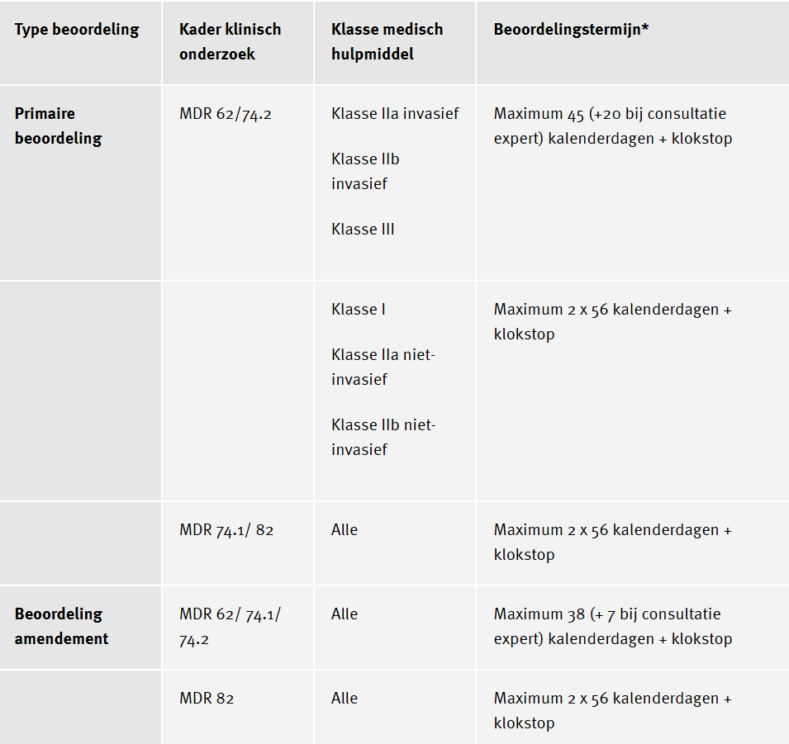
*Het betreft kalenderdagen. Wanneer een termijn eindigt op een weekend- of feestdag is de eerstvolgende werkdag de laatste dag van de termijn.

Klokstop
Binnen de gestelde termijnen kan de METC of de CCMO een klokstop instellen om nadere aanvullende informatie te vragen. De METC of de CCMO stuurt hierover een bericht naar de indiener. Bij ontvangst van de aanvullende informatie vanuit Onderzoeksportaal gaat de termijn weer lopen.

De termijnbewaking in het Onderzoeksportaal is niet specifiek ingericht voor MDR en gaat uit van 56 dagen voor zowel de validatie als de beoordeling van primaire indiening en amendementen.

Bijlage 21: Handleiding CTIS

- Introductie

- Wat is de Clinical Trial Regulation (CTR)?
De CTR (Verordening nr. 536/2014) is de nieuwe Europese wetgeving voor geneesmiddelenonderzoek binnen de Europese Unie. Het vervangt en overstijgt de nationale wetgeving. Met de invoering van de CTR zijn alle regels en processen voor de indiening, beoordeling en uitvoering van geneesmiddelenonderzoek nu precies hetzelfde in alle EU-lidstaten. Hiermee wil de EU het aantrekkelijker maken om (multinationaal) onderzoek te doen binnen de EU. Het verschil tussen het indienen van een nationale of een multinationale studie is nu namelijk veel kleiner geworden.
De volledige tekst van de Verordening vind je hier in het Nederlands en hier in het Engels.

- Wat is het Clinical Trials Information System (CTIS)?
Het Clinical Trials Information System (CTIS) is het centrale platform dat door de EU is opgezet voor de indiening, het beheer, en de uitvoering van klinische onderzoeken. Het is een digitaal portaal en databank voor alle geneesmiddelenstudies in de EU.
CTIS is dus de website waar je als onderzoeker jouw klinische studies moet indienen, beheren en opvolgen. Omdat het één systeem voor alle studies in Europa is, hoef je voor een multinationaal onderzoek maar één aanvraag in te dienen via CTIS, ongeacht het aantal betrokken lidstaten. Naast het indienen van studies, kun je in CTIS in de toekomst waarschijnlijk alle lopende klinische studies in de EU terugvinden.

- Overgangsperiode CTR
De CTR is van kracht sinds 31 januari 2022. Vanwege de complexiteit van het overzetten van lopende onderzoeken was er een overgangsperiode van drie jaar. Nu geldt het volgende:
Alle nieuwe onderzoeken en amendementen moeten volgens de CTR-wetgeving. Daarnaast moeten alle studies die onder de CTD zijn getoetst en na 30 januari 2025 door lopen, overgezet zijn naar de CTR en dus ingediend zijn in CTIS.

- Valt mijn studie onder de CTR?
Een onderzoek valt onder de CTR als het is ontworpen om een geneesmiddel te evalueren, en als deelnemers aan het onderzoek procedures moeten ondergaan of gedragsregels moeten volgen die afwijken van de normale klinische praktijk.

- Specifieke studies die onder de CTR vallen zijn:
De CTR geeft een definitie van een ‘klinische studie’ (clinical study), een ‘klinische proef’ (clinical trial, geneesmiddelenstudie) en een ‘klinische proef met beperkte interventie’ (low-intervention clinical trial, geneesmiddelenstudie met beperkte interventie)(CTR artikel 2):
Klinische onderzoeken (clinical study): onderzoek dat is gericht op het ontdekken of verifiëren van klinische, farmacologische of andere farmacodynamische effecten van een geneesmiddel; het identificeren van bijwerkingen; of het bestuderen van de absorptie, distributie, metabolisme en excretie van een geneesmiddel.
Klinische proeven (clinical trial): Dit is een subset van onderzoeken waarbij:
- De toewijzing van de onderzoeksdeelnemer aan een specifieke therapeutische strategie van tevoren wordt bepaald en niet volgens de normale klinische praktijk is;
- De beslissing om het geneesmiddel voor te schrijven samenvalt met de beslissing om de onderzoeksdeelnemer in de studie op te nemen;
- Er aanvullende diagnostische of monitoringprocedures worden toegepast​.
Klinische proeven met beperkte interventie (low-intervention trial): onderzoeken met reeds goedgekeurde geneesmiddelen. Hiervoor gelden minder strenge monitoringsregelingen. De rest van de aanvraag verandert niet. Een low-interventional trial moet voldoen aan het volgende:
- De geneesmiddelen zijn goedgekeurd in de EU;
- De geneesmiddelen worden gebruikt volgens de voorwaarden van de marktvergunning of op basis van wetenschappelijk bewijs ondersteund door gepubliceerde wetenschappelijke gegevens;
- De aanvullende diagnostische of monitoringprocedures brengen minimale extra risico's of lasten met zich mee in vergelijking met de normale klinische praktijk​.
Let op: Onderzoeken vallen dus niet meer onder de categorie niet-interventionele klinische proeven als ze afwijken van normale klinische praktijk; e.g. als een geneesmiddel wordt toegediend aan patiënten zonder klinische indicatie of medische noodzaak, of als er aanvullende (monitorings-)procedures worden uitgevoerd ten behoeve van de klinische studie.

- Uitzonderingen
De volgende studies vallen niet onder de CTR:
Niet-interventionele klinische proeven: Dit zijn klinische studies die geen interventie bevatten. Een geneesmiddel wordt dan dus in de normale klinische praktijk onderzocht. Deelnemers hoeven geen additionele of andere procedures te ondergaan, en hoeven hun gedrag niet aan te passen als ze deelnemen aan de studie. In niet-interventionele klinische proeven wijken behandelingen, onderzoeken, en procedures niet significant af van de normale klinische praktijk.
Een voorbeeld hiervan is een retrospectief onderzoek naar het effect van postoperatief opiaat-gebruik op postoperatieve mobiliteit, waarin retrospectief wordt gekeken naar de hoeveelheid toegediende opiaten en mate van mobiliteit.
Klinische proeven m.b.t. fysiologie: Dit zijn klinische studies waarin wel een geneesmiddel wordt toegediend, maar er alleen onderzoek gedaan wordt naar de fysiologie van het lichaam, en niet naar het toegediende geneesmiddel.
Een voorbeeld hiervan is een onderzoek naar het effect van hartslagfrequentie op nierfunctie, waarin bètablokkers worden toegediend om de hartslagfrequentie te beïnvloeden.
- Kom je er niet uit?
Mocht je niet zeker weten of jouw studie onder de CTR valt, dan kun je de Clinical Trial Decision Tool raadplegen. Deze is mede door de CCMO opgesteld. Het geeft advies over of een studie wel of niet onder de CTR valt, en laat ook zien of er sprake is van een geneesmiddelenonderzoek met beperkte interventie.

- Vóórdat je start met een indiening
Door de invoering van de CTR zijn er een aantal zaken veranderd. Om onaangename verrassingen te voorkomen, is het handig om vóór de start van een indiening een globaal idee te hebben van de verschillende stappen die je moet doorlopen. Hieronder volgen een aantal punten die je scherp moet hebben voordat je start met het indienen van het protocol.

- Controleren of de studie onder de CTR valt
Ga na of jouw studie onder de CTR valt, de voorwaardes en definities staan hier beschreven. Twijfel je of je studie onder de CTR valt dan kun je de Clinical Trial Decision Tool raadplegen.

- Benodigdheden voor het indienen van een nieuwe studie onder CTR
- Kosten voor initiële indieningen en amendementen
Vóór de invoering van de CTR waren vaak geen kosten verbonden aan de beoordeling door de Medisch Ethische Toetsingscommissie (METC). Onderzoekers konden destijds zelf kiezen bij welke METC zij hun aanvraag indienden.
Onder de CTR moeten aanvragen via CTIS worden ingediend. De CCMO wijst deze aanvragen vervolgens toe aan een METC in Nederland. Hoewel onderzoekers een voorkeur kunnen aangeven, kan de aanvraag bij elke METC terechtkomen. Hierdoor gelden nu nationale tarieven voor beoordelingen, die worden geïnd door de CCMO. Ook als de aanvraag wordt beoordeeld door een ziekenhuis-geaffilieerde METC of de onderzoeksaanvraag wordt afgewezen, geldt toch het nationale tarief.
De nationale tarieven worden bepaald door het ministerie van VWS en veranderen elk jaar. Ze zijn hier te vinden.

- Bij multicenter onderzoek: check of deelnemende centra een functioneel CTIS-account hebben
Onder de CTR is het indieningsproces voor multicenteronderzoek aanzienlijk vereenvoudigd. Het verschil tussen het indienen van een monocenter of een multicenteronderzoek is minimaal geworden.
Hiernaast moet de sponsor van de studie de training voor SUSAR-meldingen hebben gevolgd, en hiervoor ook geregistreerd staan in Eudravigilance. Eudravigilance is het Europese systeem voor het melden van vermoedelijke bijwerkingen van gebruik van geneesmiddelen. De sponsor is verantwoordelijk voor het melden van een Suspected Unexpected Serious Adverse Reaction (SUSAR) in het EudraVigilance systeem. Ga bij het wetenschapsbureau van je eigen ziekenhuis na hoe deze melding moet plaatsvinden.

- Accounts
Er zijn veel verschillende systemen betrokken bij een indiening van een nieuwe studie. Doorgaans moet er voor elk systeem een account worden aangemaakt. Gezien er soms tijd overheen gaat voordat een account actief is, wordt aangeraden dit aan de start al te doen.
Een EMA-account is nodig om toegang te krijgen tot de CTIS-omgeving. Onderzoekers die al andere EMA-toepassingen (e.g. Eudralink) gebruiken, kunnen hetzelfde EMA-account gebruiken voor CTIS. Gebruikers die nog geen EMA-account hebben, moeten er een aanmaken. Dit kan hier, via een zelfregistratieproces. Het kan 1-2 dagen duren voordat dit account is geactiveerd.
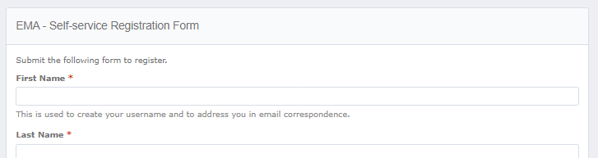
Als het EMA account is geactiveerd, kun je dezelfde inloggegevens (EMA email en zelfgekozen wachtwoord) gebruiken om toegang te krijgen tot de landingspagina van CTIS. Inloggen kan hier.

- Aanvraag onder de CTR van begin tot eind
Hieronder volgt een overzicht van een aanvraag onder de CTR van begin tot eind.
- Schrijven van het protocol
- Opstellen Form en MSc, en Onderzoeksdossier deel I en II
- Indiening in CTIS
- Beantwoorden RFI’s en opstellen CTA
- Start van studie
- Structuur Form en MSC, en Onderzoeksdossier deel I en II
Elke CTIS-indiening begint met een sectie Form en MSC (Formulieren en Member State Concerned). Hierin staat vooral administratieve informatie over de indiening, zoals de aanbiedingsbrief.
Het echte onderzoeksdossier is opgedeeld in twee delen. Deel I bevat de documenten die hetzelfde zijn in alle EU-lidstaten. Dit omvat algemene informatie en documenten die door alle betrokken lidstaten worden gedeeld en geaccepteerd. Deel II bestaat uit lidstaat-specifieke documenten die uniek zijn voor elke betrokken lidstaat. Dit deel bevat informatie die specifiek is voor de regelgeving, wensen, en eisen van de betreffende lidstaat.
Bij multinationale aanvragen geldt dat er één Deel I is dat geldig is in alle betrokken lidstaten, en per betrokken lidstaat een andere versie van deel II.
Hieronder staat de volledige inhoud van een aanvraagdossier. Toelichting per sectie is te vinden in hoofdstuk 4 (indiening in CTIS):
Form (Formulieren) en MSC (Member State Concerned):
- Aanbiedingsbrief
- Bewijs van betaling van tarief beoordeling: in Nederland volstaan factuurgegevens
- Naleving van de Algemene Verordening Gegevensbescherming (AVG) 2016/679
- Overzicht van de betrokken lidstaten, inclusief voorgestelde rapporterende lidstaat en, indien van toepassing, een overzicht van deelnemende landen buiten de EU
Onderzoeksdossier deel I: hetzelfde voor alle betrokken lidstaten.
- Protocol
- Investigator’s Brochure (IB)
- Documentatie ter naleving van Good Manufacturing Practice (GMP) voor de vervaardiging en invoer van onderzoeksgeneesmiddelen
- Investigational Medicinal Product Dossier (IMPD): Quality-deel, en Safety en Efficacy-deel
- Indien toepasbaar: Auxiliary Medicinal Product Dossier (AxMPD)
- Indien toepasbaar: Wetenschappelijk advies en Paediatric Investigational Plan (PIP)
- Labels
Onderzoeksdossier deel II: afhankelijk van de betrokken lidstaat.
- Wervingsregelingen
- Informatie voor onderzoeksdeelnemers, geïnformeerde toestemming en formulier voor geïnformeerde toestemming
- Geschiktheid van de onderzoeker
- Geschiktheid van de faciliteiten
- Bewijs van dekking door een verzekering of waarborg
- Financiële en andere regelingen
- Naleving van de nationale voorschriften inzake gegevensbescherming
- Naleving van de voorschriften voor het gebruik van biologische monsters

- Nationaal vs. Multinationaal onderzoek
Onder de CTR is het verschil tussen het indienen van een nationaal of multinationaal onderzoek veel kleiner geworden. Wel zijn er nog enkele verschillen. Bij een nationaal onderzoek wordt de aanvraag beoordeeld door de bevoegde autoriteit van die betrokken lidstaat. De volledige aanvraag wordt dus door een autoriteit beoordeeld.
Bij een multinationaal onderzoek is het proces iets complexer. De beoordeling verloopt in twee fases:
- Onderzoeksdossier Deel I wordt gezamenlijk beoordeeld door alle betrokken lidstaten. Eén lidstaat wordt aangewezen als rapporterend lidstaat en is verantwoordelijk voor de coördinatie en consolidatie van de gezamenlijke beoordeling. Dit resulteert in één gezamenlijke conclusie over Deel I, die door alle lidstaten wordt geaccepteerd.
- Onderzoeksdossier Deel II verschilt per lidstaat en wordt afzonderlijk beoordeeld door de bevoegde autoriteit van elke betrokken lidstaat. Elke lidstaat trekt hierbij een eigen conclusie op basis van de specifieke nationale eisen en regelgeving.
Na de beoordeling van beide delen komt elke betrokken lidstaat tot een besluit dat gebaseerd is op de gezamenlijke conclusie van Deel I en de nationale conclusies van Deel II.

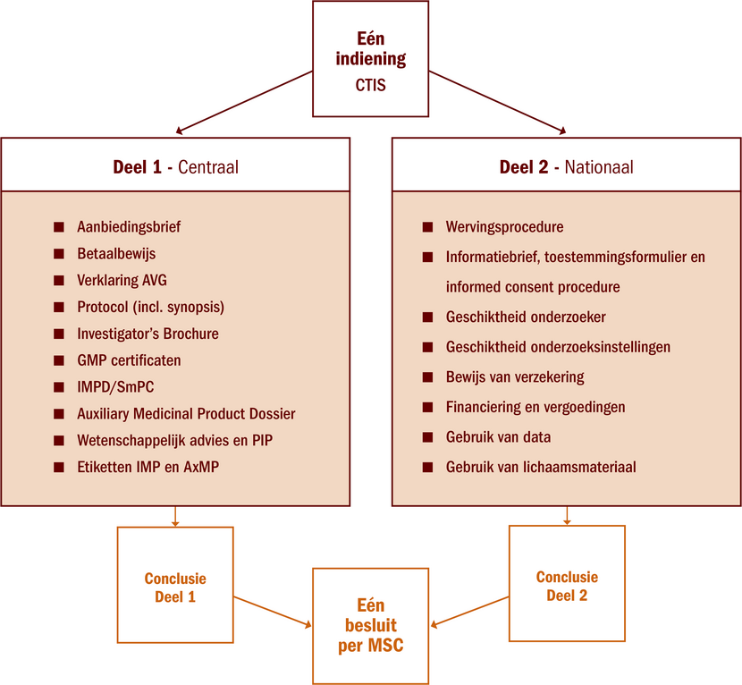

- Schrijven van het protocol
De CTR heeft een nieuwe regelgeving opgesteld die bepaalt welke elementen minimaal in een onderzoeksprotocol moeten worden opgenomen. Deze vereisten verschillen van de eerdere eisen die aan een protocol werden gesteld.
Hieronder volgt een korte samenvatting van de eisen die de CTR aan elke sectie van een protocol stelt. Er wordt per protocol-sectie aangegeven op welke wet- en regelgeving dit is gebaseerd.
Kijk hier voor het nieuwe template protocol.

- Clinical trial title
Protocol ID = het eigen protocolcodenummer dat hetzelfde blijft voor alle versies. Mag achterwege gelaten worden; kan toegevoegd worden indien relevant.
EU-proefnummer = het EU-identificatie nummer dat toegekend is aan het onderzoek in CTIS, nadat de aanvraag in CTIS is aangemeld via het Wetenschapsbureau.
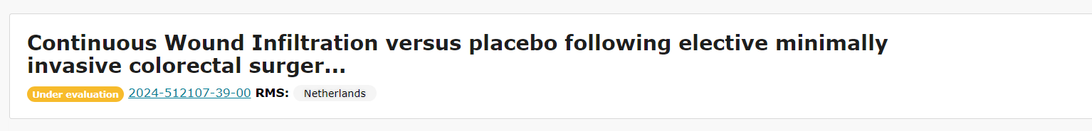
20. Protocol signature sheet – o.b.v. CTR Annex I, D-15
In CTIS dient enkel een ongetekende versie van het protocol te worden ingeleverd. Wel moet een getekende versie van het protocol worden bewaard in de Trial Master File!

21.1 Abbreviations
-
22.2. Synopsis
-
23.3. Introduction and rationale – o.b.v. CTR Artikel 2 en Annex I, D17-c, D17-i, D17-j
Deze sectie behoort een bespreking van de relevantie van het onderzoek te bevatten, op basis van resultaten uit relevante niet-klinische en klinische onderzoeken.
Als het onderzoek geclassificeerd is als een low-intervention trial, moet dit hier gerechtvaardigd worden. Een low-intervention trial moet voldoen aan de volgende voorwaarden:
- De geneesmiddelen voor onderzoek zijn goedgekeurd in de EU.
- De geneesmiddelen worden gebruikt volgens de voorwaarden van de marktvergunning of op basis van wetenschappelijk bewijs ondersteund door gepubliceerde wetenschappelijke gegevens.
- De aanvullende diagnostische of monitoringprocedures brengen minimale extra risico's of lasten met zich mee in vergelijking met de normale klinische praktijk​.
Dit kan bijvoorbeeld als volgt worden beschreven:
The investigational product has a well-documented and well-established safety-profile, the use of which is routine clinical practice.²³ This study fulfils all necessary conditions to be classified as a low-intervention clinical trial set out by the EU Clinical Trial Regulation 536/2014 (CTR):²⁵
- All investigational medicinal products are authorized (see Chapter 6);
- All investigational medicinal products will be used in authorised form for the authorised indication, and the use of the investigational medicinal product is supported by previous research demonstrating safety and efficacy (see Chapter 3 and 8).
The additional diagnostic procedure, the completion of brief daily questionnaires (see addendum), pose minimal additional burden and risk to the safety of the participating patients as compared to normal clinical practice (see Chapter 4).

24.4. Structured risk analysis – o.b.v. CTR Artikel 6, en Annex I, D17-d
Een overzicht en evaluatie van bekende/mogelijke risico's en voordelen van deelname aan het onderzoek.
Bij beoordeling door de rapporterende lidstaat wordt het volgende overwogen:
- De verwachte therapeutische en volksgezondheidsvoordelen, op basis van:
  - De bestaande kennis over de geneesmiddelen in het onderzoek
  - De relevantie van het onderzoek
  - De betrouwbaarheid en robuustheid van de resultaten uit het onderzoek
- De risico’s en ongemakken voor de onderzoeksdeelnemer, op basis van:
  - De bestaande kennis over de geneesmiddelen in het onderzoek
  - De kenmerken van de interventie ten opzichte van de normale klinische praktijk
  - De veiligheidsmaatregelen, o.a. risicobeperkende maatregelen, monitoring, veiligheidsrapportage en het veiligheidsplan
  - Het gezondheidsrisico voor de onderzoeksdeelnemer als gevolg van de medische aandoening waarvoor het geneesmiddel wordt onderzocht2Primaire en secundaire eindpunten die tijdens het onderzoek worden gemeten.

25.5. Objectives and endpoints – o.b.v. CTR Annex I, D17-L
Primaire en secundaire eindpunten die tijdens het onderzoek worden gemeten

25.6. Study plan and design – o.b.v. CTR Annex I, D17-e, D17-k, D17-n
Een beschrijving van het type onderzoek dat wordt uitgevoerd, inclusief een schema van de opzet, procedures en stadia van het onderzoek, indien relevant.
Een beschrijving van de verwachte duur van deelname en de opeenvolging en duur van alle onderzoeksperioden, inclusief de follow-up, indien van toepassing.
Als patiënten betrokken waren bij de opzet van het onderzoek: een beschrijving van hun betrokkenheid.

25.7. Study population – o.b.v. CTR Artikel 31 t/m 35, en Annex I, D17-h, D17-v, D17-y, D17-x
7.1 Population
Beschrijving van de groepen en subgroepen van onderzoeksdeelnemers, inclusief groepen met specifieke behoeften, deelname van gezonde vrijwilligers, en deelnemers met zeldzame aandoeningen.
7.2 Inclusion criteria + 7.3 Exclusion criteria
Een beschrijving van de criteria voor het includeren of excluderen van onderzoeksdeelnemers, inclusief de voorwaarden voor het terugtrekken van individuele onderzoeksdeelnemers.
Als een bepaald geslacht of een specifieke leeftijdsgroep is uitgesloten of ondervertegenwoordigd, de redenen en motivering voor deze uitsluiting.
7.4 Vulnerable populations
Motivering voor het includeren van deelnemers die geen geïnformeerde toestemming kunnen geven, of andere bijzondere populaties, zoals minderjarigen.

Regelgeving per gespecificeerde populatie:
- CTR Artikel 31 – wilsonbekwame onderzoeksdeelnemers
- CTR Artikel 32 – minderjarigen
- CTR Artikel 33 – zwangere of borstvoeding gevende vrouwen
- CTR Artikel 34 – aanvullende nationale maatregelen voor dienstplichtigen, gedetineerden, en bewoners van woonzorginstellingen
- CTR Artikel 35 – noodsituaties

28.8. Study treatments – o.b.v. CTR Hoofdstuk X, en Annex I, D18, D17-f, D17-g, en Annex VI
8.1 Investigational Medicinal product / 8.2 Comparator IMP(s) / 8.3 Placebo / 8.4 Auxiliary Medicinal Product (AxMP(s))
- Investigational Medicinal Product = een geneesmiddel dat onderzocht wordt, of als referentie wordt gebruikt, inclusief placebo’s
- Auxiliary Medicinal Product = een geneesmiddel dat wordt gebruikt voor een onderzoek, maar niet zelf onderzocht wordt (e.g. rescue medication).
8.1.2 Status and development of the IMP
Hier kan worden verwezen naar een ander document, zoals de Summary of Product Characteristics (CTR Annex I D17-f). Dit is vooral van toepassing bij low-interventional trials. Het kan e.g. als volgt worden omschreven:
Given the extensive experience with bupivacaine in human beings, clinical studies are not discussed in this protocol. The Summary of Product Characteristics can be found here.²³
8.1 tot 8.4
Hier staat een overzicht van de geneesmiddelen die in het onderzoek worden getest of als referentie dienen (ook placebo’s), of op een andere manier worden gebruikt. Sectie 8.1 tot 8.4 moet ten minste het volgende omvatten:
- Naam van het geneesmiddel, werkzame stof, handelsnaam, en farmaceutische vorm
- Beschrijving van en motivering voor de dosering, het doseringsschema, de wijze van toediening, en de behandelingsperiode.
- Of er een vergunning is afgegeven voor de onderzoeksgeneesmiddelen; zo ja, dat de geneesmiddelen volgens de vergunningsvoorwaarden worden gebruikt. Als er geen vergunning is, of de geneesmiddelen niet volgens een bestaande vergunning worden gebruikt, een uitgebreide motivatie hiervoor.
8.7 Preparation and labelling of the study treatment(s)
Onderzoeksgeneesmiddelen en hulpmiddelen moeten correct geëtiketteerd worden. Een onderzoeksaanvraag moet de geplande etikettering beschrijven. Het is niet nodig een model van het etiket in te dienen; alleen de tekst die op het etiket komt, moet in het aanvraagdossier staan.
De etiketteringseisen hangen af van het type onderzoek, hieronder volgt een stroomdiagram.
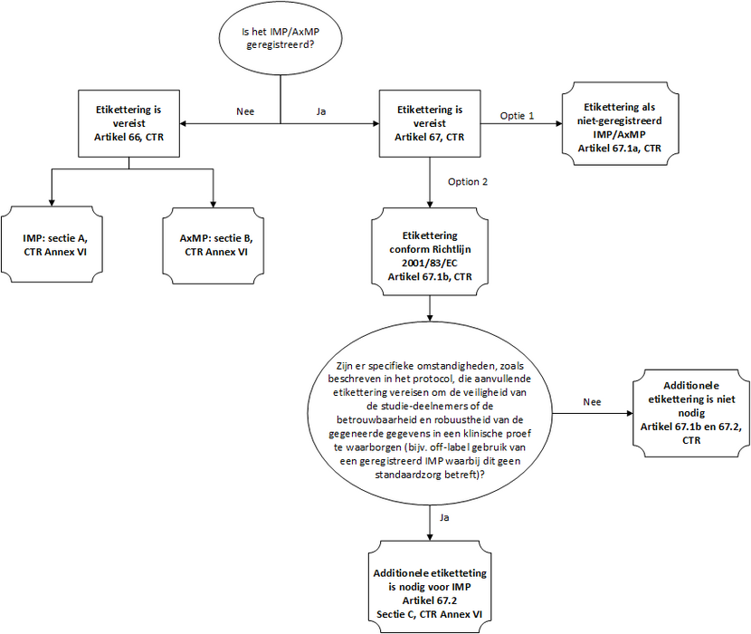
Geregistreerde IMP/AxMP: aanvullende etikettering op de primaire verpakking en de buitenverpakking:
- Naam van belangrijkste aanspreekpunt
- Referentiecode van het onderzoek voor identificatie van de locatie, onderzoeker, opdrachtgever en onderzoeksdeelnemer
- De vermelding “alleen voor gebruik in onderzoek”

Niet-geregistreerde IMP: algemene voorschriften (zie CTR Annex VI voor alle voorschriften):
- Naam, adres en telefoonnummer van het belangrijkste aanspreekpunt voor informatie over het middel, het onderzoek en opheffing van de blindering in noodgevallen
- Naam van onderzoeker
- Naam van werkzame stof en sterkte; bij blindering gegevens van zowel het onderzoeksmiddel als de comparator of placebo
- Farmaceutische vorm, toedieningswijze, hoeveelheid van doseringseenheden
- Charge- of codenummer voor identificatie van inhoud en verpakkingshandeling
- Referentiecode van het onderzoek voor identificatie van de locatie, onderzoeker en onderzoeksdeelnemer
- Gebruiksaanwijzing (er kan worden verwezen naar een bijsluiter of andere schriftelijke toelichting voor de onderzoeksdeelnemer of degene die het middel toedient)
- De vermelding “alleen voor gebruik in klinische proeven”
- De bewaaromstandigheden
Gebruiksperiode (vervaldatum of datum voor controle
29.9. Other treatments and restrictions – o.b.v. CTR Annex I D17, en D17-aa
Een overzicht van de behandelingen en geneesmiddelen die wel of niet zijn toegestaan voor of tijdens het onderzoek.

30.10. Traceability, storage, accountability, and compliance – o.b.v. CTR Annex I, D17-t, D17-ab, D17-ac, en Artikel 51)
Een beschrijving van de regelingen voor het traceren, vernietigen en teruggeven van het onderzoeksgeneesmiddel. Dit omvat ook de procedures voor de levering en toediening van geneesmiddelen, en het controleren van de naleving door onderzoeksdeelnemers.
Onderzoeksgeneesmiddelen moeten traceerbaar zijn en op een passende en evenredige manier worden bewaard, teruggegeven en/of vernietigd om de veiligheid van onderzoeksdeelnemers en de betrouwbaarheid van de onderzoeksgegevens te waarborgen.
- Bij een low-intervention trial kan e.g. het bijhouden van apotheekdocumentatie over ontvangst, opslag en hantering voldoende zijn.
- Bij een onderzoek met niet-geregistreerde middelen zijn uitgebreidere maatregelen nodig. Neem hiervoor tijdig contact op met de trialapotheek.

31. 11. Study assessments and procedures – o.b.v. CTR Annex I D17-m, D17-af, D20-d, D22
11.2 Randomisation, blinding, and treatment allocation
Een beschrijving van de genomen maatregelen om bias tot een minimum te beperken. Indien een onderzoek geblindeerd en/of gerandomiseerd is, omschrijf hier de regelingen daarvoor, inclusief de regelingen voor etikettering, het beheer van randomiseringscodes, en de procedures voor het breken van codes, indien relevant.
11.3 Study procedures and assessments
Een beschrijving van alle onderzoeken, procedures en technieken in het onderzoek. Geef een overzicht van alle studiebezoeken, uit te voeren procedures, follow-up na de studie en het laatste bezoek. Maak duidelijk welke procedures deel uitmaken van de medische behandeling en welke specifiek voor dit onderzoek zijn, en of diagnostische procedures of behandelingen worden uitgesteld. Vermeld in ieder geval:
- Invasieve procedures (e.g. injecties, bloedafname, katheterisatie)
- Psychologische/psychiatrische onderzoeken
- Vragenlijsten
- Klinische laboratoriumtesten
- Zwangerschapstesten (houd rekening met de richtlijn CTFG recommendations related to contraception and pregnancy testing in clinical trials)
Efficacy and safety assessments
32. 12. Study discontinuation and completion – o.b.v. CTR Annex I, D17-p, D17-v, D17-w, D17-ae
12.1 Definition End of Trial
Een duidelijke definitie van het einde van het onderzoek. In principe is dit het laatste bezoek van de laatste onderzoeksdeelnemer. Als dit niet het geval is, geef een specificatie van de geschatte einddatum met een motivering.
Additionele vereiste onder CTR, reeds in standaard tekst geformuleerd:
In accordance with Article 37, Chapter VI, of the CTR, the sponsor shall notify each Member State concerned of the end of a clinical trial in relation to that Member State through the EU portal. That notification shall be made within 15 days from the end of the clinical trial in the last of the Member States concerned and third countries in which the clinical trial has been conducted.
Irrespective of the outcome of a clinical trial, within one year from the end of a clinical trial in all Member States concerned, the sponsor shall submit to the EU database a summary of the results of the clinical trial, the content of which is set out in CTR Annex IV. It shall be accompanied by a summary written in a manner that is understandable to laypersons.
12.2 Criteria for temporary halt and early termination of the clinical trial
Een beschrijving van de criteria om (gedeelten van) het onderzoek stop te zetten; en de vervolgstappen na een temporary halt of early termination.
Additionele vereiste onder CTR, reeds in standaard tekst geformuleerd:
In accordance to section 10, subsection 4, of the WMO, the sponsor will suspend the study if there is sufficient ground that continuation of the study will jeopardise subject health or safety. The temporary halt or early termination of a clinical trial for reasons of a change of the benefit-risk balance shall be notified to the Member States concerned through the EU portal. That notification shall be made without undue delay but not later than in 15 days of the date of the temporary halt or early termination. It shall include the reasons for such action and specify follow-up measures. The study will be suspended pending a further positive decision by the concerned member state. The investigator will take care that all subjects are kept informed. The restart of the clinical trial following a temporary halt for reasons of a change of the benefit-risk balance shall be deemed to be a substantial modification subject to the authorisation procedure laid down in CTR Chapter III.
12.3 Discontinuation/withdrawal of individual subjects
Een beschrijving van de procedures voor onderzoeksdeelnemers die zijn teruggetrokken uit de behandeling of de klinische proef, inclusief procedures voor de verzameling van gegevens over teruggetrokken onderzoeksdeelnemers, procedures voor de vervanging van onderzoeksdeelnemers en de follow-up van onderzoeksdeelnemers die zijn teruggetrokken uit de behandeling of de klinische proef.
Additionele vereiste onder CTR, reeds in standaard tekst geformuleerd:
Subjects can leave the study at any time for any reason if they wish to do so without any consequences. Any subject, or, where the subject is not able to give informed consent, his or her legally designated representative, may, without any resulting detriment and without having to provide any justification, withdraw from the clinical trial at any time by revoking his or her informed consent. The withdrawal of the informed consent shall not affect the activities already carried out and the use of data obtained based on informed consent before its withdrawal. The investigator can decide to withdraw a subject from the study for urgent medical reasons.
12.4 Arrangements for subjects after their participation in the clinical trial ended
Een beschrijving van de regelingen voor de nazorg aan onderzoeksdeelnemers na afloop van hun deelname aan de klinische proef, indien dergelijke nazorg vanwege die deelname noodzakelijk is en verschilt van de verwachte normale nazorg voor de medische aandoening in kwestie.

33.13. Safety reporting
Zie het bijgevoegde voorbeeldprotocol voor de volledige standaard tekst. De belangrijkste wijzigingen ten opzichte van de CTD zijn:
- SAE-meldingen: Deze dienen nu in het jaarlijkse veiligheidsrapport (Annual Safety Report – ASR) te worden gemeld via CTIS. SAE’s moeten wel nog steeds binnen 24 uur aan de sponsor worden gemeld. De sponsor voegt vervolgens een geaggregeerde tabel van SAE’s toe aan het jaarlijkse veiligheidsrapport, dat via CTIS moet worden ingediend.
- SUSAR meldingen: De sponsor is verantwoordelijk voor het melden van een SUSAR in het EudraVigilance systeem. Indien er een SUSAR heeft plaatsgevonden dient deze zo snel mogelijk, maar uiterlijk binnen 7 dagen nadat de sponsor kennis heeft gekregen van de reactie te worden gemeld. Ga in je eigen ziekenhuis bij het wetenschapsbureau na hoe het proces rondom SUSAR meldingen is geregeld.

33.14. Statistical analyses – o.b.v. CTR Annex I, D17-u
Een beschrijving van de te gebruiken statistische methoden. Voor elk eindpunt: een algemene presentatie van de data, hoe omgegaan wordt met ontbrekende data, en de statistische analyse van de data. De beschrijvingen moeten duidelijk laten zien hoe de primaire en secundaire doelstellingen van het onderzoek worden beantwoord.
Verder:
- Redenen voor de gekozen steekproefomvang
- Berekeningen van de impact en klinische relevantie van het onderzoek
- Het te gebruiken significantieniveau
- Procedures voor ontbrekende, ongebruikte en onjuiste gegevens, en het melden van afwijkingen van het oorspronkelijke statistische plan
- De selectie van deelnemers die in de analyses worden opgenomen
Indien toepasselijk: de interim analyse (timing, aantal verworden onderzoeksdeelnemers, mogelijke uitkomsten, en wie verantwoordelijk is voor het uitvoeren hiervan)

34.15. Ethical considerations – o.b.v. CTR Artikel 5, Artikel 29, en Annex I, D17-d en D17-z
15.1 Declaration of Helsinki
Vereiste onder CTR (in eigen standaard tekst geformuleerd, deze exacte formulering niet verplicht):
The study is conducted according to the principles of the Declaration of Helsinki (64th WMA General Assembly, Fortaleza, Brazil, October 2013) and in accordance with the Medical Research Involving Human Subjects Act (WMO), the Good Clinical Practice (ICH-GCP) guidelines and the General Data Protection Regulation (in Dutch AVG).
15.2 Recruitment and informed consent procedures
Een uitvoerige beschrijving van de procedures voor de werving en informed consent, met name als onderzoeksdeelnemers zelf geen informed consent kunnen geven. Regelgeving per gespecificeerde populatie:
- CTR Artikel 31 – wilsonbekwame onderzoeksdeelnemers
- CTR Artikel 32 – minderjarigen
- CTR Artikel 33 – zwangere of borstvoeding gevende vrouwen
- CTR Artikel 34 –aanvullende nationale maatregelen voor dienstplichtigen, gedetineerden, en bewoners van woonzorginstellingen
- CTR Artikel 35 – noodsituaties
Vereisten aan informed consent procedures:
- Moet schriftelijk worden vastgelegd door de persoon die het interview afneemt en de onderzoeksdeelnemer (of diens wettelijke vertegenwoordiger).
- De onderzoeksdeelnemer ontvangt een schriftelijk kopie van de toestemmingsdocumentatie
- De onderzoeksdeelnemer krijgt voldoende tijd om na te denken over deelname aan het onderzoek
- Er moet voldoende inzicht zijn gegeven in:
  - De aard, doelstellingen, voordelen, risico's en ongemakken van het onderzoek.
  - De rechten en garanties van de onderzoeksdeelnemer, inclusief het recht om te weigeren of zich terug te trekken zonder nadelige gevolgen.
  - De voorwaarden van het onderzoek, inclusief de verwachte duur van deelname.
  - Mogelijke alternatieve behandelingen en opvolging na beëindiging van deelname
- Moet in lekentaal zijn geschreven
- Moet worden verstrekt door een gekwalificeerd lid van het onderzoeksteam
- Moet informatie bevatten over schadevergoedingsregelingen en het EU-proefnummer
Onderzoeksdeelnemers worden geïnformeerd dat de samenvatting van de resultaten van het onderzoek beschikbaar zal zijn in de EU-databank, ongeacht de uitkomst van het onderzoek
36.16. Administrative aspects, monitoring, and confidentiality
Voeg een verklaring toe dat het onderzoek zal worden uitgevoerd in overeenstemming met het protocol, met de Verordening klinische proeven nr. 536/2014 en met de beginselen van goede klinische praktijk (o.b.v. Annex I, D17-a)

37.16.1 Approval initial application and substantial modifications
Vereiste onder CTR (in eigen standaard tekst geformuleerd, deze exacte formulering niet verplicht):
The trial protocol, informed consent form, subject information leaflet, investigational medicinal product dossier, investigators brochure and any other documents required by the Regulation will be submitted for the regulatory approval before the clinical trial is started via CTIS.
The sponsor will also submit and obtain approval for substantial modifications to the original approved documents via CTIS.
A ‘substantial modification’ is defined in the CTR as any change to any aspect of the clinical trial which is made after notification of a decision referred to in Articles 8, 14, 19, 20 or 23 and which is likely to have a substantial impact on the safety or rights of the subjects or on the reliability and robustness of the data generated in the clinical trial.

37.16.2 Monitoring (o.b.v. CTR Annex I, D17-a, D17-d
Beschrijf de geplande monitoring van de uitvoering van de klinische proef. De omvang en aard van de monitoring worden bepaald door de sponsor op basis van een beoordeling die rekening houdt met alle kenmerken van de klinische proef. Voor details kan worden verwezen naar een monitoringplan.

37.16.3 Recording, handling and storage of information
16.3.1 Handling of data and data protection (o.b.v. CTR Annex I D17-a, D17-k)
Hier moet worden verklaard dat gegevens worden verzameld en verwerkt in overeenstemming met de Algemene Verordening Gegevensbescherming (EU) 2016/679 (naleving van nationale vereisten inzake gegevensbescherming wordt verder beoordeeld tijdens deel II van de aanvraag).
Tevens moeten de regelingen voor de bescherming van persoonsgegevens worden omschreven, evenals welke maatregelen worden geïmplementeerd om de vertrouwelijkheid van persoonsgegevens van de onderzoeksdeelnemers te waarborgen
- Organisatorische en technische regelingen om ongeautoriseerde toegang, openbaarmaking, verspreiding, wijziging of verlies van informatie en persoonsgegevens te voorkomen;
- Procedures voor het omgaan met gegevens, hoe gegevens worden gecodeerd, door wie de sleutel tot de code wordt beschermd, wie toegang heeft tot de gegevens en waar deze worden opgeslagen, welke stappen worden genomen om de gegevensbeveiliging te waarborgen;
- Het gebruik van studie-specifieke onderzoeksdeelnemersnummers en/of codes in de database.
Mogelijke standaardtekst, indien toepasbaar:
Individual patient information obtained as a result of this study is considered confidential and is handled conform the Dutch Personal Data Protection Act (AVG) and the General Data Protection Regulation (EU) 2016/679. Patients’ confidentiality will be ensured by using study numbers. Every randomised patient is assigned a study number. Communication occurs only with this number. A subject identification code list is safeguarded by the coordinating investigator. Disclosure to third parties is prohibited, except for authorities involved with monitoring and quality control of the study.
All data required to answer the primary and secondary objectives will be collected using only study numbers in an ISO 27001 certified study database with an electronic case report form (eCRF). Data management is performed by the local investigator. All source documents should be completed in a neat, legible manner to ensure accurate interpretation of data.
16.3.2 Source documents and case report forms (CRF)
Vereiste onder CTR (eigen standaard tekst, deze exacte formulering niet verplicht):
Source documents for this study will include hospital records and procedure reports and data collection forms. These documents will be used to enter data on the CRFs. Data reported on the CRF that are derived from source documents must be consistent with the source documents or the discrepancies must be explained.
All documents will be stored safely in confidential conditions. On all study-specific documents other than the signed consent, the subject will be referred to by the study subject identification code.
16.3.3 Clinical trial master file and data archiving
Vereiste onder CTR (deze exacte formulering niet verplicht):
The sponsor and the investigator shall keep a clinical trial master file. The clinical trial master file shall at all times contain the essential documents relating to the clinical trial which allow verification of the conduct of a clinical trial and the quality of the data generated.
The sponsor and the investigator shall archive the content of the clinical trial master file for at least 25 years after the end of the clinical trial, unless other EU law requires archiving for a longer period. The medical files of subjects shall be archived in accordance with national law.
Archiving of documents will be continued until the project has finished. These documents will be stored for a maximum duration of 25 years after completion of the study. These data will be accessible to the current and future members of the research team. Patients who do not agree with these terms, are excluded from participation.

39.16.4 Audits and inspections and direct access to source data/documents
Vereiste onder CTR (eigen standaard tekst, deze exacte formulering niet verplicht):
This trial may be subject to internal or external monitoring, auditing or inspections procedure to ensure adherence to GCP. Access to all trial-related documents including direct access to source data will be given at that time.

40. 16.5 Reporting of serious breaches
Een Serious Breach is een Inbreuk die aanzienlijke invloed kan hebben op de veiligheid en de rechten van een onderzoeksdeelnemer of op de betrouwbaarheid en de robuustheid van de in de klinische proef gegenereerde gegevens.
Een serious breach moet in CTIS worden gemeld zonder vertraging maar niet later dan 7 kalenderdagen na kennisname van die breach. In Nederland ontvangt de CCMO de serious breaches via CTIS en afhankelijk van het soort serious breach wordt deze beoordeeld door de Inspectie Gezondheidszorg en Jeugd (IGJ), de METC die de studie heeft toegelaten of de CCMO.
Iedere breach van:
- The Regulation (EU) No 536/2014;
Of
- De clinical trial protocol versie die op het moment van de breach van toepassing is en die effect heeft op:
  - De veiligheid van de onderzoeksdeelnemer en/of
  - De rechten van de onderzoeksdeelnemer en/of
  - De betrouwbaarheid en robuustheid van de data.
Is ernstig en moet worden gemeld bij CTIS door de indiener van de trial.
Houd hierbij rekening met de volgende punten:
- Vermoedelijke ernstige breaches moeten onmiddellijk door de onderzoekers aan de sponsor worden gemeld;
- Na ontvangst moet een beoordeling van de breach worden uitgevoerd door het studieteam om vast te stellen of deze “ernstig” is;
- Er moet een analyse plaatsvinden naar wat de oorzaak van deze breach is door het studieteam;
- Breng in kaart hoe deze breach moet worden opgelost en welke preventieve maatregelen op moeten worden gesteld;
- Rapportage van de serious breach via het CTIS moet worden gedaan binnen 7 kalenderdagen nadat de sponsor zich bewust is geworden van een serious breach.
Meer informatie is te vinden op de website van de CCMO: Ernstige inbreuken | Onderzoekers | Centrale Commissie Mensgebonden Onderzoek (ccmo.nl)
Bij vragen kun je terecht bij het Wetenschapsbureau.

41.16.6 Data breach response procedures
Vereiste onder CTR (eigen standaard tekst, deze exacte formulering niet verplicht):
In the event of a data security breach, the sponsor will implement a series of measures to prevent or reduce further impact. These measures will at minimum include:
- The sponsor will prioritise immediate containment, i.e. will stop the data breach if it is ongoing. Additionally, the sponsor will take efforts to mitigate and limit the damage as applicable, for example through remotely wiping or encrypting compromised devices, or removing published files from online platforms.
- The sponsor will assess the breach to determine the cause and scope. This may include identifying what type of data was involved, the number of affected individuals, and whether the data has been accessed by unauthorized parties.
- The sponsor will promptly notify and report the incident to the Dutch Data Protection Authority within 72 hours of detection. This will be accomplished via the designated national data leak reporting desk. In the event of a serious breach, the sponsor will additionally notify the Member States affected by the breach. This will be done through the Clinical Trials Information System (CTIS) in accordance with section 16.5 of the study protocol.
- Should the data breach present a high risk to the individuals participating in the study, the affected subjects will also be informed without delay. This notification will include detailed information about the nature of the breach, potential consequences, and recommended protective measures, ensuring that study subjects are fully aware and can take appropriate actions to safeguard their personal information.
- The sponsor will record all breaches in a data breach register, documenting the cause, affected data, consequences, and remedial actions taken, to learn from past incidents and improve future data security measures.

42.16.7 Notification of the start and the end of the recruitment
Vereiste onder CTR (eigen standaard tekst, deze exacte formulering niet verplicht):
The sponsor will notify within 15 days each Member State concerned of the start of a clinical trial in relation to that Member State through CTIS.
The sponsor will notify within 15 days each Member State concerned of the first visit of the first subject in relation to that Member State through CTIS.
The sponsor will notify within 15 days each Member State concerned of the end of the recruitment of subjects for a clinical trial in that Member State through the EU.
43.16.8 Temporary halt/(early) termination
Vereiste onder CTR (eigen standaard tekst, deze exacte formulering niet verplicht):
The sponsor will notify within 15 days each Member State concerned of the end of a clinical trial in relation to that Member State through CTIS.
The sponsor will notify within 15 days each Member State concerned of the end of a clinical trial in all Member States concerned and in all third countries in which the clinical trial has been conducted through CTIS.

16.8.1 Temporary halt/early termination for reasons not affecting the benefit-risk balance
Vereiste onder CTR (eigen standaard tekst, deze exacte formulering niet verplicht):
The sponsor will notify with 15 days each Member State concerned of a temporary halt of a clinical trial in all Member States concerned for reasons not affecting the benefit-risk balance through CTIS.
When a temporarily halted clinical trial for reasons not affecting the benefit-risk balance is resumed the sponsor will notify each Member State concerned through CTIS.
The sponsor will notify to the EU portal CTIS of early termination of the clinical trial for reasons not affecting the benefit-risk balance through CTIS. The reasons for such action and, when appropriate, follow-up measures for the subjects will be provided as well.

16.8.2 Temporary halt/early termination for reasons of subject safety
Vereiste onder CTR (eigen standaard tekst, deze exacte formulering niet verplicht):
In accordance to article 38 of the CTR, the sponsor will suspend the study if there is sufficient ground that continuation of the study will jeopardise subject health or safety. The temporary halt or early termination of a clinical trial for reasons of a change of the benefit-risk balance will be notified to the Member States concerned through the EU portal CTIS without undue delay but not later than in 15 days of the date of the temporary halt or early termination. It shall include the reasons for such action and specify follow-up measures. The restart of the clinical trial following a temporary halt as referred to in paragraph 1 shall be deemed to be a substantial modification subject to the authorisation procedure laid down in Chapter III of the CTR.

44.16.9 Summary of the results
Vereiste onder CTR (eigen standaard tekst, deze exacte formulering niet verplicht):
Within one year from the end of a clinical trial in all Member States concerned, a summary of the results of the clinical trial will be submitted to the EU database CTIS. The content of the summary of the results is set out in CTR Annex IV. It shall be accompanied by a summary written in a manner that is understandable to laypersons. The content of the summary is set out in CTR Annex V.

45.16.10 Public disclosure and publication policy
Vereiste onder CTR (eigen standaard tekst, deze exacte formulering niet verplicht):
Within one year after the primary endpoint has been reached, final results of the study will be submitted to an international peer-reviewed journal. The coordinating and participating investigators will prepare the manuscript together with those who substantially contributed to the study. Any publication, abstract or presentation based on patients included in this study must be approved by the coordinating and participating investigators.

46. Indiening in CTIS
Hieronder volgt uitleg over het gebruik van de website van het CTIS systeem. Ter illustratie zijn screenshots toegevoegd. Hiervoor wordt gebruik gemaakt van een nieuwe (nog lege) studie, die is aangemaakt voor deze handleiding, en van een bestaande, reeds goedgekeurde studie (CIMICS).
47. Aanmaken van studie in CTIS
Ga in je ziekenhuis bij het wetenschapsbureau na of er een trial door hen moet worden aangemaakt in CTIS. Het is van belang dat de juiste gebruikersrollen worden toegekend (namelijk CT Admin en ASR Submitter).
48. Toegang krijgen tot studie in CTIS
Nadat je in CTIS inlogt zie je het onderstaande scherm. Jouw studie kan worden gevonden door te zoeken op het EU CT nummer. Deze wordt toegewezen als de studie in CTIS wordt aangemaakt, en ontvang je van het wetenschapsbureau.
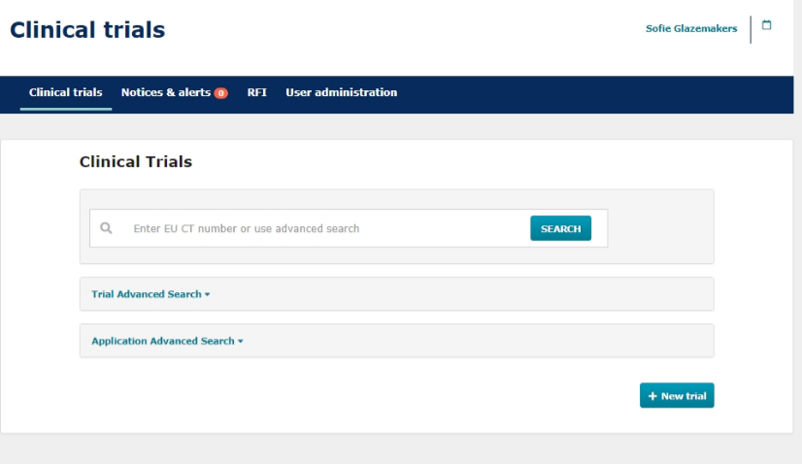
Heb je geen toegang tot het EU CT-nummer? Dan kun je via advanced search aanvullende zoekopdrachten geven.
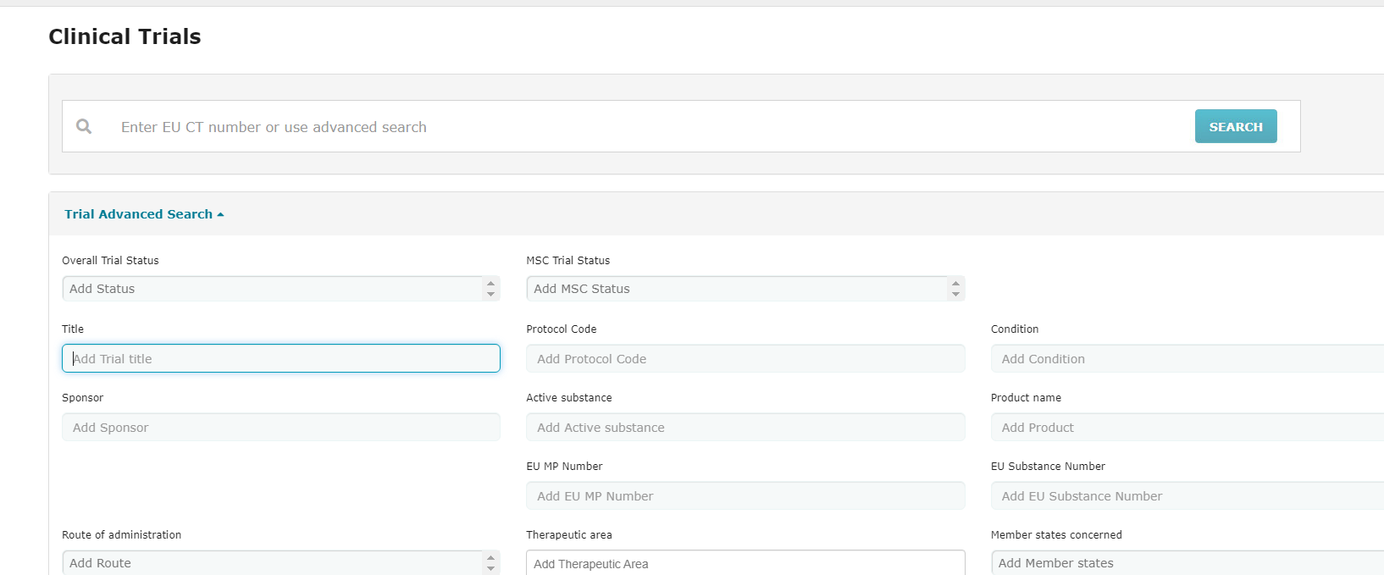
Als je jouw studie hebt gevonden, kun je toegang krijgen tot het voorblad van de studie door op het blauwgedrukte EU CT nummer te klikken.
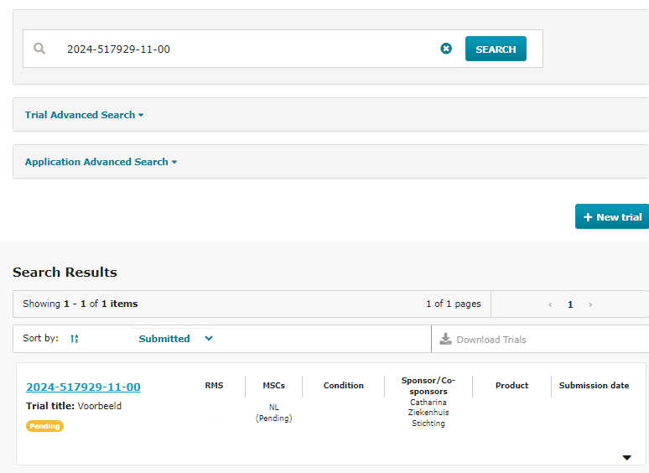
Het voorblad van een lege studie ziet er als volgt uit. Het voorblad dient enkel als overzicht van de studiegegevens. Via de tabbladen krijg je gemakkelijk overzicht over de belangrijkste aspecten van de studie.
In het voorblad kunnen geen wijzingen worden gemaakt. Selecteer de blauwgedrukte IN om aan de slag te gaan met de studie.
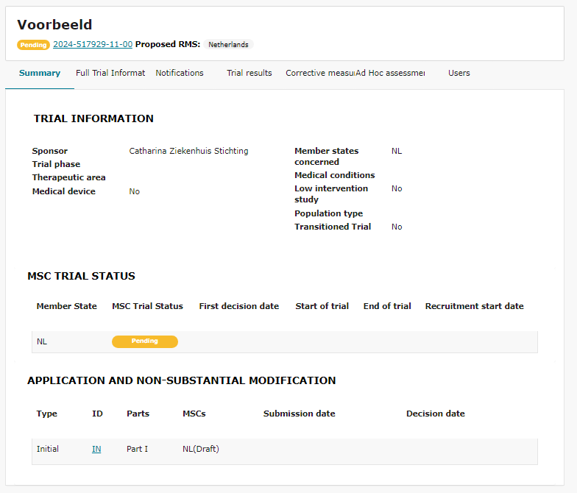
Je komt dan in de volgende omgeving. Hier kun je wijzigingen aanbrengen, documenten toevoegen, en de studie uiteindelijk indienen.
Maak gebruik van het tabblad aan de linkerkant om naar de verschillende secties/onderdelen van de indiening te gaan. Let op: Part II wordt pas zichtbaar als de deelnemende landen zijn ingevuld bij de sectie Form.
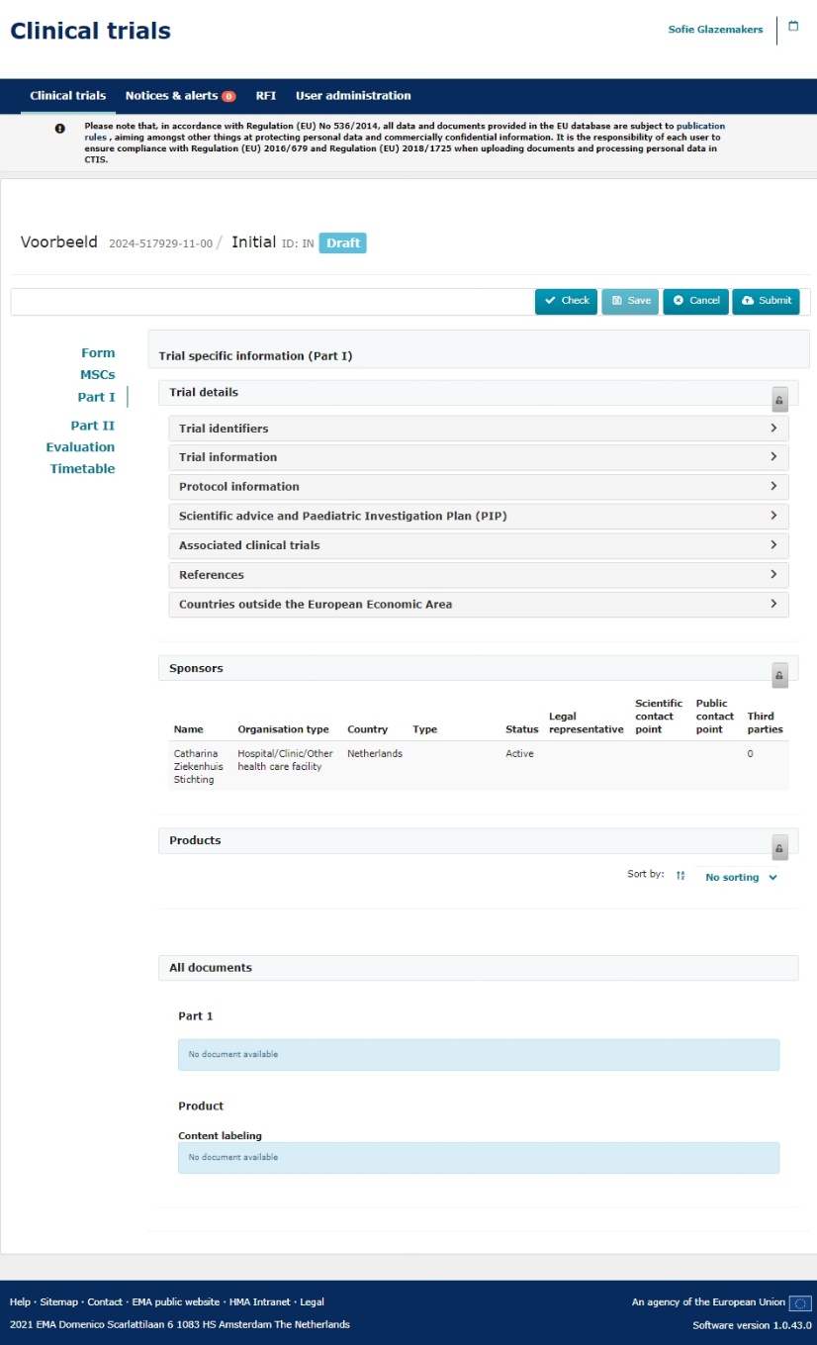

49. Informatie toevoegen in CTIS
Het toevoegen/wijzigen van informatie in CTIS gaat via de volgende knoppen:


- Slotjes: velden kunnen pas bewerkt/ingevuld worden wanneer de sectie is vastgezet (slotje dicht). Ze staan automatisch open als je inlogt – dan kunnen de velden dus niet bewerkt worden. Klik op het slotje om het te sluiten en te beginnen. Door het slot te openen na het doorvoeren van wijzigingen sla je automatisch alle wijzigingen in de betreffende sectie op.
- Opslaan: sla wijzigingen tussentijds op zonder het slotje te openen via de save knop. Bij inactiviteit word je automatisch uitgelogd en gaan niet opgeslagen gegevens verloren.
- Cancel: met de cancel knop wordt de volledige indiening verwijderd, niet enkel de wijzigingen die je hebt gemaakt sinds de laatste save. Gebruik deze knop dus enkel als je de studie niet meer wilt indienen, of elders al hebt ingediend.
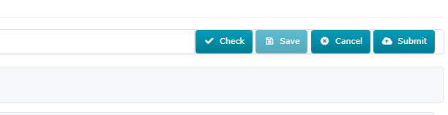
- Check: hiermee controleer je of alle verplichte informatie is ingevuld en de benodigde documenten zijn toegevoegd. Mogelijk missende informatie zal rood oplichten.

Het uploaden/wijzigen van documenten in CTIS gaat via de volgende knoppen:
- Add document: hiermee voeg je een nieuw document toe. Geüploade documenten worden automatisch For publication. Dit betekent dat dit document na de uiteindelijke goedkeuring van de studie publiekelijk in te zien is in het CTIS-systeem.
Dan verschijnt de volgende pop-up:
Titel: hier wordt automatisch de PDF titel ingevuld. Let op: hier hoort de juiste benaming volgens CTIS (zie addendum I).
Version: het versienummer van het document.
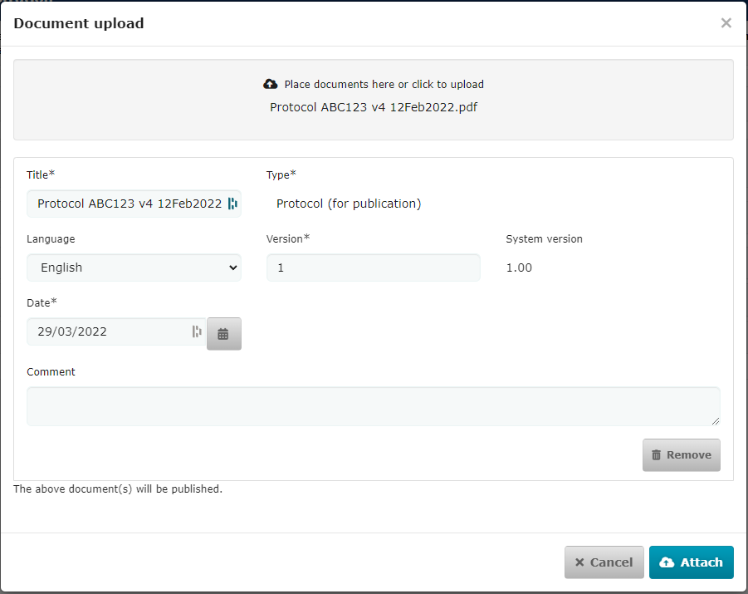
System version: hiermee wordt bijgehouden hoevaak de Update knop is gebruikt voor een document. Dit wordt door CTIS automatisch ingevuld, en is niet aanpasbaar. Omdat CTIS zelf deze versienummers maakt, is het belangrijk goed in de gaten te houden hoe je deze versie zelf benoemt in je eigen documenten.
Date: hier hoort de datum van het document, niet de datum waarop het document wordt geüpload.
- NFP: hiermee voeg je een Not for publication versie toe aan een reeds geüpload For publication document. Deze versie van het document zal niet in te zien zijn na de uiteindelijke goedkeuring van de studie.
- Edit: hiermee kun je de titel, het versienummer, en de datum van een geüpload document veranderen. De taal van een document kan niet worden gewijzigd; als dit verkeerd is ingevuld, moet een nieuw document worden geüpload.
- Update: hier kun je een nieuwe versie van het geüploade document toevoegen.
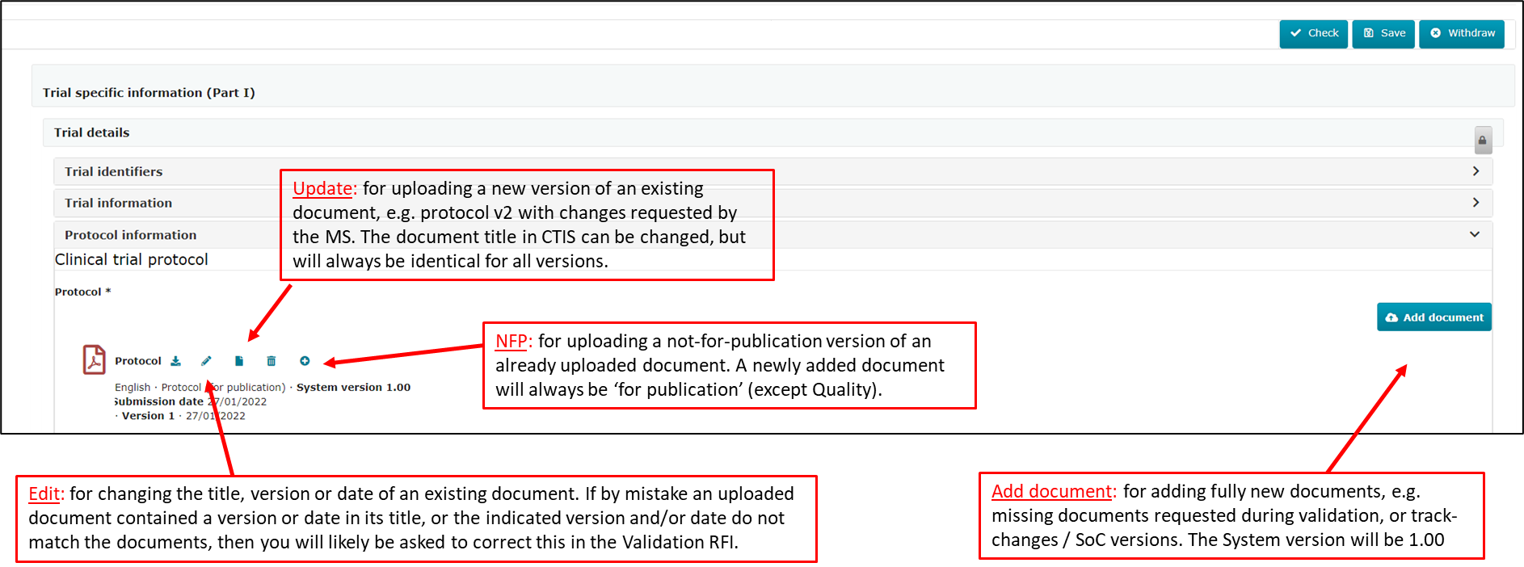
Het toevoegen van een document in CTIS gaat daarom dus als volgt:
- Zet de sectie vast door het slotje te sluiten. Nu kunnen er wijzigingen worden gemaakt.
- Voeg het document via Add document.
- Vul alle benodigde informatie in via de pop-up en klik op Attach.
- Sla het document op door het slotje te openen, of door op Save te klikken.
50. Aandachtspunten voor documenten in CTIS
Alle documenten die worden geüpload in CTIS behoren:
- De juiste benaming te hebben (zie addendum I);
- Een PDF te zijn;
- Geen auteur te hebben (verwijder een auteur via PDF > file > properties)
- Doorzoekbaar te zijn (maak een document doorzoekbaar via PDF > Scan&OCR (rechter balk) > recognize tekst)
Tips
- Houdt een tabel bij met versienummers, datums en titels van een document zodat je bij uploaden niet alle bestanden hoeft te openen om te kijken welke het is.
Alle documenten voor de indiening kun je beter buiten CTIS houden totdat je alle stukken definitief en compleet hebt. Indien de documenten in CTIS worden bijgehouden en er meerdere aanpassingen worden gedaan, loop je het risico dat versies mogelijk niet meer kloppen met hoe ze in CTIS staan.
51. Form in CTIS
In Form moeten de volgende documenten worden geüpload:
- Aanbiedingsbrief
- Proof of payment of fee
- Compliance with Regulation (EU) 2016/679
Ook vul je onder Trial category de categorie van het onderzoek in.
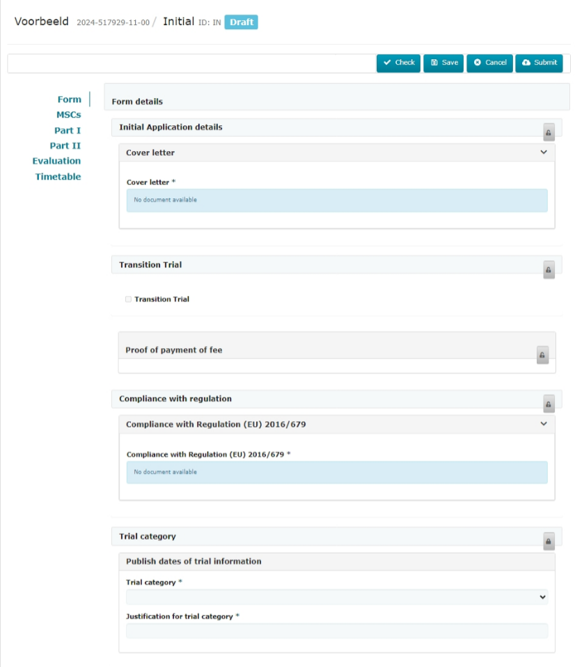

52. Aanbiedingsbrief
De informatie uit de aanbiedingsbrief wordt gebruikt voor de toewijzing van de onderzoeksaanvraag door de CCMO aan een METC. Daarom bevat een begeleidende brief:
- Het EU-trialnummer en het versienummer van het protocol; indien relevant, het eigen protocol-ID/Universele nummer.
- Bijzondere kenmerken van het onderzoek
- Waar de Reference Safety Information te vinden is
- Een eigen voorstel voor toewijzing aan een METC in Nederland
De brief hoeft niet ondertekend te worden. Zie hier voor een template aanbiedingsbrief, en zie hier voor meer uitleg.

53. Proof of payment of fee
Bij elke initiële indiening en substantiële wijziging moet een document met factuurgegevens worden ingediend. Dit document fungeert als intentieverklaring voor de betaling van de toetsingskosten na de indiening in CTIS. De CCMO stuurt na de indiening van de onderzoeksaanvraag in CTIS een online factuur, die binnen 30 dagen betaald moet worden.
Let op bij multinationale studies! In sommige landen moet de indieningskosten al vóór de indiening in CTIS worden betaald. In dit geval moet er een betalingsbewijs worden ingediend in plaats van een document met factuurgegevens.
Zie hier voor een model factuurgegevens , zie hier voor meer uitleg, en zie hier voor tarieven.

54. Compliance with Regulation (EU) 2016/679
Hier moet een verklaring worden ingediend waarin staat dat de gegevens verzameld en verwerkt zullen worden volgens de Algemene Verordening Gegevensbescherming (AVG). Het hoeft niet ondertekend te zijn.
Zie hier voor een template verklaring, en zie hier voor meer uitleg.

55. Trial category
Categorie 1 geneesmiddelenonderzoek (clinical trials voor farmaceutische ontwikkeling)
  - Fase 0 geneesmiddelenonderzoek;
  - Fase I geneesmiddelenonderzoek;
Categorie 2 geneesmiddelenonderzoek (therapeutische verkennende en bevestigende geneesmiddelenstudies)
  - Fase II geneesmiddelenonderzoek;
  - Fase III geneesmiddelenonderzoek.
Categorie 3 geneesmiddelenonderzoek (geneesmiddelenstudies met therapeutische toepassing)
  - Fase IV geneesmiddelenonderzoek;
  - Low-intervention clinical trials.
Zie hier voor uitgebreidere uitleg m.b.t. de verschillende categorieën.

56. MSCs in CTIS
MSCs staat voor Member States Concerned. Hier geef je aan in welke landen bij het onderzoek betrokken zijn, inclusief voorgestelde rapporterende lidstaat en, indien van toepassing, een overzicht van deelnemende landen buiten de EU. Ook geef je aan hoeveel patiënten naar verwachting geïncludeerd zullen worden (binnen en buiten de EU).
Je kunt landen toevoegen via de knop Add member states.
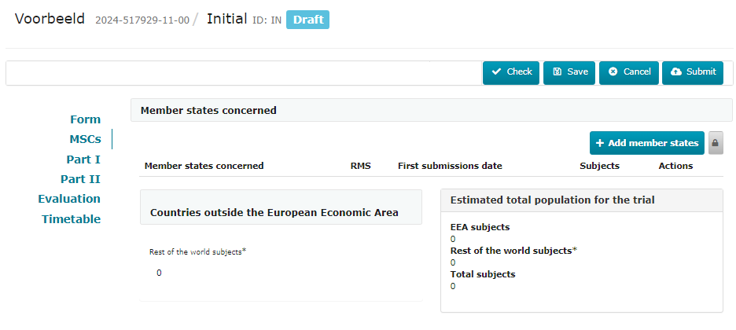
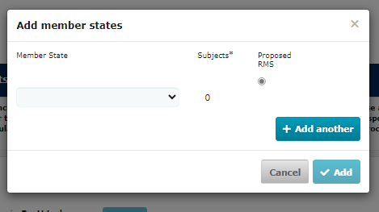
Let op: bij het eerste land dat wordt toegevoegd staat deze lidstaat automatisch aangegeven als voorgestelde rapporterende lidstaat. Wijzig dit via het knopje Proposed RMS (Proposed Reporting Member State).
57. Onderzoeksdossier deel I (Part I) in CTIS

58. Trial Identifiers
Hier vul je het volgende in:
- Volledige titel in het Engels, alsmede een verplichte vertaling hiervan voor ten minste de rapporterende lidstaat, en bij voorkeur voor elke deelnemende lidstaat toe te voegen;
- Indien van toepassing: eventuele andere identificerende informatie onder Secondary identifying numbers. Dit is met name relevant voor transitiestudies.

59. Trial Information
De vragen onder de sectie Trial Information vul je in m.b.v. het opgestelde protocol. Indien er ruimte is vrijgehouden voor een vertaling, is het verplicht een vertaling voor ten minste de rapporterende lidstaat toe te voegen.
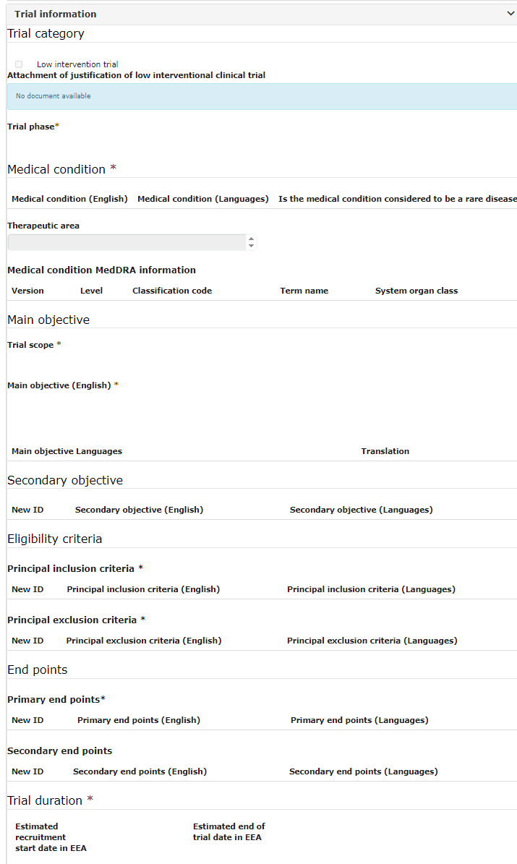
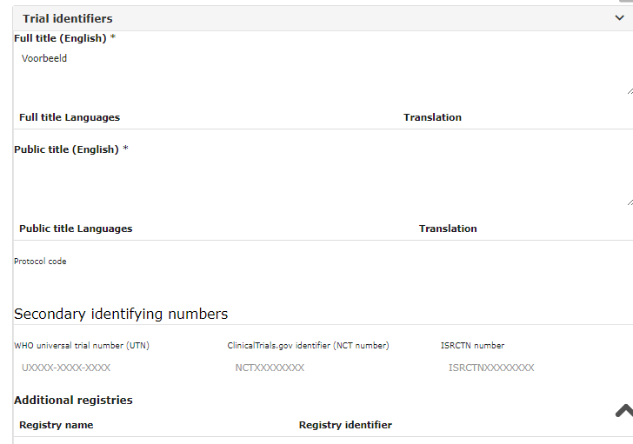
60. Protocol
Raadpleeg hoofdstuk 3 van deze handleiding voor een gedetailleerde uitleg. Voeg naast het protocol ook twee samenvattingen toe (maximaal 2 A4, in het Engels en Nederlands). Het wordt aanbevolen de Nederlandse samenvatting in lekentaal op te stellen.
Zie hier voor een template protocol, zie hier voor een template protocol samenvatting (Engels), en zie hier voor een template protocol samenvatting (Nederlands).
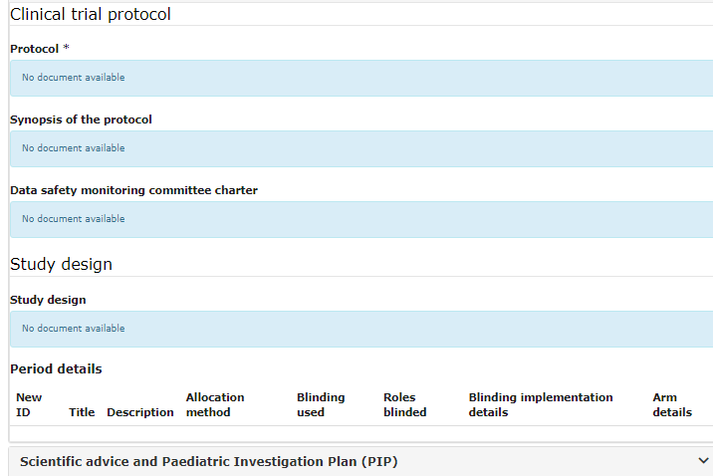

61. Scientific advice and Paediatric Investigational Plan (PIP)
Als het onderzoek onderdeel is van een Paediatric Investigation Plan (PIP) moet een kopie van de samenvatting van het wetenschappelijk advies van de EMA, een EU-lidstaat of een derde land worden ingediend (indien beschikbaar).
Als het onderzoek deel uitmaakt van een goedgekeurde PIP, moet een kopie van het goedkeuringsbesluit van de EMA en het advies van het Comité pediatrie worden ingediend, tenzij deze documenten volledig online beschikbaar zijn zoals aangegeven in de aanbiedingsbrief.

Sponsors
Voeg hier de correcte informatie m.b.t. contactpersonen en vertegenwoordigers toe.
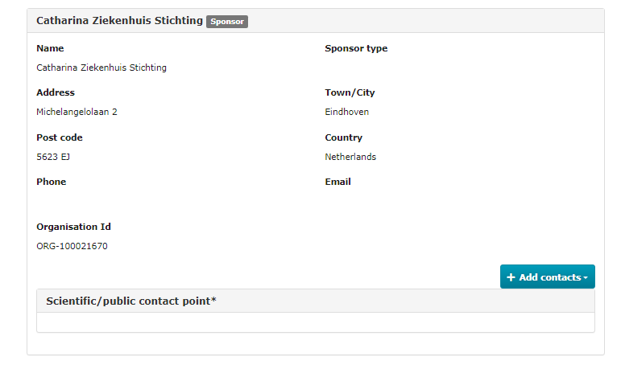
Products
Hier kun je via Add onderzoeksgeneesmiddelen toevoegen.
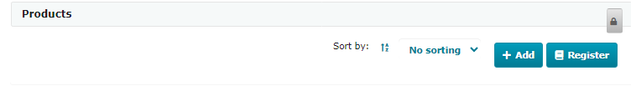 Selecteer de rol van het middel (e.g. test voor het onderzoeksgeneesmiddel).
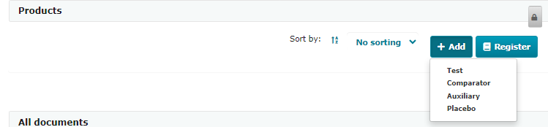

Er verschijnt dan een aparte sectie; hierin kun je via Add het specifieke middel toevoegen. 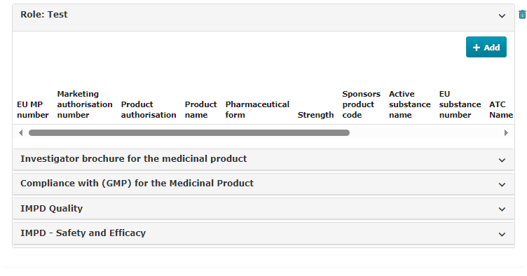
Je kunt het middel op de volgende wijze identificeren:
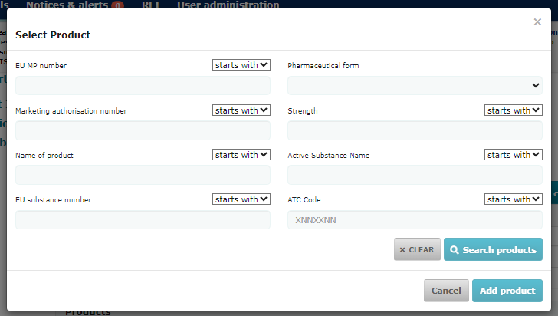
Weet je niet zeker welke identificatienummers van toepassing zijn op jouw onderzoeksgeneesmiddel. Raadpleeg dan de samenvatting van de productkenmerken (SmPC). Hier staat o.a. het Marketing Authorisation Number (= Register Verpakte Geneesmiddelen (RVG)).
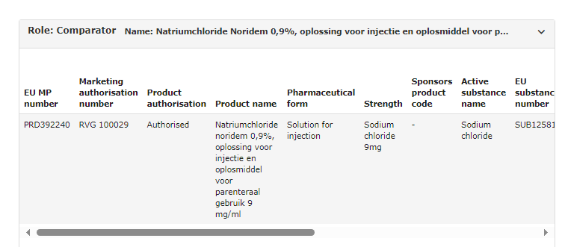

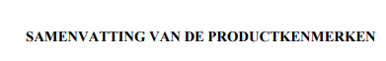
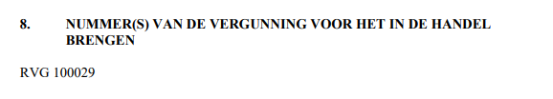
62. Investigator’s Brochure (IB)
Een Investigator’s Brochure (IB) bevat alle klinische en niet-klinische gegevens over het onderzoeksgeneesmiddel die relevant zijn voor de studie van dat geneesmiddel bij mensen. Als de IB geen samenvatting van de productkenmerken (SmPC) is, moet deze een duidelijk te onderscheiden rubriek bevatten met de titel Reference Safety Information (RSI). De RSI dient de productinformatie over het onderzoeksgeneesmiddel en informatie over hoe te bepalen welke bijwerkingen als verwacht worden beschouwd, evenals de frequentie en aard van die bijwerkingen.
De IB wordt bijgewerkt als er nieuwe en relevante veiligheidsinformatie beschikbaar komt, en moet ten minste een keer per jaar worden herzien (artikel 55, lid 2, CTR).

63. Documentation relating to compliance with Good Manufacturing Practice (GMP) for Investigational Medicinal Product and Auxiliary Medicinal Product
De productie en invoer van onderzoeksgeneesmiddelen moet voldoen aan de vereisten voor Good Manufacturing Practice (GMP) of gelijkwaardige standaarden. De documentatie die nodig is om GMP-naleving aan te tonen is als volgt:
- Voor geneesmiddelen die in de EU zijn toegelaten: is geen documentatie vereist.
- Voor niet-toegelaten of niet-geregistreerde geneesmiddelen: een fabrikantenvergunning en een QP-verklaring van GMP-equivalentie. Deze QP-verklaring is niet nodig als er een Mutual Recognition Agreement (MRA) is die deze equivalentie al voorziet.
- In alle andere gevallen is een fabrikantenvergunning nodig.
Een fabrikantenvergunning is niet nodig voor de volgende processen, mits uitgevoerd in ziekenhuizen, gezondheidscentra of klinieken die aan onderzoek deelnemen (CTR artikel 61):
- Bereiding van een onderzoeksgeneesmiddel in een apotheek volgens een medisch voorschrift voor een individuele patiënt (magistrale bereiding).
- Bereiding van een onderzoeksgeneesmiddel in een apotheek volgens de farmacopeevoorschriften voor rechtstreekse levering aan patiënten (officinale bereiding).
- Bereiding van radiofarmaceutica voor diagnostisch onderzoek.
- Heretikettering of herverpakking van onderzoeksgeneesmiddelen.
Deze processen moeten uitgevoerd worden door apothekers of andere wettelijk bevoegde personen.

64. Investigational Medicinal Product Dossier
Een Investigational Medicinal Product Dossier (IMPD) bevat gegevens over de kwaliteit, productie en controle van het onderzoeksgeneesmiddel. Het IMPD bestaat uit 2 delen:
- Quality deel: Informatie over het werkzame geneesmiddel, de placebo of het referentiemiddel. Zie hier voor een template IMPD Quality.
- Safety en Efficacy deel: Samenvatting van alle klinische en niet-klinische onderzoeken, met een algemene beoordeling van risico's en voordelen. Dit deel kan ook verwijzen naar de Investigator’s Brochure (IB). Zie hier voor een template IMPD Safety and Efficacy.
Als het onderzoeksgeneesmiddel is goedgekeurd in de EU of een vergunning heeft in een ICH-land, kan een geldige samenvatting van de productkenmerken (SmPC) volstaan (zie tabel hieronder). Zie hier voor meer informatie.
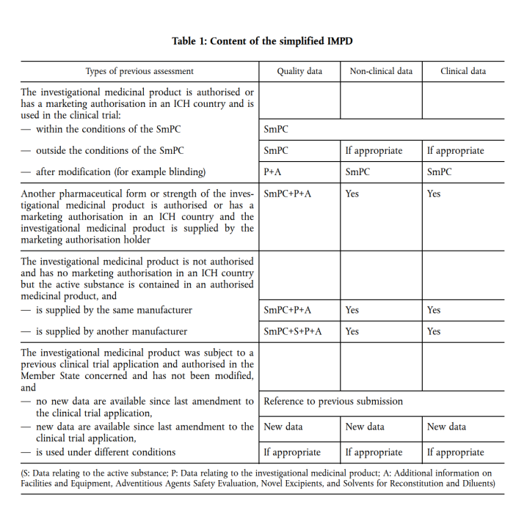
65. Auxiliary Medicinal Product Dossier (AxMPD)
Voor geregistreerde AxMPD's is alleen een geldige SPmC vereist.
Voor niet-geregistreerde AxMPD's: zie Documentation relating to compliance with Good Manufacturing Practice (GMP) for Investigational Medicinal Product and Auxiliary Medicinal Product.

66. Labelling IMP and AxMP
In het protocol wordt omschreven hoe labelling plaats vindt. Hier wordt het werkelijke geplande etiket ingediend. Het is niet nodig om een model van het etiket in te dienen. Alleen de tekst die vermeld wordt op het onderzoeksgeneesmiddel overeenkomstig hoofdstuk X van de CTR en bijlage VI bij de CTR, moet in het aanvraagdossier worden opgenomen. De taal van de informatie op het etiket moet in het Nederlands zijn voor studies die in Nederland worden uitgevoerd. Het is toegestaan om meer talen op het etiket te vermelden. Een lijst van de op de buitenverpakking en de primaire verpakking te vermelden informatie is opgenomen in bijlage VI.

67.Onderzoeksdeel II (Part II) in CTIS
Let op: Part II wordt pas toegankelijk als een rapporterende lidstaat is ingevuld bij MSCs.
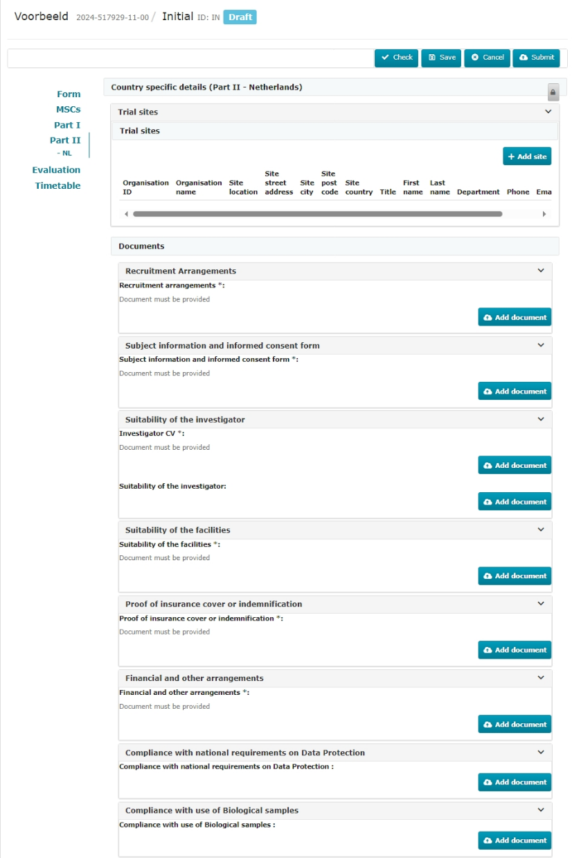

68. Recruitment arrangements
Tenzij beschreven in het protocol, zal een afzonderlijk document in detail de procedures beschrijven voor inclusie van onderzoeksdeelnemers.
Als de werving van onderzoeksdeelnemers door middel van advertenties geschiedt, moeten kopieën van het advertentiemateriaal, zoals drukwerk en beeld- en geluidsopnamen, worden verstrekt.
Zie hier voor een template wervingsprocedure, en zie hier voor meer informatie

69.Subject information, informed consent, and informed consent procedure
Alle informatie die voorafgaand aan de beslissing om al dan niet deel te nemen wordt verstrekt aan onderzoeksdeelnemers (of, in voorkomend geval, aan hun wettelijke vertegenwoordiger), wordt samen met toestemmingsverklaring, of andere alternatieve middelen voor het vastleggen van geïnformeerde toestemming (informed consent) ingediend.
De toetsende commissie (METC of CCMO) voor Nederland beoordeelt alleen de Nederlandstalige informatiebrief en toestemmingsverklaring. In CTIS moet per deel II dan ook alleen de versie van de onderzoeksdeelnemersinformatie worden ingediend in de taal van het land waarvoor deel II word ingediend.
Zie hier voor een template informed consent, zie hier voor een Engelse vertaling, en zie hier voor meer informatie.

70. Suitability of the investigator
Een recente CV en een verklaring van belangen van de hoofdonderzoeker per studiecentrum moeten ter beoordeling worden ingediend. Houd rekening met de herziene transparantieregels en de standaardtekst die moet worden geüpload bij het onderdeel “for publication” in CTIS.
In de Trial Master File van de geneesmiddelenstudie moet een ondertekend CV en verklaring van belangen zijn opgenomen. Voor de aanvraag is een ondertekend CV en verklaring van belangen echter niet noodzakelijk.
Zie hier voor een template CV, zie hier voor een template verklaring van belangen, zie hier voor meer informatie.

71. Suitability of the facilities
Er moet van iedere deelnemende instelling één getekend Verklaring Geschiktheid Onderzoeksinstelling (VGO) ingediend worden. Voor een monocenter onderzoek moet dus één VGO worden ingediend bij aanvraag.
Hiervoor heb je het volgende nodig: het protocol, een aansprakelijkheidsverzekering, het minimale globale budget, en een ingevuld VGO.
Een VGO bestaat uit:
- Een voorblad dat ondertekend moet worden door de raad van bestuur
- Een bijlageblad met gegevens van het onderzoek, de lokale hoofdonderzoeker, en trialcoördinator; globaal budget per onderzoeksdeelnemer; en een overzichtstabel van betrokken afdelingen en diensten met diens contactpersonen en verantwoordelijkheden.
- Bijlages voor elke mogelijke ondersteunende afdeling. Hierin wordt vastgelegd wat er van deelnemende afdelingen wordt verwacht; de diensten die worden geleverd, en de lokale prijsafspraken.
Deze pagina’s moeten worden ondertekend door de lokale hoofdonderzoeker. Ze hoeven niet ondertekend te worden door de betrokken afdeling, maar het akkoord van de betrokken afdeling moet wel lokaal (in Research Manager) vastgelegd worden.
Elk VGO moet ondertekend worden door de raad van bestuur. Hiermee bevestigt de raad van bestuur de geschiktheid van het onderzoekscentrum. Dit verplicht het centrum niet om mee te doen aan het onderzoek; na ondertekening van een VGO kan een centrum er altijd voor kiezen zich terug te trekken. Hiernaast is een VGO altijd voorwaardelijk aan het succesvol onderhandelen en opstellen van een CTA, en voorwaardelijk aan goedkeuring van de onderzoeksaanvraag in CTIS.
In een VGO wordt o.a. een minimaal globaal budget opgegeven. Dit wordt na het ondertekenen van het VGO en na het indienen van de aanvraag verder onderhandeld tot een CTA. Het budget dat wordt opgegeven in een VGO is minimaal: een onderzoekscentrum kan nooit worden verplicht om het onderzoek tegen een lagere vergoeding uit te voeren.
- VGO – Geschiktheid onderzoeksinstelling: we kunnen het doen
- Centrale goedkeuring studie: we mogen het doen
- CTA: Clinical Trial Agreement: we gaan het doen
Ga bij je ziekenhuis bij het wetenschapsbureau na hoe het proces rondom ondertekening van het VGO is geregeld. Belangrijk hierbij is tijdig te schakelen met de betrokken afdelingen om zo onvoorziene problemen te voorkomen en het verkrijgen van een ondertekend VGO te bespoedigen.
Een template VGO kun je hier vinden.
Let op: wacht niet tot de studie is goedgekeurd om een CTA op te stellen en de juiste afdelingen te betrekken! De centrale goedkeuring van de studie en het opstellen van een CTA horen parallel/tegelijkertijd plaats te vinden. Er wordt aangeraden om met de CTA te beginnen nadat de eerste feedback op de indiening is ontvangen. Het opstellen van een CTA kan tijdrovend zijn, en een tijdig begin maakt een groot verschil.
Zie hieronder de tijdslijn van de DCRF ter illustratie, en zie hier voor meer informatie.
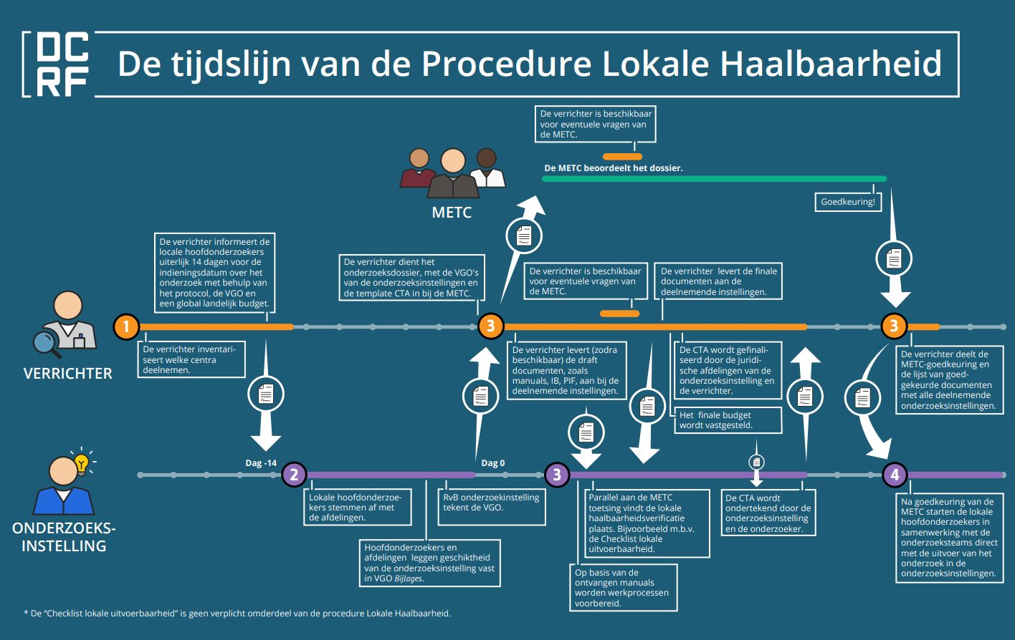

72. Proof of insurance cover of indemnification
Voor het uitvoeren van een geneesmiddelenstudie dienen twee soorten verzekering afgesloten te zijn, namelijk de onderzoeksdeelnemersverzekering en de aansprakelijkheidsverzekering. Voor de onderzoeksdeelnemersverzekering kan in bepaalde gevallen ontheffing verleend worden. Dekking door een aansprakelijkheidsverzekering dient altijd geborgd te zijn.

73. Financial and other arrangements
Er moeten een beschrijving van de financiering van de studie, van financiële transacties en de vergoeding voor onderzoeksdeelnemers en onderzoeker/studiecentrum voor deelname aan de studie en eventuele andere regelingen worden ingediend.
Zie hier voor een template vetaling/vergoeding/financiering.

74. Compliance with national requirements on data protection
Zie hier voor een template naleving regels dataprotectie.

75. Compliance with use of biological samples
Zie hier voor een template naleving regels gebruik lichaamsmateriaal.
76. Beloop na indiening
Na het indienen van een trial in CTIS zijn er diverse stappen en procedures die plaatsvinden. Hieronder wordt een overzicht gegeven van wat je kunt verwachten en welke acties mogelijk nodig zijn.

77. Beoordeling door de bevoegde autoriteiten
Beoordeling Deel I: Rapporterende lidstaat (RMS)
Na de indiening zal de voorgestelde rapporterende lidstaat (RMS) de coördinatie van de beoordeling van Deel I van de aanvraag op zich nemen. Dit proces verloopt volgens de volgende tijdslijnen:
- Dag 0-10: De RMS bevestigt of de aanvraag volledig is. Bij onvolledigheid wordt een Request for Information (RFI) verstuurd.
- Dag 11-45: De RMS voert de wetenschappelijke beoordeling uit en stelt een beoordelingsrapport op.
- Dag 46-60: De RMS deelt het beoordelingsrapport met de betrokken lidstaten (MSCs). Andere lidstaten kunnen hun opmerkingen indienen.
- Dag 61-76: De RMS verwerkt de opmerkingen en stelt een geconsolideerd beoordelingsrapport op.
Beoordeling Deel II: elke betrokken lidstaat
De beoordeling van Deel II vindt plaats door de bevoegde autoriteit van elke betrokken lidstaat. De lidstaten hebben 45 dagen na afronding van Deel I om Deel II af te ronden.
Eindbesluit
Elke betrokken lidstaat neemt een eindbesluit op basis van de gezamenlijke conclusie over Deel I en de nationale beoordeling van Deel II. Dit eindbesluit wordt gecommuniceerd via CTIS.

78. Beantwoorden van Request for Information (RFI)
Tijdens de beoordeling kunnen zowel de RMS als de MSC’s een RFI indienen. Dit is een verzoek om aanvullende informatie of verduidelijking. Binnen één RFI kunnen meerdere vragen worden gesteld.
Belangrijk: er wordt geen actieve melding voor RFI’s verzonden. Log actief in om te checken voor RFI’s. Advies: 2x/dag.
Wijs iemand in je onderzoeksteam aan die altijd bereikbaar is. Je hebt maximaal 12 kalenderdagen om te reageren op een RFI. Zorg ervoor dat je het verzoek tijdig en volledig afhandelt. Per land kunnen de vragen op andere momenten binnenkomen, de 10-12 kalenderdagen (weekend en feestdagen tellen gewoon mee in die dagen, behalve kerst) gaan in op het moment dat de vraag binnenkomt. Dit kan per land dus verschillen afhankelijk van wanneer zij de vraag hebben gesteld, bij iedere vraag gaat ‘de teller’ opnieuw lopen. Boven je RFI staat een due date, met kleurcode. In geval van vakanties o.i.d. denk aan een back-up. Klik ter controle altijd op check. Upload de benodigde documenten of aanvullende informatie via CTIS en dien de RFI tijdig in.
Let op: Het niet tijdig beantwoorden van een RFI kan leiden tot afwijzing van de aanvraag.
Tip: houd een apart document bij waarin je alle vragen voor jezelf structureert.

79. Substantiële wijzigingen
Na goedkeuring van de trial kunnen substantiële wijzigingen (Substantial Modifications, SMs) nodig zijn. Deze moeten opnieuw worden ingediend en beoordeeld via CTIS als nieuwe aanvragen binnen de oorspronkelijke trial in CTIS. Hierop volgen dezelfde beoordelingsprocedures als bij een initiële aanvraag.
Voorbeelden van SMs: Wijzigingen in het protocol, wijzigingen in de onderzoeksgeneesmiddelen, of significante wijzigingen in de onderzoeksdeelnemersinformatie.
80. Start van de studie
Na goedkeuring door alle betrokken lidstaten kan de studie van start gaan. Hierbij gelden de volgende verplichtingen:
- Melding van startdatum: Meld de startdatum van de studie in elk land via CTIS binnen 15 dagen na de eerste inclusie.
- Vervolgmeldingen: Meld ook de eerste inclusie van een onderzoeksdeelnemer in elk betrokken land.

81.Monitoring en voortgang
Gedurende de looptijd van de studie moeten voortgangsrapportages en veiligheidsmeldingen ingediend worden:
- Voortgangsrapportages: Minimaal jaarlijks via CTIS. Dit omvat updates over inclusie, lopende procedures, en eventuele problemen.
- SUSAR-meldingen: Suspected Unexpected Serious Adverse Reactions (SUSAR’s) moeten door de sponsor worden gemeld via EudraVigilance. De Wetenschapsbureau kan hierbij ondersteunen.
- Veiligheidsrapportages: Een Annual Safety Report (ASR) moet worden ingediend via CTIS.

82. Einde van de studie
Wanneer de studie is afgerond, gelden de volgende verplichtingen:
- Melding einde studie: Meld het einde van de studie binnen 15 dagen via CTIS. Dit geldt voor zowel de laatste inclusie als de laatste dataverzameling.
- Samenvatting van resultaten: Dien binnen een jaar na het einde van de studie een samenvatting van de resultaten in, inclusief een versie begrijpelijk voor leken. Gebruik hiervoor de richtlijnen van Annex IV en V van de CTR.

83. Publicatie van gegevens
Na goedkeuring van de studie worden bepaalde documenten en gegevens publiekelijk toegankelijk via de EU-databank. De publicatie omvat:
- Niet-vertrouwelijke documenten: Zoals de samenvatting van de resultaten.
- Gevoelige informatie: Vertrouwelijke bedrijfsinformatie (Commercially Confidential Information, CCI) en persoonsgegevens worden beschermd en niet openbaar gemaakt.

84. Aandachtspunten
- Houd de tijdslijnen in de gaten: Het niet voldoen aan de deadlines kan leiden tot vertragingen of afwijzing.
- Werk samen met het Wetenschapsbureau: Voor ondersteuning bij het beantwoorden van RFI’s, melden van SUSAR’s, en andere verplichtingen.
- Documenteer alles: Zorg voor een volledig en up-to-date dossier in CTIS.

85. Addendum I. Codes en documenttitels voor CTIS indiening
De ondergenoemde structuur dient te worden aangehouden bij het benoemen van documenten, zoals beschreven in bijlage I CTR. De benodigde gegevens dienen te worden ingevuld in de gemarkeerde [velden] van de bestandsnaam. Documenten dienen unieke titels te hebben; identieke titels mogen niet worden gebruikt. Versienummers en datums dienen niet te worden opgenomen in de bestandsnaam.
B. Cover letter
B1. Cover letter [EU CT number]
D. Protol
D1. Protocol [EU CT number]
D1. Protocol synopsis_ENG [EU CT number]
D1. Protocol synopsis_NL [EU CT number]
D2. Protocol_modification no [number] [EU CT number]
D3. DSMB Charter [EU CT number]
D4. Patient facing documents [questionnaire, diary]
E. Investigator’s Brochure
E1. IB [product name]
F. Documents GMP compliance (if applicable)
F1. GMP declaration
F2. QP declaration
F3. Other statements/licences (e.g. import license)
G. Investigational Medicinal Product Dossier
G1. IMPD_Q [product name]
G1. IMPD_E-S [product name]
G2. SmPC [product name]
H. Auxiliary Medicinal Product Dossier
H1. AxMPD [product name]
I.Scientific advice and paediatric investigational plan (PIP)
I1. Scientic advice [name organization]
I2. PedCo opinion
I3. PIP decision [name agency]
J. Labeling
J1. Label IMP_NL [product name]
J1. Label IMP_ENG [product name]
J2. Label AxMP_NL [product name]
J2. Label AxMP_ENG [product name]
K. Recruitment arrangement
K1. Template recruitment arrangements NL
K2. Recruitment material [description]
L. Subject information sheet, informed consent form, other subject information material
L1. SIS and ICF [description]
L2. Other subject information material [description]
M. Suitability investigator
M1. CV Investigator [name investigator]
M2. DoI Investigator [name investigator]
N. Suitability facilities
N1. VGO [name investigational site]
O. Proof of Insurance or idemnification
O1. WMO trial participant insurance certificate
O2. Proof of coverage sponsor or investigator [name sponsor/trial site]
P. Financial and other arrangements
P1. Template compensation trial participants, investigator, funding and other arrangements
R. Compliance GDPR
R1. Template on the collection and use personal data NL
S. Biological samples
S1. Template on the collection, use and storage of biological samples NL


Samenwerkende Topklinische Ziekenhuizen

Adres
Secoya, gebouw D
Papendorpseweg 93
3528 BJ Utrecht

Contact
030 - 273 94 14
info@stz.nl
www.stz.nl

Deze zin toevoegen als brief verstuurd wordt uit naam behandelaar
Deze zin toevoegen als het om een extern geïnitieerd onderzoek gaat
Zo specifiek mogelijk benoemen
Zo specifiek mogelijk benoemen
Als de brief via post verstuurd wordt, moet hier de naam van behandelaar(s) staan (evt. namens hele vakgroep of maatschap). Alleen de behandelaar mag de onderzoeksdeelnemer benaderen. Als de brief fysiek wordt uitgereikt door behandelaar kan hieronder ook naam van onderzoeker staan
Deze zin en de overige aanvinkhokjes kunnen weg indien niet van toepassing

